Об утверждении планов по управлению пастбищами и их использованию по сельским округам Аксуат, Кызылжарма, Акжарма, Талсуат, Кызылозек, Косшынырау, Карауылтобе и поселкам Тасбугет, Белкуль города Кызылорды на 2020-2021 годы
С истёкшим сроком
Решение Кызылординского городского маслихата от 24 июня 2020 года № 350-62/8. Зарегистрировано Департаментом юстиции Кызылординской области 26 июня 2020 года № 7548. Прекращено действие в связи с истечением срока
В соответствии с подпунктом 1) статьи 8 Закона Республики Казахстан от 20 февраля 2017 года "О пастбищах" Кызылординский городской маслихатРЕШИЛ:
1. Утвердить планы по управлению пастбищами и их использованию по сельским округам Аксуат, Кызылжарма, Акжарма, Талсуат, Кызылозек, Косшынырау, Карауылтобе и поселкам Тасбугет, Белкуль города Кызылорды на 2020-2021 годы согласно приложениям 1, 2, 3, 4, 5, 6, 7, 8, 9 к настоящему решению.
2. Признать утратившим силу решение Кызылординского городского маслихата "Об утверждении плана по управлению пастбищами и их использованию по городу Кызылорда на 2019-2020 годы" от 11 февраля 2019 года № 214-36/3 (зарегистрировано в Реестре государственной регистрации нормативных правовых актов за номером 6690, опубликовано в Эталонном контрольном банке нормативных правовых актов Республики Казахстан в электронном виде 1 марта 2019 года)
3. Настоящее решение вводится в действие со дня первого официального опубликования.
Председатель очередной ХХХХХХІІ сессии Кызылординского городского маслихата Секретарь Кызылординского городского маслихата | Р. БУХАНОВА
Приложение 1 к решению
Кызылординского городского маслихата
от 24 июня 2020 года № 350-62/8
План по управлению пастбищами и их использованию сельского округа Аксуат на 2020 - 2021 годы
Сноска. Приложение 1 с изменением, внесенным решением Кызылординского городского маслихата от 08.02.2021 № 19-3/11 (вводится в действие со дня первого официального опубликования).
1) Схема (карта) расположения пастбищ на территории в разрезе категорий земель, собственников земельных участков и землепользователей на основании правоустанавливающих документов;
2) приемлемая схема пастбищеоборотов;
3) карта с обозначением внешних и внутренних границ и площадей пастбищ, в том числе сезонных, объектов пастбищной инфраструктуры;
4) схема доступа пастбищепользователей к водоисточникам (озерам, рекам, прудам, копаням, оросительным или обводнительным каналам, трубчатым или шахтным колодцам) составленную согласно норме потребления воды;
5) схема перераспределения пастбищ для размещения поголовья сельскохозяйственных животных физических и (или) юридических лиц, у которых отсутствуют пастбища, и перемещения его на предоставляемые пастбища;
6) схема размещения поголовья сельскохозяйственных животных на отгонных пастбищах физических и (или) юридических лиц, не обеспеченных пастбищами, расположенными в сельском округе;
7) календарный график по использованию пастбищ, устанавливающий сезонные маршруты выпаса и передвижения сельскохозяйственных животных.
Территория сельского округа относится к сухой, типчаково-ковыльных степной зоне.
Выявлено преобладание степной растительности, основными ее видами являются: типчак, ковыли, овсец и различные виды полыни с участием различных трав небольших степей.
На территории сельского округа слабо развиты гидрографические сети. Обводнение пастбищ обеспечивается из природных озер, родников, каналов. Качество воды слабое соленое, пригодное для полива животных.
Средняя урожайность пастбищных угодий составляет 6,8 центнер/гектар.
Фонд кормов пастбищ используется в пастбищный период продолжительностью 190-200 дней.
Сельский округ Аксуат расположен в западной части города Кызылорда, с северной стороны граничит с сельским округом Акжарма, с южной стороны с Сырдарьинским районом.
Административно-территориальное деление состоит из села Ж. Маханбетов.
По природно-климатическим условиям территория сельского округа Аксуат входит в сухостепную зону с резко-континентальным климатом, для которого свойственны: засушливость весенне-летнего периода, высокие летние и низкие зимние температуры воздуха, недостаточные и неустойчивые атмосферные осадки по времени года и значительные усилия ветра в течение года.
Общая земельная площадь сельского округа составляет 18230 гектаров (далее – га), из них пастбищ – 5994 га.
По категориям земли распределяются следующим образом:
земли сельскохозяйственного назначения – 7727 га;
земли населенных пунктов – 3961 га.
Количество поголовья сельскохозяйственных животных на территории сельского округа: 2098 голов крупного рогатого скота, 1427 голов мелкого рогатого скота, 750 голов лошадей.
По видам сельскохозяйственных животных распределено следующим образом:
крупный рогатый скот – 10 стад;
мелкий рогатый скот – 9 стад;
лошади – 16 стад.
Пастбища относятся к природным пастбищам в зависимости от природно-климатических особенностей населенных пунктов и преимущественно используются для выпаса скота. На территории сельского округа отсутствуют сеялки и аридные пастбища.
Основными пользователями пастбищ являются жители сельского округа Аксуат.
План принят в целях рационального использования пастбищ, устойчивого обеспечения потребности в кормах и предотвращения процессов деградации пастбищ.
На территории сельского округа Аксуат действует 1 ветеринарный пункт, 1 скотомогильник и 1 ванна для купания скота.
В сельском округе Аксуат не установлены сервитуты для прогона скота.
Схема (карта) расположения пастбищ на территории в разрезе категорий земель, собственников земельных участков и землепользователей на основании правоустанавливающих документов

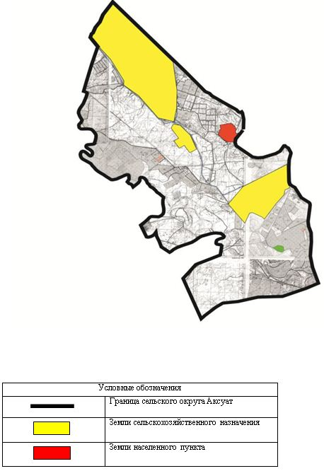

Собственники земельных участков
№ | Собственники земельных участков | Площадь пастбищ, (га) | Наличие скота по видам, (голов) |  |  | Норма потребности в пастбищах 1 голова, (га) |  |  | Потребность пастбищ,(га) |  |  |  | Излишки пастбищ, (га)
 |  |  | КРС | МРС | Лошадь | КРС | МРС | Лошадь | КРС | МРС | Лошадь | Итого (га)
1 | Абдрахманов Нурмухамбет | 20 | 5 |  | 8 | 11 |  | 13 | 55 |  | 104 | 139
2 | Абишов Ербулат | 34 |  |  | 18 |  |  | 13 |  |  | 234 | 200
3 | Абсадыкова Тұрсынзада | 53 | 24 |  | 15 | 11 |  | 13 | 264 |  | 195 | 406
4 | Аймаханов Данияр Дауренбекович | 30 | 51 |  |  | 11 |  |  | 561 |  |  | 531
5 | Айтбаев Бақытбек | 5 | 15 |  | 5 | 11 |  | 13 | 165 |  | 65 | 225
6 | Амзеев Болысбек | 32,8
7 | Атажанов Абуталип Серикбаевич | 33
8 | Ауезова Несібелі | 50
9 | Ахметия Сабыржан | 33 | 34 |  | 18 | 11 |  | 13 | 374 |  | 234 | 575
10 | Байтурганова Жумакул | 90 | 2 |  | 5 | 11 |  | 13 | 22 |  | 65 |  | 3
11 | Байулиев Алдан | 550 |  |  |  |  |  |  |  |  |  |  | 550
12 | Байулиев Алдан | 112,8 |  |  |  |  |  |  |  |  |  |  | 112,8
13 | Байулиева Слуқан | 53 |  |  |  |  |  |  |  |  |  |  | 53
14 | Байқадамов Кенжебек | 73 | 7 |  |  | 11 |  |  | 77 |  |  | 4
15 | Байқуатов Жумагали | 27,4 |  |  |  |  |  |  |  |  |  |  | 27,4
16 | Барғанаев Даулет Үсенбайұлы | 5 | 2 | 12 |  | 11 | 2,2 |  | 22 | 26,4 |  | 43,4
17 | Бекмуратов Нартай | 50 | 43 |  |  | 11 |  |  |  | 473 |  | 423
18 | Бектурсынова Шайза | 60 | 6 | 14 | 10 | 11 | 2,2 | 13 | 66 | 30,8 | 110 | 146,8
19 | Бимаханов Қанжар | 11 | 70 | 12 | 21 | 11 | 2,2 | 13 | 770 | 26,4 | 273 | 1058,4
20 | Борибеков Құдайберген | 3 |  |  |  |  |  |  |  |  |  |  | 3
21 | Дутбаев Алмат | 36 | 18 | 63 | 11 | 11 | 2,2 | 13 | 198 | 138,6 | 143 | 443,6
22 | Елибаев Кенжегали | 36 |  |  |  |  |  |  |  |  |  |  | 36
23 | Епенов Жақсылық | 28,7 | 1 |  | 11 | 11 |  | 13 | 11 |  | 143 | 125,3
24 | Жакипов Балтабай | 65 | 17 |  |  | 11 |  |  | 187 |  |  | 1220
25 | Жакупов Болатбек | 20 |  |  |  |  |  |  |  |  |  |  | 20
26 | Жусипбеков Алилула | 374 | 36 |  |  | 11 |  |  | 396 |  |  | 22
27 | Измаганбетов Жуматай | 110 |  |  |  |  |  |  |  |  |  |  | 110
28 | Иманбердиев Рахымжан | 15 |  |  |  |  |  |  |  |  |  |  | 15
29 | Кенжегулов Бақтияр | 349 |  |  |  |  |  |  |  |  |  |  | 349
30 | Кишкенбаева Гулмира | 175 | 128 | 66 | 53 | 11 | 2,2 | 13 | 1408 | 145,2 | 689 | 2067,2
31 | Мампаев Ажибек | 15 |  |  |  |  |  |  |  |  |  |  | 15
31 | Момынбаева Қанбибі | 115 |  |  |  |  |  |  |  |  |  |  | 115
32 | Мусаева Калия | 20 | 2 |  |  | 11 |  |  | 22 |  |  | 2
33 | Нурсейтов Асхат | 90 |  |  | 10 |  |  | 13 |  |  | 130 | 40
34 | Нурсейтов Сайлау | 180 | 20 |  | 61 | 11 |  | 13 | 220 |  | 793 | 833
35 | Нуржанбаева Шекеркул | 18 |  |  |  |  |  |  |  |  |  |  | 18
36 | Пазылова Бақиткул | 219,2 | 8 |  | 13 | 11 |  | 13 | 88 |  | 169 | 37,8
37 | Пралиев Султанғали | 15 |  |  |  |  |  |  |  |  |  |  | 15
38 | Сарсенбаев Болат | 3 |  |  |  |  |  |  |  |  |  |  | 3
39 | Сукенов Сайлаубек | 40 | 3 | 2 | 1 | 11 | 2,2 | 13 | 33 | 4,4 | 13 | 10,4
40 | Султанбеков Данияр | 10 |  | 52 | 7 |  | 2,2 | 13 |  | 114,4 | 91 | 195,4
41 | Табынбаев Дархан | 23 |  |  | 11 |  |  | 13 |  |  | 143 | 120
42 | Табынбаев Сейдәлі | 6 | 70 |  | 17 | 11 |  | 13 | 770 |  | 221 | 985
43 | Туребаев Азамат | 50 | 2 |  |  | 11 |  |  | 22 |  |  | 28
44 | Төлегенов Айбек | 20 | 16 |  |  | 11 |  |  | 176 |  |  | 156
45 | Шағатаев Олжас | 30 |  |  | 5 |  |  | 13 |  |  | 65 | 35
46 | Әбдібек Дастан | 27,4 |  |  |  |  |  |  |  |  |  |  | 27,4
47 | Әбуталипова Сарсенкул | 1,5 |  |  |  |  |  |  |  |  |  |  | 1,5
48 | Кужанулов Куанышбай | 18 |  |  |  |  |  |  |  |  |  |  | 18
49 | Алжанов Ермаш | 50 |  |  |  |  |  |  |  |  |  |  | 50
50 | Бисенова Гульсим | 42 |  |  |  |  |  |  |  |  |  |  | 42
51 | Карипов Талгат | 3 |  |  |  |  |  |  |  |  |  |  | 3
52 | Жакипов Ермак | 4 |  |  |  |  |  |  |  |  |  |  | 4
53 | Абдулаев Болат | 20 |  |  |  |  |  |  |  |  |  |  | 20
54 | Мылтықбаев Рустам | 27 |  |  |  |  |  |  |  |  |  |  | 27
55 | Калжигитова Маналы | 93 |  |  |  |  |  |  |  |  |  |  | 93
56 | Адранов Алмат | 25 |  |  |  |  |  |  |  |  |  |  | 25
57 | Калиев Бауыржан | 5 |  |  |  |  |  |  |  |  |  |  | 5
58 | Базарбаев Еркин | 45 |  |  |  |  |  |  |  |  |  |  | 45
59 | Садыков Канат | 28 |  |  |  |  |  |  |  |  |  |  | 28
60 | Табынбаев Еркин | 9 |  |  |  |  |  |  |  |  |  |  | 9
61 | Кудиярова Жумакуль | 1,8 |  |  |  |  |  |  |  |  |  |  | 1,8
62 | Пусырманова Гулмира | 10 |  |  |  |  |  |  |  |  |  |  | 10
63 | Аринова Женискуль | 30 |  |  |  |  |  |  |  |  |  |  | 30
64 | Абдрасилов Жанибек | 38 |  |  |  |  |  |  |  |  |  |  | 38
65 | Искаков Берик | 46 |  |  |  |  |  |  |  |  |  |  | 46
66 | Жалгасбаев Жеңіс | 50 |  |  |  |  |  |  |  |  |  |  | 50
67 | Кудербаев Максут | 1,8 |  |  |  |  |  |  |  |  |  |  | 1,8
68 | Токмурзаев Мурат | 3 |  |  |  |  |  |  |  |  |  |  | 3
69 | Жолдасбаев Багдат | 185 |  |  |  |  |  |  |  |  |  |  | 185
70 | Мылтықбай Дастан | 15 |  |  |  |  |  |  |  |  |  |  | 15
71 | Маханбетов Бейбит | 5 |  |  |  |  |  |  |  |  |  |  | 5
72 | Санкибаев Сайлау | 10 |  |  |  |  |  |  |  |  |  |  | 10
73 | Сағынай Талап | 6 |  |  |  |  |  |  |  |  |  |  | 6
74 | Байкенов Максут | 25 |  |  |  |  |  |  |  |  |  |  | 25
75 | Райымбек Алмат | 330 |  |  |  |  |  |  |  |  |  |  | 330
76 | Қүдайбергенова Гулмира | 2 |  |  |  |  |  |  |  |  |  |  | 2
77 | Шадиев Қанат | 4 |  |  |  |  |  |  |  |  |  |  | 4
78 | Альмаханов Базарбай | 4 |  |  |  |  |  |  |  |  |  |  | 4
79 | Калиева Умиркуль | 15 |  |  |  |  |  |  |  |  |  |  | 15
80 | Баймаганбетова Сагира | 30 |  |  |  |  |  |  |  |  |  |  | 30
81 | Таңатаров Жанұзақ | 30 |  |  |  |  |  |  |  |  |  |  | 30
82 | Оспанова Гульвира | 40 |  |  |  |  |  |  |  |  |  |  | 40
83 | Муслимов Алмат | 40 |  |  |  |  |  |  |  |  |  |  | 40
84 | ҚойшыбаеваАйнур | 5 |  |  |  |  |  |  |  |  |  |  | 5
85 | Байходжаев Мустафа | 5 |  |  |  |  |  |  |  |  |  |  | 5
86 | Мыңжасаров Нұрлыбек | 20 |  |  |  |  |  |  |  |  |  |  | 20
87 | Құрмантаева Гулнара | 40 |  |  |  |  |  |  |  |  |  |  | 40
88 | Дарикужаев Қуаныш | 55 |  |  |  |  |  |  |  |  |  |  | 55
89 | Қиянбеков Ерлибек | 20 |  |  |  |  |  |  |  |  |  |  | 20
90 | Таласова Гаухар | 60 |  |  |  |  |  |  |  |  |  |  | 60
91 | Дутбаев Бақыт | 12 |  |  |  |  |  |  |  |  |  |  | 12
92 | Утегенов Ондасын | 18 |  |  |  |  |  |  |  |  |  |  | 18
93 | Хусайнов Темир | 5 |  |  |  |  |  |  |  |  |  |  | 5
94 | Мусаев Жасулан | 5 |  |  |  |  |  |  |  |  |  |  | 5
95 | Ахметов Гаппар | 5 |  |  |  |  |  |  |  |  |  |  | 5
96 | Тасенова Айжан | 15 |  |  |  |  |  |  |  |  |  |  | 15
97 | Телеуов Нурланбек | 5 |  |  |  |  |  |  |  |  |  |  | 5
98 | Садуақас Мирамбек | 6 |  |  |  |  |  |  |  |  |  |  | 6
99 | Коптаев Махмут | 3,9 |  |  |  |  |  |  |  |  |  |  | 3,9
100 | Букенбаев Бақтияр | 5 |  |  |  |  |  |  |  |  |  |  | 5
101 | Қойшыбаев Мухамбет | 8 |  |  |  |  |  |  |  |  |  |  | 8
102 | Гейдарова Гулмира | 10 |  |  |  |  |  |  |  |  |  |  | 10
103 | Махамбетова Айжан | 10 |  |  |  |  |  |  |  |  |  |  | 10
104 | Акимбаев Жандос | 10 |  |  |  |  |  |  |  |  |  |  | 10
105 | Алимов Нагашбек | 15 |  |  |  |  |  |  |  |  |  |  | 15
106 | Укаева Сания | 10 |  |  |  |  |  |  |  |  |  |  | 10
107 | Жунусова Кулсун | 99 |  |  |  |  |  |  |  |  |  |  | 99
108 | Абдреев Адил | 21,7 |  |  |  |  |  |  |  |  |  |  | 21,7
109 | Кошеков Нурлан | 75 |  |  |  |  |  |  |  |  |  |  | 75
110 | ЖукаевГалымжан | 30 |  |  |  |  |  |  |  |  |  |  | 30
111 | НурсейтовАқарыс | 50 |  |  |  |  |  |  |  |  |  |  | 50
112 | Сейсенов Даулет | 3 |  |  |  |  |  |  |  |  |  |  | 3
113 | Каратаев Кеңес | 15 |  |  |  |  |  |  |  |  |  |  | 15
114 | Токмурзиев Мурат | 5 |  |  |  |  |  |  |  |  |  |  | 5
115 | Акбергенов Жумабек | 50 |  |  |  |  |  |  |  |  |  |  | 50
116 | Оспанов Утебай | 187 |  |  |  |  |  |  |  |  |  |  | 187
117 | Узакбаева Саткуль | 35 |  |  |  |  |  |  |  |  |  |  | 35
118 | Кулмаханова Манат | 5 |  |  |  |  |  |  |  |  |  |  | 5
119 | Өрікбаева Дуриякуль | 5 |  |  |  |  |  |  |  |  |  |  | 5
120 | Тулегенова Тазагуль | 20 |  |  |  |  |  |  |  |  |  |  | 20
121 | Тажимбетов Нуркамал | 5 |  |  |  |  |  |  |  |  |  |  | 5
122 | Керимова Айгул | 30 |  |  |  |  |  |  |  |  |  |  | 30
123 | Сейтбенбет Ерболат | 5 |  |  |  |  |  |  |  |  |  |  | 5
124 | Абдихаимов Уалихан | 6 |  |  |  |  |  |  |  |  |  |  | 6
125 | Нургабылов Сауленбек | 10 |  |  |  |  |  |  |  |  |  |  | 10
126 | Усенов Тулеген | 5 |  |  |  |  |  |  |  |  |  |  | 5
127 | Султанбеков Фархат | 1 |  |  |  |  |  |  |  |  |  |  | 1
128 | Жалекеев Ерхан | 40 |  |  |  |  |  |  |  |  |  |  | 40
129 | Каргабаев Акимбек | 30 |  |  |  |  |  |  |  |  |  |  | 30
130 | Бегелы Ерхан | 25 |  |  |  |  |  |  |  |  |  |  | 25
131 | Тлеубергенов Бегзат | 25 |  |  |  |  |  |  |  |  |  |  | 25
132 | Жанбирова Жанат | 40 |  |  |  |  |  |  |  |  |  |  | 40
133 | Сарсенбаев Азиз | 5 |  |  |  |  |  |  |  |  |  |  | 5
134 | Кулманов Куаныш | 30 |  |  |  |  |  |  |  |  |  |  | 30
135 | Серикбаев Айбол | 80 |  |  |  |  |  |  |  |  |  |  | 80
 | Всего | 5994 | 580 | 221 | 300 |  |  |  | 5907 | 959,2 | 3880 | 10072,3 | 4050,3
Расшифровка аббревиатур:
КРС-крупный рогатый скот;
МРС-мелкий рогатый скот;
га – гектар.
Распределение пастбищ для размещения маточного поголовья крупного рогатого скота (дойного) в разрезе населенных пунктов по сельскому округу Аксуат
№ | Населенный пункт | Площадь пастбищ, (гектар) | Наличие дойных коров (голов) | Норма потребности в пастбищах 1 голова, гектар | Потребность пастбищ, гектар | Не обеспечено пастбищами, гектар | Обеспеченность потребности, процент | Излишки, гектар
1 | село Ж.Маханбетов | 1440 | 507 | 11 | 5577 | 4137 | 25,8 | -
Всего |  | 1440 | 507 | 11 | 5577 | 4137 | 25,8 | -
Приемлемая схема пастбищеоборотов

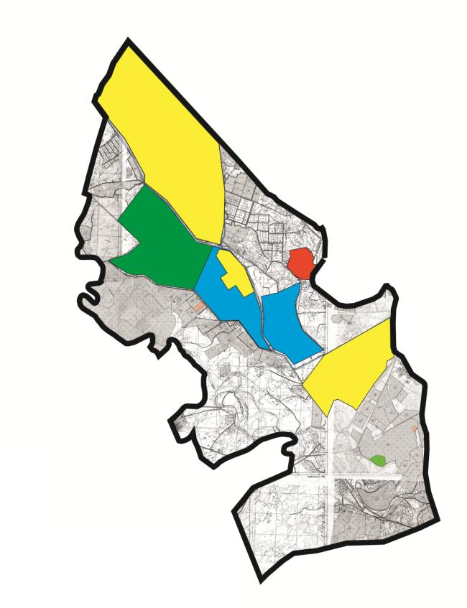

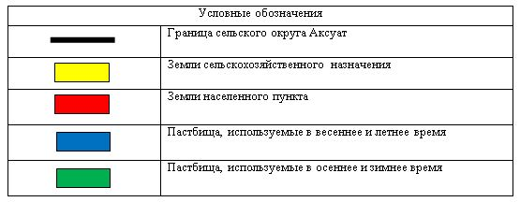

Карта с обозначением внешних и внутренних границ и площадей пастбищ, в том числе сезонных, объектов пастбищной инфраструктуры

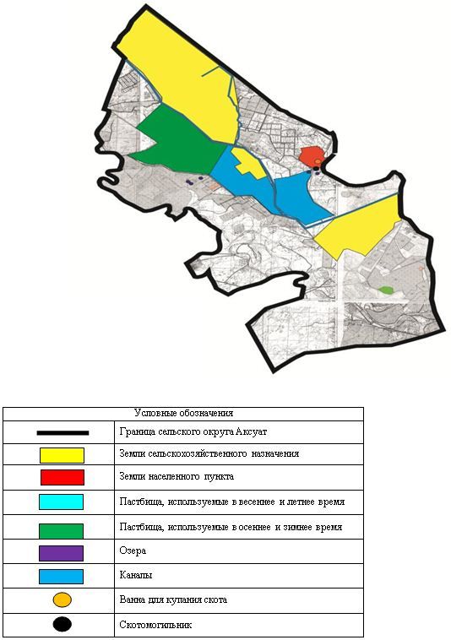

Схема доступа пастбищепользователей к водоисточникам (озерам, рекам, прудам, копаням, оросительным или обводнительным каналам, трубчатым или шахтным колодцам) составленную согласно норме потребления воды

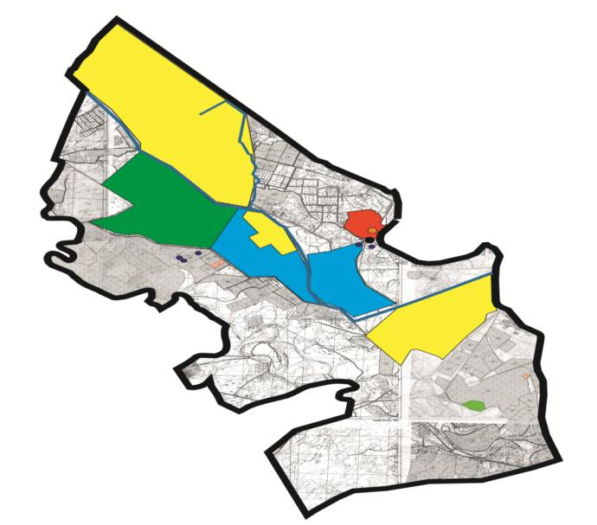

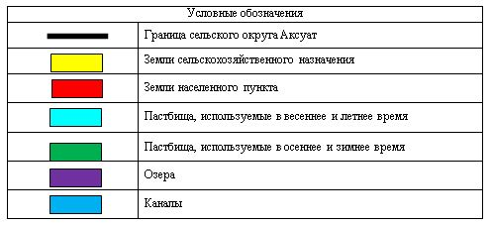

Схема перераспределения пастбищ для размещения поголовья сельскохозяйственных животных физических и (или) юридических лиц, у которых отсутствуют пастбища, и перемещения его на предоставляемые пастбища

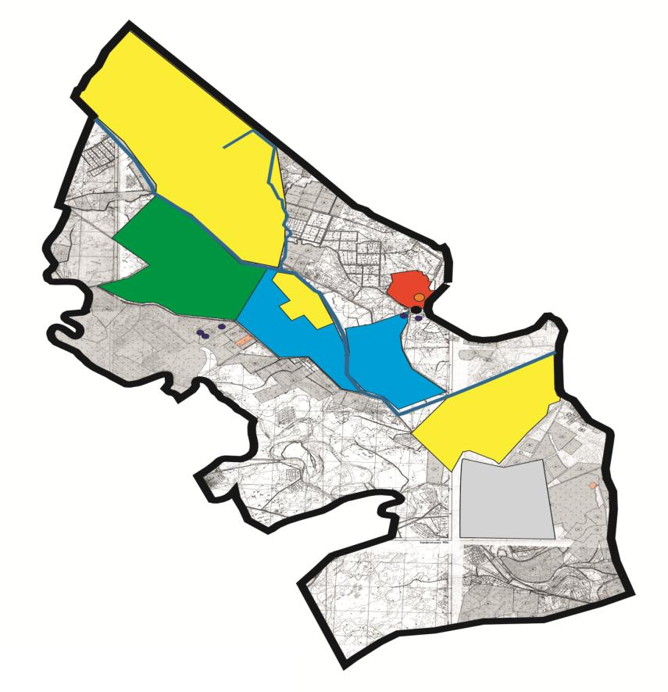

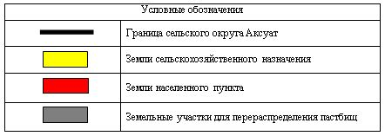

Схема размещения поголовья сельскохозяйственных животных на отгонных пастбищах физических и (или) юридических лиц, не обеспеченных пастбищами, расположенными в сельском округе

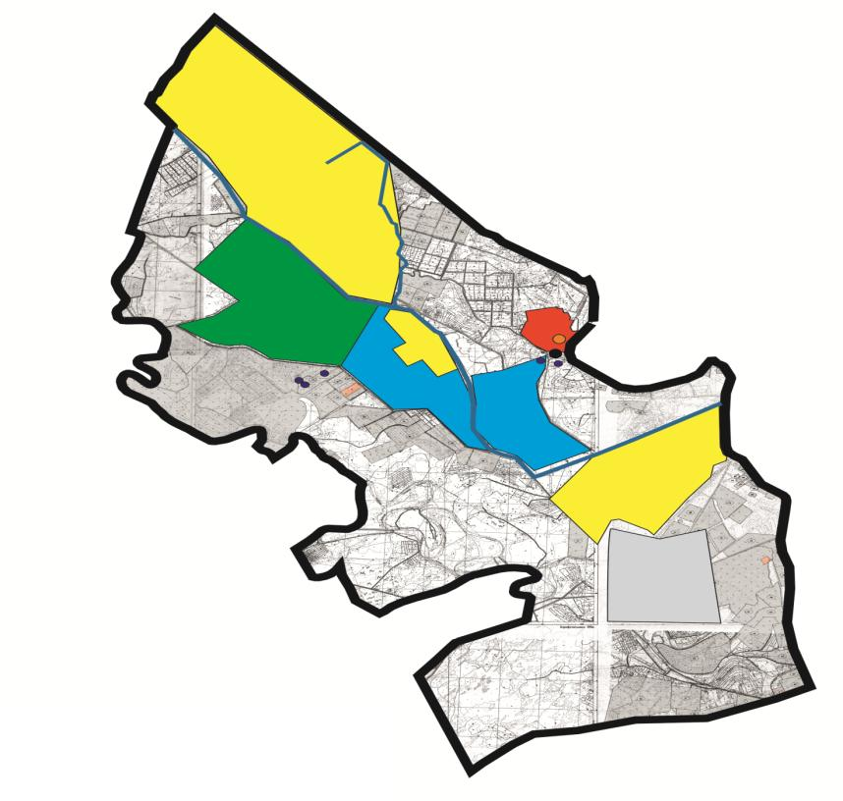

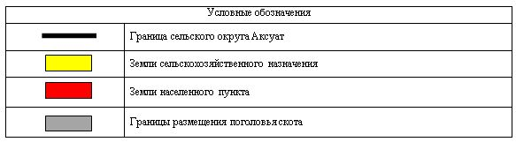

Календарный график по использованию пастбищ, устанавливающий сезонные маршруты выпаса и передвижения сельскохозяйственных животных
№ | Наименование сельского округа | Период перегона животных на пастбища | Период отгона животных с пастбища
11 | сельский округ Аксуат | 2 половина марта | 2 декада октября
Приложение 2 к решению
Кызылординского городского маслихата
от 24 июня 2020 года № 350-62/8
План по управлению пастбищами и их использованию сельского округа Кызылжарма на 2020 - 2021 годы
Сноска. Приложение 2 с изменением, внесенным решением Кызылординского городского маслихата от 08.02.2021 № 19-3/11 (вводится в действие со дня первого официального опубликования).
1) Схема (карта) расположения пастбищ на территории в разрезе категорий земель, собственников земельных участков и землепользователей на основании правоустанавливающих документов;
2) приемлемая схема пастбищеоборотов;
3) карта с обозначением внешних и внутренних границ и площадей пастбищ, в том числе сезонных, объектов пастбищной инфраструктуры;
4) схема доступа пастбищепользователей к водоисточникам (озерам, рекам, прудам, копаням, оросительным или обводнительным каналам, трубчатым или шахтным колодцам) составленную согласно норме потребления воды;
5) схема перераспределения пастбищ для размещения поголовья сельскохозяйственных животных физических и (или) юридических лиц, у которых отсутствуют пастбища, и перемещения его на предоставляемые пастбища;
6) схема размещения поголовья сельскохозяйственных животных на отгонных пастбищах физических и (или) юридических лиц, не обеспеченных пастбищами, расположенными в сельском округе;
7) календарный график по использованию пастбищ, устанавливающий сезонные маршруты выпаса и передвижения сельскохозяйственных животных.
Территория сельского округа относится к сухой, типчаково-ковыльных степной зоне.
Выявлено преобладание степной растительности, основными ее видами являются: типчак, ковыли, овсец и различные виды полыни с участием различных трав небольших степей.
На территории сельского округа слабо развиты гидрографические сети. Обводнение пастбищ обеспечивается из природных озер, родников, каналов. Качество воды слабое соленое, пригодное для полива животных.
Средняя урожайность пастбищных угодий составляет 7,5 центнер/гектар.
Фонд кормов пастбищ используется в пастбищный период продолжительностью 180-190 дней.
Сельский округ Кызылжарма расположен в северо-западной части города Кызылорды, с северной стороны граничит с сельскими округами Талсуат, с юго-восточной стороны Каруылтобе и с западной стороны Кызылозек.
Административно-территориальное деление состоит из села Кызылжарма.
По природно-климатическим условиям территория сельского округа Кызылжарма входит в сухостепную зону с резко-континентальным климатом, для которого свойственны: засушливость весенне-летнего периода, высокие летние и низкие зимние температуры воздуха, недостаточные и неустойчивые атмосферные осадки по времени года и значительные усилия ветра в течение года.
Общая земельная площадь сельского округа составляет 30 232 гектаров (далее – га), из них пастбищ – 7057 га.
По категориям земли распределяются следующим образом:
земли сельскохозяйственного назначения – 8556 га;
земли населенных пунктов – 5222 га.
Количество поголовья сельскохозяйственных животных на территории сельского округа: 2001 голов крупного рогатого скота, 1855 голов мелкого рогатого скота, 900 голов лошадей.
По видам сельскохозяйственных животных распределено следующим образом:
крупный рогатый скот – 18 стад;
мелкий рогатый скот – 27 стад;
лошади – 18 стад.
Пастбища относятся к природным пастбищам в зависимости от природно-климатических особенностей населенного пункта и преимущественно используются для выпаса скота. На территории сельского округа отсутствуют сеялки и аридные пастбища.
Основными пользователями пастбищ являются жители сельского округа Кызылжарма.
План принят в целях рационального использования пастбищ, устойчивого обеспечения потребности в кормах и предотвращения процессов деградации пастбищ.
На территории сельского округа Кызылжарма действует 1 ветеринарный пункт, 1 скотомогильник и 1 ванна для купания скота.
В сельском округе Кызылжарма не установлены сервитуты для прогона скота.
Схема (карта) расположения пастбищ на территории в разрезе категорий земель, собственников земельных участков и землепользователей на основании правоустанавливающих документов

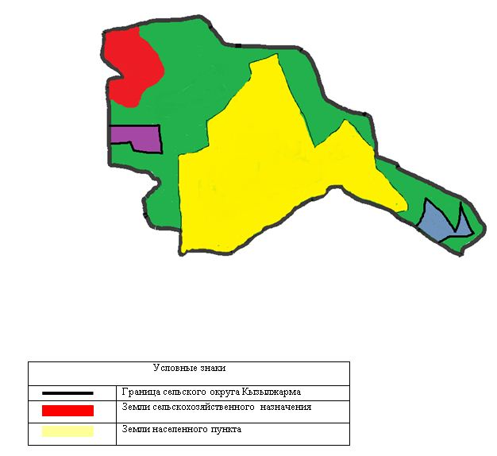

Собственники земельных участков
№ | Собственники земельных участков | Площадь пастбищ, (га) | Наличие скота по видам, (голов) |  |  | Норма потребности в пастбищах 1 голова, (га) |  |  | Потребность пастбищ, (га) |  |  |  | Излишки пастбищ, (га)
 |  |  | КРС | МРС | Лошадь | КРС | МРС | Лошадь | КРС | МРС | Лошадь | Итого (га)
1 | Балабатыр Жұмабай | 75 | 129 |  | 84 | 11 |  | 13 | 1019 |  | 1092 | 1017
2 | Бодыков Амангелді | 15 |  |  | 2 |  |  | 13 |  |  | 26 | 11
3 | Ерманов Бауржан | 80 |  |  |  |  |  |  |  |  |  |  | 80
4 | Ещанов Асылбек | 5 | 14 |  |  | 11 |  |  | 154 |  |  | 149
5 | Идрисов Конысбек | 15 | 3 |  |  | 11 |  |  | 33 |  |  | 18
6 | Каниев Мухидин | 100 |  |  |  |  |  |  |  |  |  |  | 110
7 | Каниева Сауле | 150 | 79 | 159 |  | 11 | 2,2 |  | 869 | 349,8 |  | 1068
8 | Кенжебаев Серик | 40 |  |  |  |  |  |  |  |  |  |  | 40
9 | Курмангалиева Турсынай | 150 | 3 | 700 |  | 11 | 2,2 |  | 33 | 1540 |  | 1423
10 | Кушимбаев Бахытжан | 92 |  | 11 | 84 |  | 2,2 | 13 |  | 24,2 | 1092 | 1024,2
11 | Маубаев Ургенишбай | 10 |  |  |  |  |  |  |  |  |  |  | 10
12 | Мусаев Сандибек | 25 |  |  | 12 |  |  | 13 |  |  | 156 | 131
13 | Нурмаганбетова Алтыншаш | 100 | 127 |  |  | 11 |  |  | 1397 |  |  | 1297
14 | Раимов Жумабек | 70 | 34 |  |  | 11 |  |  | 374 |  |  | 304
15 | Ахметова Аманкул | 50 |  |  |  |  |  |  |  |  |  |  | 50
16 | Бакирова Гульсара | 100 |  |  |  |  |  |  |  |  |  |  | 100
17 | Байшуленов Алмас | 3 |  |  |  |  |  |  |  |  |  |  | 3
18 | Дарменбаев Куаныш | 15 |  |  |  |  |  |  |  |  |  |  | 15
19 | Диканбаева Турсынкул | 50 |  |  |  |  |  |  |  |  |  |  | 50
20 | Ерманов Еркин | 15 |  |  |  |  |  |  |  |  |  |  | 15
21 | Ерманов Нурмурат | 10 |  |  |  |  |  |  |  |  |  |  | 10
22 | Кумисбаев Бодан | 10 |  |  |  |  |  |  |  |  |  |  | 10
23 | Каримбаев Айдос | 120 |  |  |  |  |  |  |  |  |  |  | 120
24 | Кумисбаев Кемел | 16 |  |  |  |  |  |  |  |  |  |  | 16
25 | Муханов Абилхаир | 15 |  |  |  |  |  |  |  |  |  |  | 15
26 | Мусаев Тагайбек | 25 |  |  |  |  |  |  |  |  |  |  | 25
27 | Мырзабаев Карсакбай | 175 |  |  |  |  |  |  |  |  |  |  | 75
28 | Ризванов Ильдус Курбанов | 73 |  |  |  |  |  |  |  |  |  |  | 73
29 | Дурбенова Гаухар Мерекеевна | 50 |  |  |  |  |  |  |  |  |  |  | 50
30 | Садыков Коканбай | 40 |  |  |  |  |  |  |  |  |  |  | 40
31 | Турмаганбетов Самат | 200 |  |  |  |  |  |  |  |  |  |  | 200
32 | Енсегенов Жарбулат | 450 |  |  |  |  |  |  |  |  |  |  | 450
33 | Нурсеитов Нурболат Бектурганович | 1000 |  |  |  |  |  |  |  |  |  |  | 1000
34 | Нурсеитов Нурболат Бектурганович, | 100 |  |  |  |  |  |  |  |  |  |  | 100
35 | Абдрахманов Жетписбай | 100 |  |  |  |  |  |  |  |  |  |  | 100
36 | Бодыкова Кулаш | 200 |  |  |  |  |  |  |  |  |  |  | 200
37 | Сейтжанов Салихан | 50 |  |  |  |  |  |  |  |  |  |  | 50
38 | Толеуов Талғат | 50 |  |  |  |  |  |  |  |  |  |  | 50
39 | Сыздыкова Кулхадиша | 100 |  |  |  |  |  |  |  |  |  |  | 100
40 | Мүсілімова Гүлжанат Әлиасқарызы | 100 |  |  |  |  |  |  |  |  |  |  | 100
41 | Қаржау Нұргүл Кеңесқызы | 1000 |  |  |  |  |  |  |  |  |  |  | 1000
42 | Кудайбергенов Рустем Ибрагимович | 50 |  |  |  |  |  |  |  |  |  |  | 50
43 | Оразбаев Бекайдар | 250 |  |  |  |  |  |  |  |  |  |  | 250
44 | Кошеков Нурлан Кенесович | 150 |  |  |  |  |  |  |  |  |  |  | 150
45 | Альжанов Алдамберген Шаймерденович | 200 |  |  |  |  |  |  |  |  |  |  | 200
46 | Смаева Рахила Абдировна | 150 |  |  |  |  |  |  |  |  |  |  | 150
47 | Ибрагимова Нуркул Сарсембайқызы | 120 |  |  |  |  |  |  |  |  |  |  | 120
48 | Рсалиев Ербулат Махсутович | 500 |  |  |  |  |  |  |  |  |  |  | 500
49 | Мустафаева Кульшахар | 1 |  |  |  |  |  |  |  |  |  |  | 1
50 | Мнажов Сагидулла | 200 |  |  |  |  |  |  |  |  |  |  | 200
51 | Жакешбаев Бахит Биебаевич | 100 |  |  |  |  |  |  |  |  |  |  | 100
52 | Кутмамбетов Куаныш Кутмамбетович | 10 |  |  |  |  |  |  |  |  |  |  | 10
53 | Жабағиева Кыдыркүл Мухамедиярқызы | 150 |  |  |  |  |  |  |  |  |  |  | 150
54 | Ахай Толқын Есіркепқызы | 90 |  |  |  |  |  |  |  |  |  |  | 90
55 | Баимбетов Жагыпар Мендибаевич | 41 |  |  |  |  |  |  |  |  |  |  | 41
 | Всего | 7057 | 389 | 870 | 182 |  |  |  | 3879 | 1914 | 1366 | 6442,2 | 6369
Расшифровка аббревиатур:
КРС-крупный рогатый скот;
МРС-мелкий рогатый скот;
га – гектар.
Распределение пастбищ для размещения маточного поголовья крупного рогатого скота (дойного) в разрезе населенных пунктов по сельскому округу Кызылжарма
№ | Населенный пункт | Площадь пастбищ, (гектар) | Наличие дойных коров (голов) | Норма потребности в пастбищах 1 голова, гектар | Потребность пастбищ, гектар | Не обеспечено пастбищами, гектар | Обеспеченность потребности, процент | Излишки, гектар
1 | Село Қызылжарма | 7057 | 631 | 11 | 6941 | 1116 | 98,3 | -116
 | Всего | 7057 | 631 | 11 | 6941 | 1116 | 98,3 | -116
Приемлемая схема пастбищеоборотов

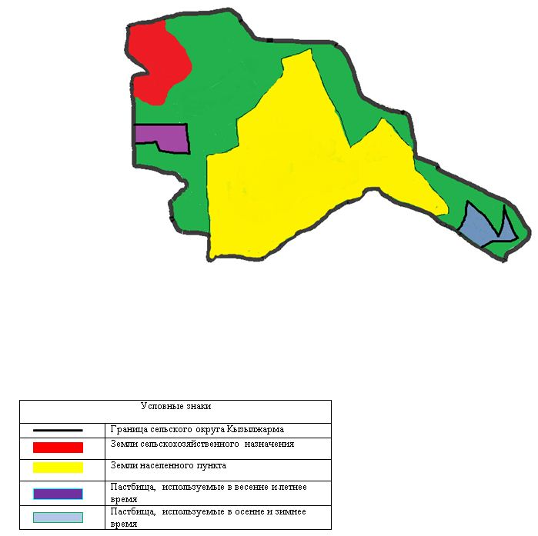

Карта с обозначением внешних и внутренних границ и площадей пастбищ, в том числе сезонных, объектов пастбищной инфраструктуры

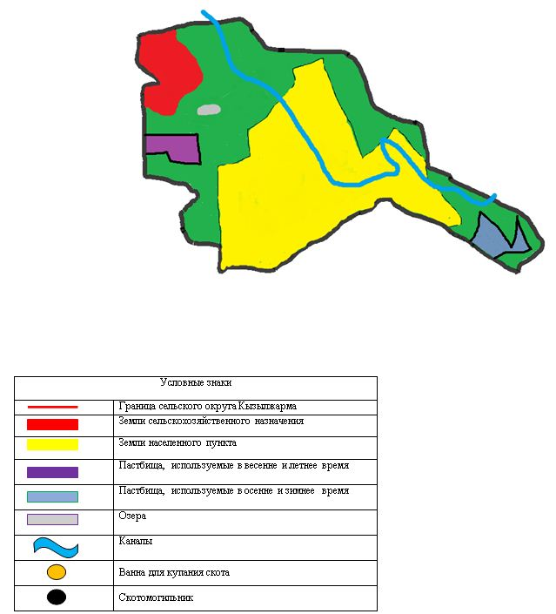

Схема доступа пастбищепользователей к водоисточникам (озерам, рекам, прудам, копаниям, оросительным или обводнительным каналам, трубчатым или шахтным колодцам) составленную согласно норме потребления воды

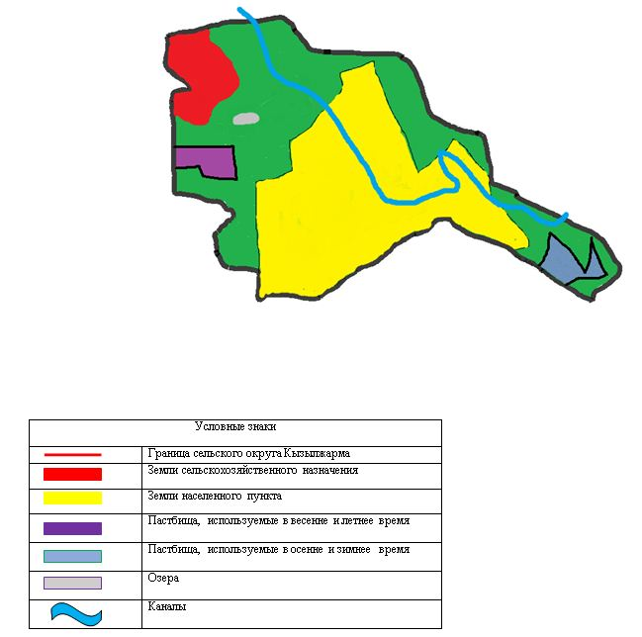

Схема перераспределения пастбищ для размещения поголовья сельскохозяйственных животных физических и (или) юридических лиц, у которых отсутствуют пастбища, и перемещения его на предоставляемые пастбища

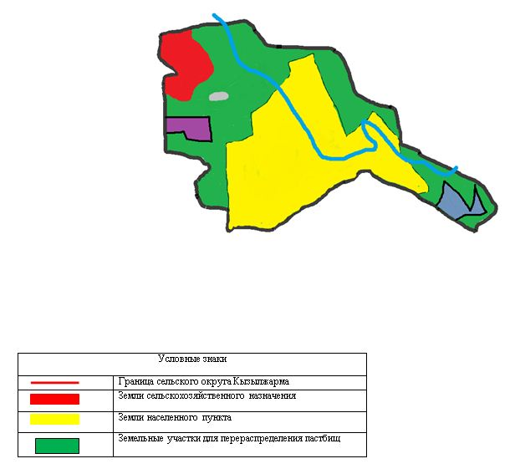

Схема размещения поголовья сельскохозяйственных животных на отгонных пастбищах физических и (или) юридических лиц, не обеспеченных пастбищами, расположенными в сельском округе

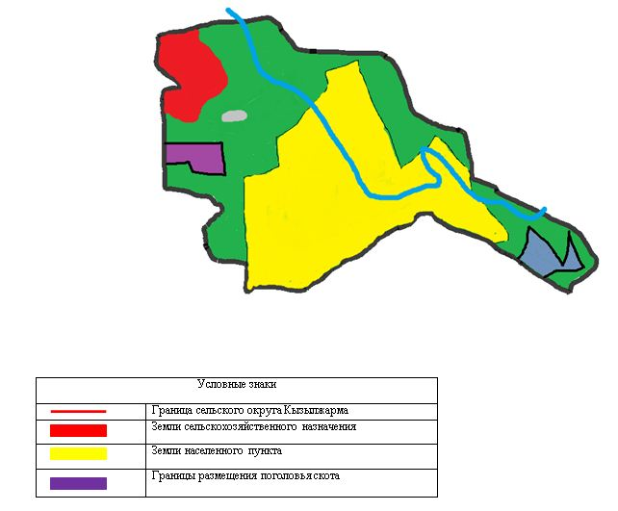

Календарный график по использованию пастбищ, устанавливающий сезонные маршруты выпаса и передвижения сельскохозяйственных животных
№ | Наименование сельского округа | Период перегона животных на пастбища | Период отгона животных с пастбища
11 | сельский округ Кызылжарма | 2 половина марта | 2 декада октября
Приложение 3 к решению
Кызылординского городского маслихата
от 24 июня 2020 года № 350-62/8
План по управлению пастбищами и их использованию сельского округа Акжарма на 2020 - 2021 годы
Сноска. Приложение 3 с изменением, внесенным решением Кызылординского городского маслихата от 08.02.2021 № 19-3/11 (вводится в действие со дня первого официального опубликования).
1) Схема (карта) расположения пастбищ на территории в разрезе категорий земель, собственников земельных участков и землепользователей на основании правоустанавливающих документов;
2) приемлемая схема пастбищеоборотов;
3) карта с обозначением внешних и внутренних границ и площадей пастбищ, в том числе сезонных, объектов пастбищной инфраструктуры;
4) схема доступа пастбищепользователей к водоисточникам (озерам, рекам, прудам, копаням, оросительным или обводнительным каналам, трубчатым или шахтным колодцам), составленную согласно норме потребления воды;
5) схема перераспределения пастбищ для размещения поголовья сельскохозяйственных животных физических и (или) юридических лиц, у которых отсутствуют пастбища, и перемещения его на предоставляемые пастбища;
6) схема размещения поголовья сельскохозяйственных животных на отгонных пастбищах физических и (или) юридических лиц, не обеспеченных пастбищами, расположенными в сельском округе;
7) календарный график по использованию пастбищ, устанавливающий сезонные маршруты выпаса и передвижения сельскохозяйственных животных
Территория сельского округа относится к сухой, типчаково-ковыльной степной зоне.
На территории сельского округа хорошо развиты гидрографические сети. Обводнение пастбищ обеспечивается природными копанями, шахтными колодцами. Качество воды слабое соленое, пригодное для полива животных.
Средняя урожайность пастбищных угодий составляет 4,5 центнер/гектар.
Фонд кормов пастбищ используется в пастбищный период продолжительностью 180-200 дней.
Сельский округ Акжарма расположен в западной части города Кызылорды, с северной стороны граничит с Сырдарьинским районом, с южной стороны с сельским округом Аксуат.
Административно-территориальное деление состоит из сел Баймурат батыр и Талдыарал.
По природно-климатическим условиям территория сельского округа Акжарма входит в сухостепную зону с резко-континентальным климатом, для которого свойственны: засушливость весенне-летнего периода, высокие летние и низкие зимние температуры воздуха, недостаточные и неустойчивые атмосферные осадки по времени года и значительные усилия ветра в течение года.
Общая земельная площадь сельского округ составляет Акжарма - 4744,0 гектаров, (далее – га), из них пастбищ – 2133,0 га.
По категориям земли распределяются следующим образом:
земли сельскохозяйственного назначения –3842,0 га;
земли населенных пунктов –902,0 га.
Количество поголовья сельскохозяйственных животных на территории сельского округа: 1472 голов крупного рогатого скота, 385 голов мелкого рогатого скота, 145 голов лошадей.
По видам сельскохозяйственных животных распределено следующим образом:
крупный рогатый скот – 7 стад;
мелкий рогатый скот – 3 стад;
лошади – 4 стад.
Пастбища относятся к природным пастбищам в зависимости от природно-климатических особенностей населенных пунктов и преимущественно используются для выпаса скота. На территории сельского округа отсутствуют сеялки и аридные пастбища.
Основными пользователями пастбищ являются жители сельского округа Акжарма.
План принят в целях рационального использования пастбищ, устойчивого обеспечения потребности в кормах и предотвращения процессов деградации пастбищ.
На территории сельского округа Акжарма действует 1 ветеринарный пункт, 1 скотомогильник и 1 ванна для купания скота.
В сельском округе Акжарма не установлены сервитуты для прогона скота.
Схема (карта) расположения пастбищ на территории в разрезе категорий земель, собственников земельных участков и землепользователей на основании правоустанавливающих документов

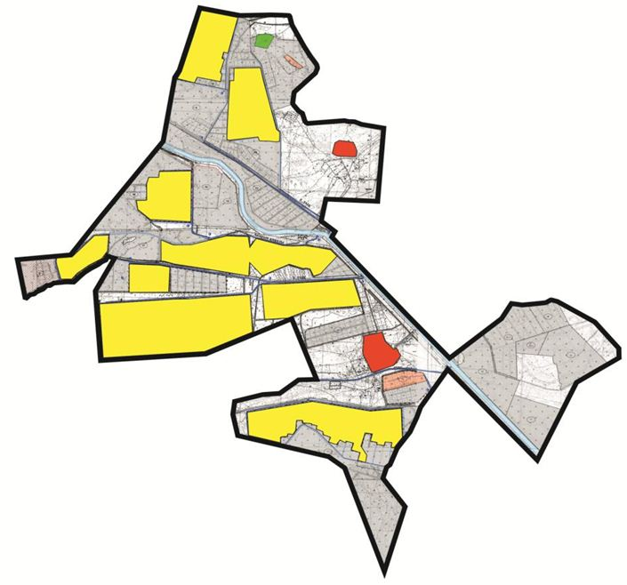

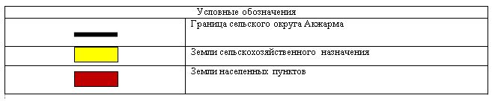

Собственники земельных участков
№ | Собственники земельных участков | Площадь пастбищ, (га) | Наличие скота по видам, (голов) |  |  | Норма потребности пастбищ на 1 голова (га) |  |  | Потребность пастбищ, (га) |  |  |  | Излишки пастбищ, (га)
 |  |  | КРС | МРС | Лошадь | КРС | МРС | Лошадь | КРС | МРС | Лошадь | Итого (га)
1 | Ахметов Аманкелди | 5 |  |  |  |  |  |  |  |  |  |  | 5
2 | Онгарбаев Ишанбек | 612 |  |  |  |  |  |  |  |  |  |  | 612
3 | Жакупов Тенесхан Исмайлович | 71 |  |  |  |  |  |  |  |  |  |  | 71
4 | Мирманов Нуржан | 710 |  |  |  |  |  |  |  |  |  |  | 710
5 | Исмайлов Медет Ибрахимович | 100 |  |  |  |  |  |  |  |  |  |  | 100
6 | Сағындықов Бөлен | 45 | 28 | - | 7 | 11,0 | 2,2 | 13,0 | 308 | - | 91 | 354
7 | Конырбаев Абдибек Сейтбекович | 47 |  | - |  |  |  |  |  | - |  |  | 47
8 | Жаханов Омиржан Дүйсенович | 141 |  |  |  |  |  |  |  |  |  |  | 141
9 | Ерчкова Татьяна Геннадьевна | 18,3 |  |  |  |  |  |  |  |  |  |  | 18,3
10 | Оралбаев Қуантхан | 154,5 |  |  |  |  |  |  |  |  |  |  | 154,5
11 | Жүсіпова Айжан Әділханқызы | 50 |  |  |  |  |  |  |  |  |  |  | 50
12 | Райымбек Алмат Арыстанбекұлы | 30 |  |  |  |  |  |  |  |  |  |  | 30
13 | Агибаева Журсункул Каримовна | 15 |  |  |  |  |  |  |  |  |  |  | 15
14 | Бакбергенов Марат | 93 |  |  |  |  |  |  |  |  |  |  | 93
15 | Кошеков Нурлан Кенесович | 10 |  |  |  |  |  |  |  |  |  |  | 10
16 | Ашимов Анзар Султанович | 10 |  |  |  |  |  |  |  |  |  |  | 10
17 | Самыратов Бахытжан Самыратович | 16 |  |  |  |  |  |  |  |  |  |  | 16
18 | Жолдыкулова Куляим Абдуллаевна | 5 |  |  |  |  |  |  |  |  |  |  | 5
 | Всего | 2133 | 28 | - | 7 |  |  |  | 308 | - | 91 | 354 | 2087,8
Расшифровка аббревиатур:
КРС-крупный рогатый скот;
МРС-мелкий рогатый скот;
га – гектар.
Распределение пастбищ для размещения маточного поголовья крупного рогатого скота (дойного) в разрезе населенных пунктов по сельскому округу Акжарма
№ | Населенный пункт | Площадь пастбищ, гектар | Наличие дойных коров (голов) | Норма потребности пастбищах на 1 голова, гектар | Потребность пастбищ, гектар | Не обеспечено пастбищами, гектар | Обеспеченность потребности, процент | Излишки, гектар
1 | село Баймурат батыр | 283 | 362 | 11,0 | 3982 | 3699 | 7,1 | -
2 | село Талдыарал | 262 | 245 | 11,0 | 2695 | 2433 | 9,7 | -
 | Всего | 545 | 607 | 11,0 | 6677 | 6132 | 16,8 | -
Приемлемая схема пастбищеоборотов

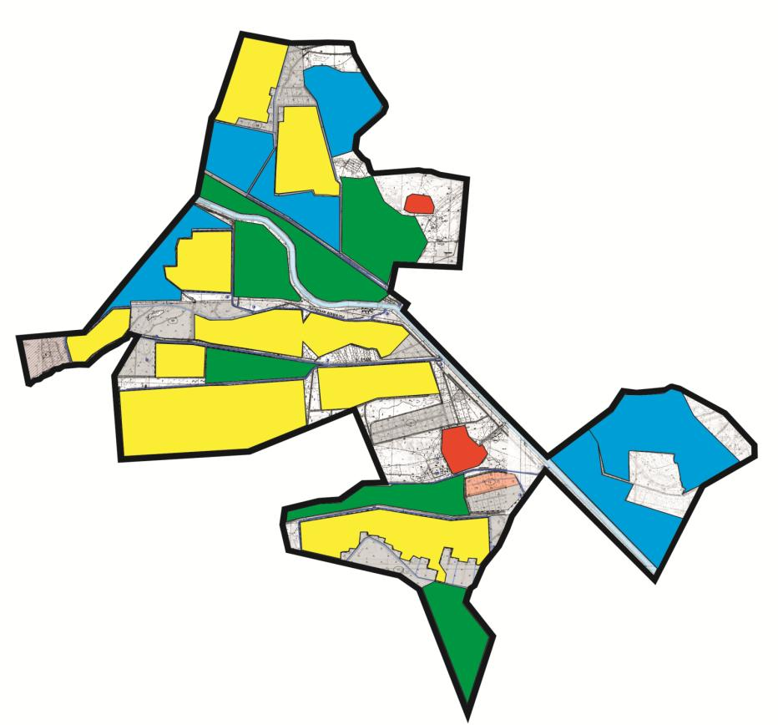

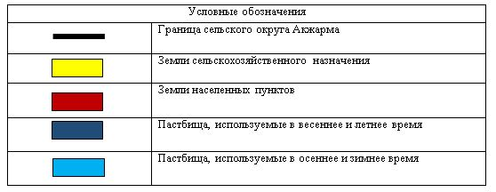

Карта с обозначением внешних и внутренних границ и площадей пастбищ, в том числе сезонных, объектов пастбищной инфраструктуры

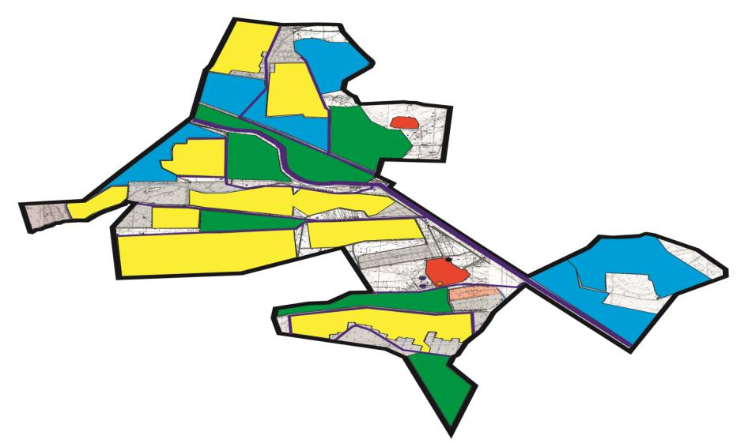

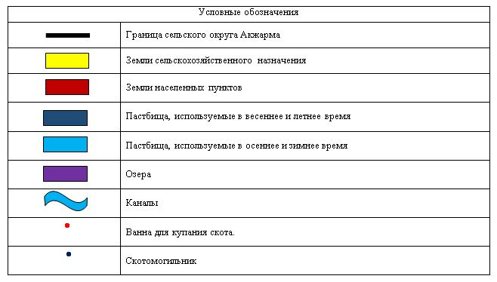

Схема доступа пастбищепользователей к водоисточникам (озерам, рекам, прудам, копаням, оросительным или обводнительным каналам, трубчатым или шахтным колодцам) составленную согласно норме потребления воды

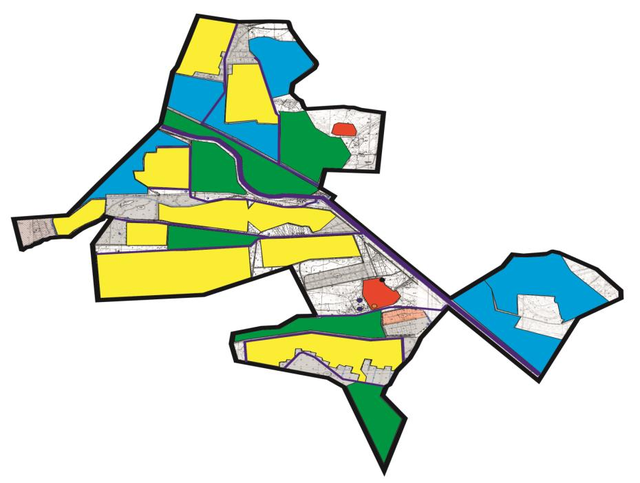

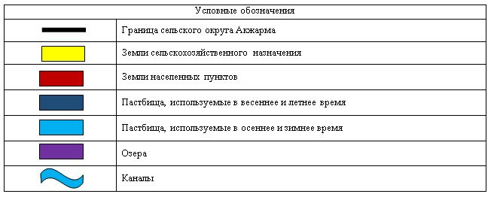

Схема перераспределения пастбищ для размещения поголовья сельскохозяйственных животных физических и (или) юридических лиц, у которых отсутствуют пастбища, и перемещения его на предоставляемые пастбища

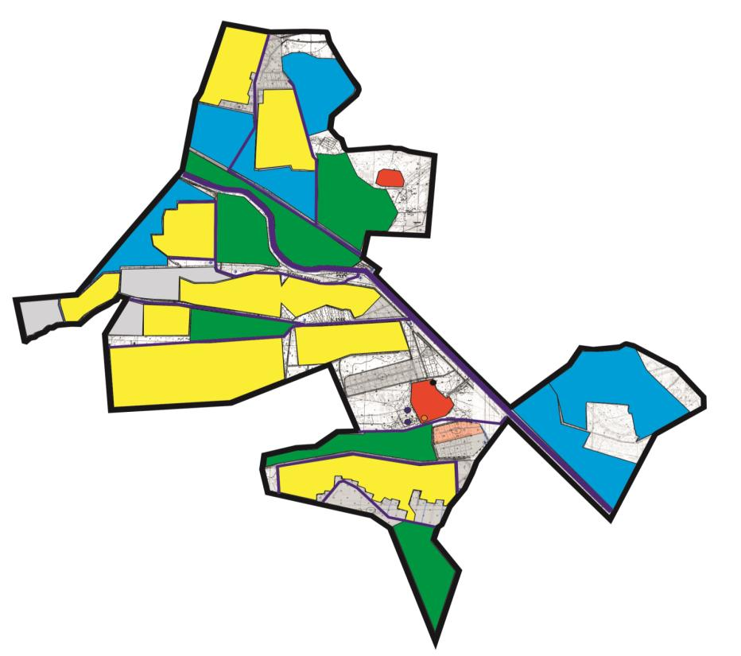

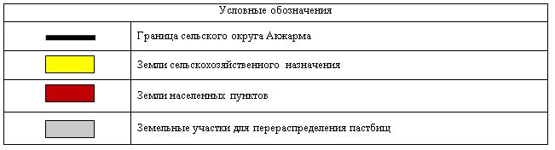

Схема размещения поголовья сельскохозяйственных животных на отгонных пастбищах физических и (или) юридических лиц, не обеспеченных пастбищами, расположенными в сельском округе

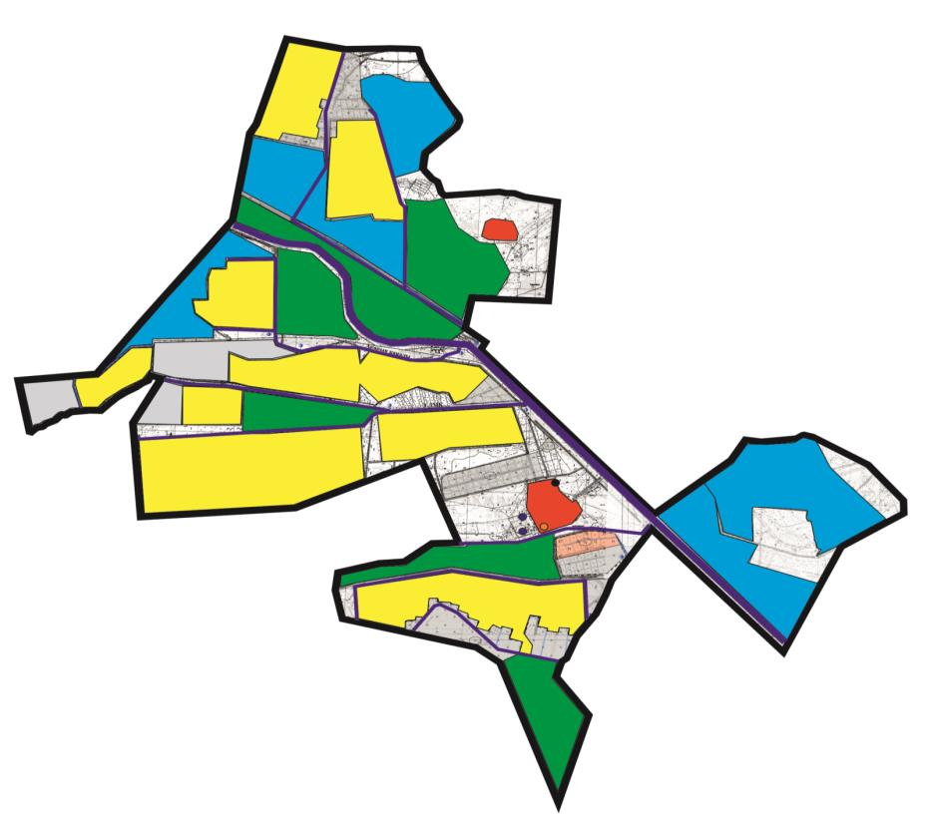

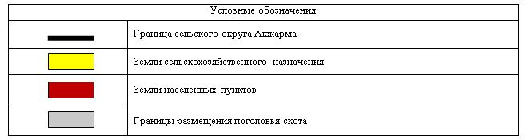

Календарный график по использованию пастбища, устанавливающий сезонные маршруты выпаса и передвижения сельскохозяйственных животных
№ | Наименованне сельского округа | Период перегона животных на пастбища | Период отгона животных с пастбища
1 | Сельский округ Акжарма | 2 половина марта | 2 декада октября
Приложение 4 к решению
Кызылординского городского маслихата
от 24 июня 2020 года № 350-62/8
План по управлению пастбищами и их использованию сельского округа Талсуат 2020 - 2021 годы
Сноска. Приложение 4 с изменением, внесенным решением Кызылординского городского маслихата от 08.02.2021 № 19-3/11 (вводится в действие со дня первого официального опубликования).
1) Схема (карта) расположения пастбищ на территории в разрезе категорий земель, собственников земельных участков и землепользователей на основании правоустанавливающих документов;
2) приемлемая схема пастбищеоборотов;
3) карта с обозначением внешних и внутренних границ и площадей пастбищ, в том числе сезонных, объектов пастбищной инфраструктуры;
4) схема доступа пастбищепользователей к водоисточникам (озерам, рекам, прудам, копаням, оросительным или обводнительным каналам, трубчатым или шахтным колодцам) составленную согласно норме потребления воды;
5) схема перераспределения пастбищ для размещения поголовья сельскохозяйственных животных физических и (или) юридических лиц, у которых отсутствуют пастбища, и перемещения его на предоставляемые пастбища;
6) схема размещения поголовья сельскохозяйственных животных на отгонных пастбищах физических и (или) юридических лиц, не обеспеченных пастбищами, расположенными в сельском округе;
7) календарный график по использованию пастбищ, устанавливающий сезонные маршруты выпаса и передвижения сельскохозяйственных животных.
Территория сельского округа относится к сухой, типчаково-ковыльных степной зоне.
Выявлено преобладание степной растительности, основными ее видами являются: типчак, ковыли, овсец и различные виды полыни с участием различных трав.
На территории сельского округа слабо развиты гидрографические сети. Обводнение пастбищ обеспечивается природными копанями, шахтными колодцами. Качество воды слабое соленое, пригодное для полива животных.
Средняя урожайность пастбищных угодий составляет 8,8 центнер/гектар.
Фонд кормов пастбищ используется в пастбищный период продолжительностью 170-180 дней.
Сельский округ Талсуат расположен в западной части города Кызылорды, с северной стороны граничит с сельским округом Кызылозек, с восточной стороны Кызылжарма.
Административно-территориальное деление состоит из села Талсуат.
По природно-климатическим условиям территория сельского округа Талсуат входит в сухостепную зону с резко-континентальным климатом, для которого свойственны: засушливость весенне-летнего периода, высокие летние и низкие зимние температуры воздуха, недостаточные и неустойчивые атмосферные осадки по времени года и значительные усилия ветра в течение года.
Общая площадь сельского округа 925 гектаров (далее – гектар), из них пастбищ – 363 га.
По категориям земли распределяются следующим образом:
земли сельскохозяйственного назначения – 1413,44 га;
земли населенных пунктов – 50 га.
Количество поголовья сельскохозяйственных животных на территории сельского округа: 912 голов крупного рогатого скота, 1109 мелкого рогатого скота, 181 голов лошадей, 10 голов верблюдов.
По видам сельскохозяйственных животных распределено следующим образом:
крупный рогатый скот – 3 стад;
мелкий рогатый скот – 2 стад;
лошади – 4 стад;
верблюды – 1 стад.
Пастбища относятся к природным пастбищам в зависимости от природно-климатических особенностей населенного пункта и преимущественно используются для выпаса скота. На территории сельского округа отсутствуют сеялки и аридные пастбища.
Основными пользователями пастбищ являются жители сельского округа Талсуат.
План принят в целях рационального использования пастбищ, устойчивого обеспечения потребности в кормах и предотвращения процессов деградации пастбищ.
На территории сельского округа Талсуат действует 1 ветеринарный пункт, 1 ванна для купания скота и 1 скотомогильник.
В сельском округе Талсуат не установлены сервитуты для прогона скота.
Схема (карта) расположения пастбищ на территории в разрезе категорий земель, собственников земельных участков и землепользователей на основании правоустанавливающих документов

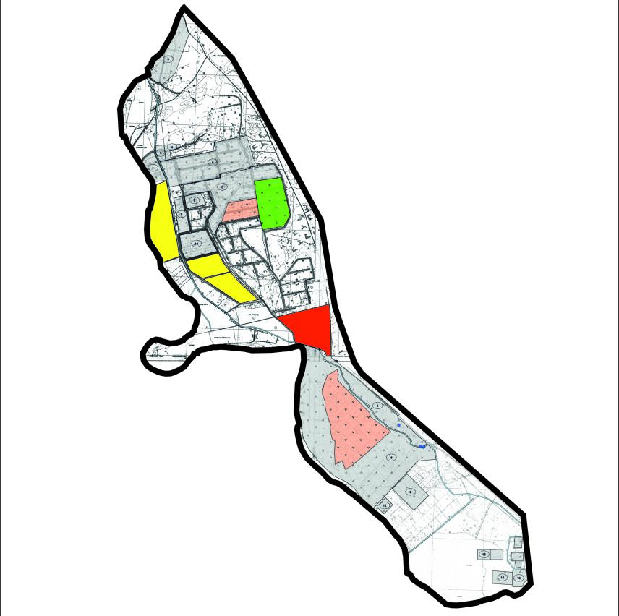

Собственники земельных участков
№ | Собственники земельных участков | Площадь пастбищ, (га) | Наличие скота по видам, (голов) |  |  |  | Норма потребности в пастбищах 1 голова, (га)
 |  |  | КРС | МРС | Лошадь | Верблюд | КРС | МРС | Лошадь | Верблюд
1 | Омаров Ерлан "Ерлан" к/х | 10 | 40 | 10 | 5 | - | 11 | 2,2 | 13,2 | -
2 | Утегенов Дастан "Дастан" к/х | 15 | - | - | 37 | - | - | - | 13,2 | -
3 | Сулейменов Шыншырхан "Шыншырхан" к/х | 5 | - | - | - | - | - | 2,2 | 13,2 | -
4 | Смайлов Узак Караманович "Смайлов Узак" к/х | 50 | - | - | - | - | - | 2,2 | 13,2 | -
5 | Абсадиков Сагдат Тыныштықбаевич "Айзере" к/х | 50 | 15 | - | - | - | 11 | 2,2 | 13,2 | -
6 | Дабысов Абзал "Астана Лагистика" ТОО | 441 | 10 | - | - | - | 11 | - | - | -
7 | Исмагул Айдар Кетебайулы "Исмагул" к/х | 100 | 12 | - | - | - | 11 | - | 13,2 | 15,4
8 | Турикбен Женисбек Тастайбекұлы "Түрікбен" к/х | 30 | 10 | - | - | - | - | - | 13,2 | 15,4
9 | Садуова Шолпан Шаймахановна "Шолпан" к/х | 13,3 | - | - | 6 | - | - | - | 13,2 | -
10 | Садуова Шолпан Шаймахановна "Шолпан" к/х | 22,14 | - | - | - | - | 11 | 2,2 | - | 15,4
11 | Садуова Шолпан Шаймахановна "Шолпан" к/х | 20,8 | - | - |  | - | - | - |  | -
12 | Садуова Шолпан Шаймахановна "Шолпан" к/х | 17,5 | - | - | - | - | - | - | - | -
13 | Садуова Шолпан Шаймахановна "Шолпан" к/х | 26,2 | - | - | - | - | - | - | - | -
14 | Садуова Шолпан Шаймахановна "Шолпан" к/х | 44 | - | - | - | - | - | - | - | -
15 | Аскаров Ерлан к/х | 14 | - | - | - | - | - | - | - | -
16 | Аскаров Кожабай к/х | 8 | - | - | - | - | - | - | - | -
17 | Ботабаев Габит к/х | 5,5 |  | - | - | - | - | - | - | -
18 | Елибаев Рахат к/х | 307 | - | - | - | - | - | - | - | -
19 | Ким Валери к/х | 9 | - | - | - | - | - | - | - | -
20 | Ажибеков Темірхан к/х | 45
21 | Кушенов Нурлан Кнесович к/х | 10 | - | - | - | - | - | - | - | -
22 | Нурмаханбетов Галымжан Бахытбекович к/х | 10 | - | - | - | - | - | - | - | -
23 | Оракбаев Жадігер к/х | 20 | - | - | - | - | - | - | - | -
24 | Ыранов Улыкпан Ранович к/х | 50 | - | - | - | - | - | - | - | -
25 | Оразбаев Ерболат Орынбасарович к/х | 5 | - | - | - | - | - | - | - | -
26 | МалдыбаевУсенбай к/х | 5 | - | - | - | - | - | - | - | -
27 | Бажеев Мэлс к/х | 45 | - | - | - | - | - | - | - | -
28 | Жакипова Анаркуль Архиповна к/х | 20 | - | - | - | - | - | - | -
29 | Жанбирова Жанат Ниязовна к/х | 15 | - | - | - | - | - | - | - | -
 | Всего | 1413,44 | 87 | 10 | 48
Продолжение таблицы
Потребность пастбищ, (га) |  |  |  |  | Излишки пастбищ, (га)
КРС | МРС | Лошадь | Верблюд | Итого (га)
440 | 22 | 66 | - | 518
- |  | 488 |  | 433 | -
- | - | - | - |  | 5
- | - |  | - |  | 50
165 | - | - |  | 115
110 |  |  |  | 341 | -
132 | - | - |  | 32
110 | - | - | - | 80
- | - | 79,2 | - | 65,9 | -
 |  | - |  |  | 22,14
- | - |  | - |  | 20,8
- | - | - | - |  | 17,5
 |  |  |  |  | 26,2
 |  |  |  |  | 44
 |  |  |  |  | 14
 |  |  |  |  | 8
- | - | - | - |  | 5,5
- | - | - | - |  | 307
- | - | - | - |  | 9
 |  |  |  |  | 45
- | - | - | - |  | 10
- | - | - | - |  | 10
- | - | - | - |  | 20
- | - | - | - |  | 50
- | - | - | - |  | 5
 |  |  | - |  | 5
- | - | - | - |  | 45
- | - | - | - |  | 20
 |  |  |  |  | 15
957 | 22 | 633,2 |  | 1584,9 | 754,14
Расшифровка аббревиатур:
КРС-крупный рогатый скот;
МРС-мелкий рогатый скот;
га – гектар;
к/х - крестьянское хозяйство.
Распределение пастбищ для размещения маточного поголовья крупного рогатого скота (дойного) в разрезе населенных пунктов по сельскому округу Талсуат
№ | Населенный пункт | Площадь пастбищ, гектар | Наличие дойных коров (голов) | Норма потребности в пастбищах 1 голова, гектар | Потребность пастбищ, гектар | Не обеспечено пастбищами, гектар | Обеспеченность потребности, процент | Излишки, гектар
1 | сельский округ Талсуат | 278,6 | 358 | 11,0 | 3938 | 3659,4 | 7,6 | -
 | Всего | 278,6 | 358 | 11,0 | 3938 | 3659,4 | 7,6 | -
Приемлемая схема пастбищеоборотов

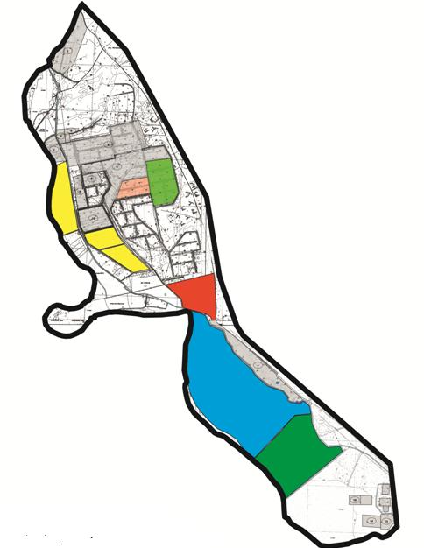

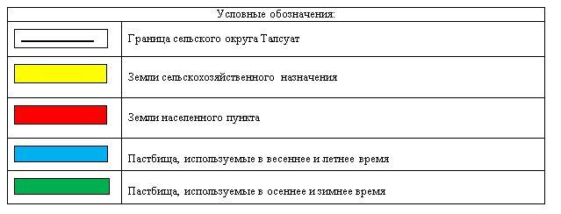

Карта с обозначением внешних и внутренних границ и площадей пастбищ, в том числе сезонных, объектов пастбищной инфраструктуры

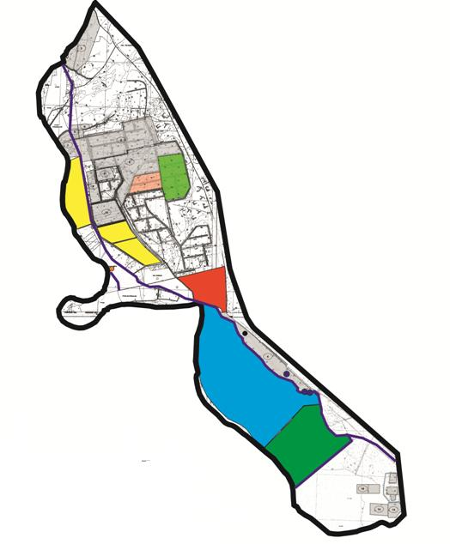

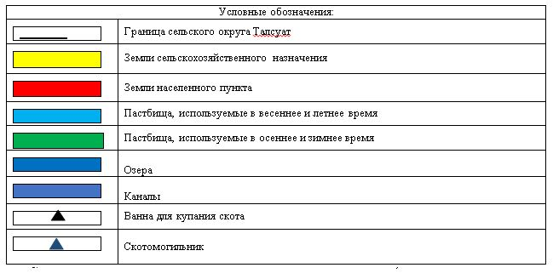

Схема доступа пастбищепользователей к водоисточникам (озерам, рекам, прудам, копаням, оросительным или обводнительным каналам, трубчатым или шахтным колодцам) составленную согласно норме потребления воды

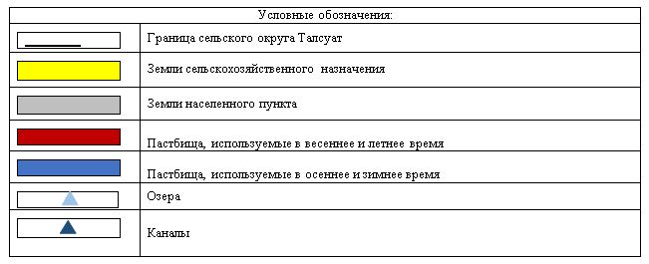

Схема перераспределения пастбищ для размещения поголовья сельскохозяйственных животных физических и (или) юридических лиц, у которых отсутствуют пастбища, и перемещения его на предоставляемые пастбища

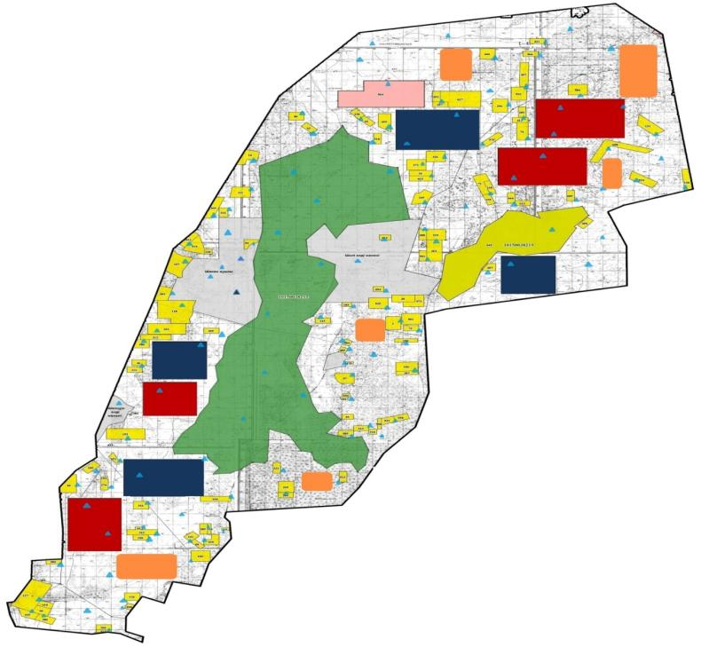

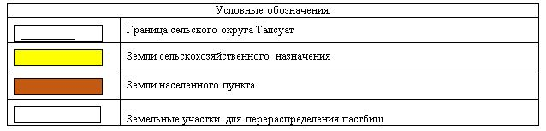

Схема размещения поголовья сельскохозяйственных животных на отгонных пастбищах физических и (или) юридических лиц, не обеспеченных пастбищами, расположенными в сельском округе

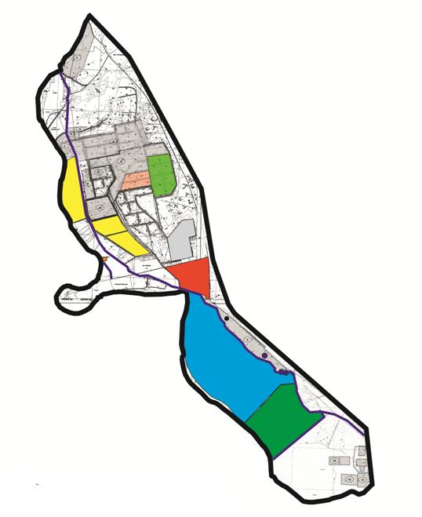

Календарный график по использованию пастбищ, устанавливающий сезонные маршруты выпаса и передвижения сельскохозяйственных животных
№ | Наименование сельского округа | Период перегона животных на пастбища | Период отгона животных с пастбища
1 | сельский округ Талсуат | 2 половина марта | 2 декада октября
Приложение 5 к решению
Кызылординского городского маслихата
от 24 июня 2020 года № 350-62/8
План по управлению пастбищами и их использованию сельского округа Кызылозек 2020-2021 годы
Сноска. Приложение 5 с изменением, внесенным решением Кызылординского городского маслихата от 08.02.2021 № 19-3/11 (вводится в действие со дня первого официального опубликования).
1) Схема (карта) расположения пастбищ на территории в разрезе категориий земель, собственников земельных участков и землепользователей на основании правоустанавливающих документов;
2) приемлемая схема пастбищеоборотов;
3) карта с обозначением внешних и внутренних границ и площадей пастбищ, в том числе сезонных, объектов пастбищной инфраструктуры;
4) схема доступа пастбищепользователей к водоисточникам (озерам, рекам, прудам, копаням, оросительным или обводнительным каналам, трубчатым или шахтным колодцам) составленную согласно норме потребления воды;
5) схема перераспределения пастбищ для размещения поголовья сельскохозяйственных животных физических и (или) юридических лиц, у которых отсутствуют пастбища, и перемещения его на предоставляемые пасбища;
6) схема размещения поголовья сельскохозяйственных животных на отгонных пастбищах физических и (или) юридических лиц, не обеспеченных пастбищами, расположенными в сельском округе;
7) календарный график по использованию пастбищ, устанавливающий сезонные маршруты выпаса и передвижения сельскохозяйственных животных.
Территория сельского округа относится к сухой, типчаково-ковыльных степной зоне.
На территории сельского округа слабо развиты гидрографические сети. Обводнение пастбищ обеспечивается природными копанями, шахтными колодцами. Качество воды слабое соленое, пригодное для полива животных.
Средняя урожайность пастбищных угодий составляет 8,8 центнер/гектар.
Фонд кормов пастбищ используется в пастбищный период продолжительностью 170-180 дней.
Сельский округ Кызылозек расположен в северо-западной части города Кызылорда, с севера и с северо-запада Сырдарьинским районом, с востока-с юга граничит с сельским округом Кызылжарма.
Административно-территориальное деление состоит из сел Кызылозек, Айнаколь и станции Караозек.
По природно-климатическим условиям территория сельского округа Кызылозек входит в сухостепную зону с резко-континентальным климатом, для которого свойственны: засушливость весенне-летнего периода, высокие летние и низкие зимние температуры воздуха, недостаточные и неустойчивые атмосферные осадки по времени года и значительные усилия ветра в течение года.
Общая площадь сельского округа 90 988 гектаров (далее-га), из них пастбищ – 13097,5 га.
По категориям земли распределяются следующим образом:
земли сельскохозяйственного назначения – 77262 га;
земли населенных пунктов – 6434 га.
Количество поголовья сельскохозяйственных животных на территории сельского округа: 3674 голов крупного рогатого скота, 3775 мелкого рогатого скота, 703 голов лошадей, 456 голов верблюдов.
По видам сельскохозяйственных животных распределено следующим образом:
крупный рогатый скот -147 стад;
мелкий рогатый скот – 10 стад;
лошади – 23 стад;
верблюды – 5 стад.
Пастбища относятся к природным пастбищам в зависимости от природно-климатических особенностей населенных пунктов и преимущественно используются для выпаса скота. На территории сельского округа отсутствуют сеялки и аридные пастбища.
Основными пользователями пастбищ являются жители сельского округа Кызылозек.
План принят в целях рационального использования пастбищ, устойчивого обеспечения потребности в кормах и предотвращения процессов деградации пастбищ.
На территории сельского округа Кызылозек действует 1 ветеринарный пункт, 1 скотомогильник и 1 ванна для купания скота.
В сельском округе Кызылозек установлены сервитуты для прогона скота.
Схема (карта) расположения пастбищ на территории в разрезе категорий земель, собственников земельных участков и землепользователей на основании правоустанавливающих документов

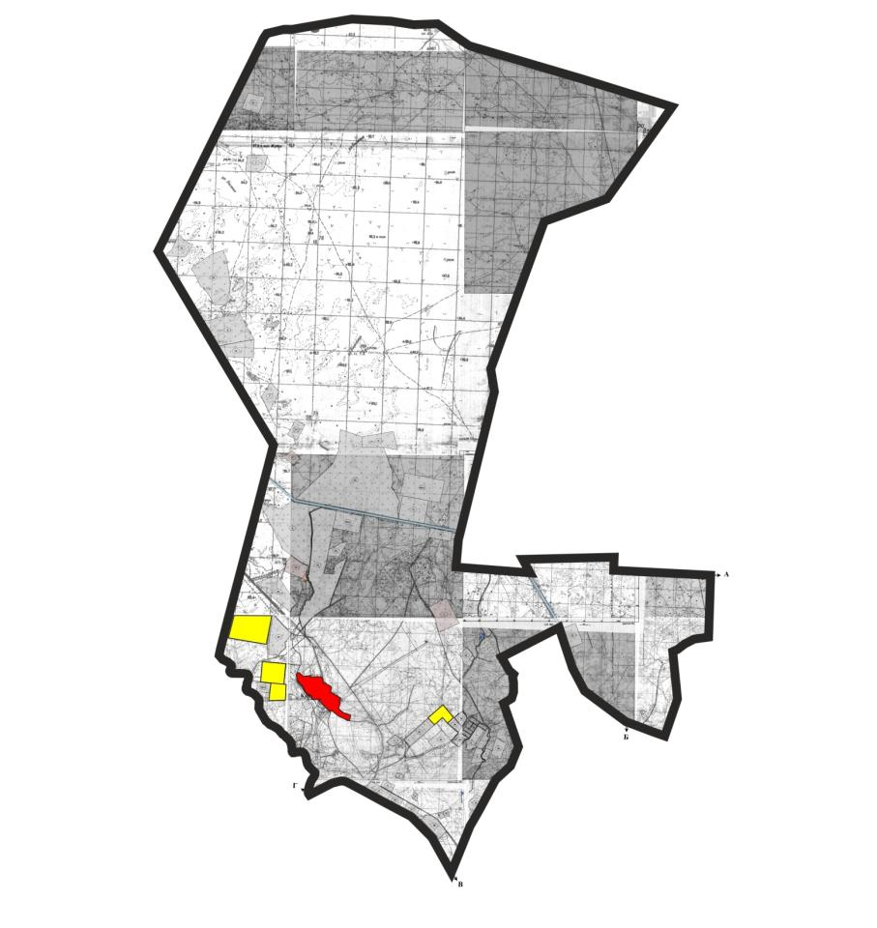

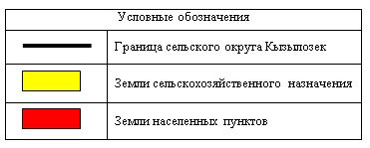

Собственники земельных участков
№ | Собственники земельных участков | Площадь пастбищ, (га) | Наличие скота по видам, (голов) |  |  |  | Норма потребности в пастбищах 1 голова, (га)
 |  |  | КРС | МРС | Лошадь | Верблюд | КРС | МРС | Лошадь | Верблюд
1 | Абсейтов Нариман | 400 | 15 |  | 15 |  | 11 |  | 13
2 | Шакенов Тауекел | 50
3 | Алипов Адилжан | 500 | 51 |  |  |  | 11
4 | Кушимбаева Галия | 92
5 | Аханов Ғалымжан | 50 | 11 |  | 5 |  | 11 |  | 13
6 | Ахметов Мүсілім | 785 | 88 |  |  | 55 | 11 |  |  | 15,4
7 | Ағыбаев Сақтапберген | 60
8 | Бекетаев Шаухат | 70 | 92 |  | 33 |  | 11 |  | 13
9 | Бисеков Арыстанбек | 175 | 4 |  |  |  | 11
10 | Жарасбаев Мұхан | 15 | 19 | 304 |  | 44 | 11 | 2,2 |  | 15,4
11 | Иса Жақыпбек | 654 | 6 |  |  |  | 11
12 | Каюпов Аслан | 150 | 86 |  | 9 | 36 | 11 |  | 13 | 15,4
13 | Базарбаев Еркин | 180
14 | "Бабас" к/х | 200
15 | Балпанов Қайрат | 70 | 11 | 3 |  |  | 11 | 2,2
16 | Көмекбаева Ұлжан | 49 | 27 | 56 | 13 |  | 11 | 2,2 | 13
17 | Маймақов Алып | 600 | 99 |  | 51 | 62 | 11 |  | 13 | 15,4
18 | Абдраманов Жанибек | 800
19 | Нурумбетов Данияр | 40 | 4 |  |  |  | 11
20 | Нұрмаханова Оразкүл | 15
21 | Пірманов Мұхамбетжан | 150 | 164 |  | 19 |  | 11 |  | 13
22 | Сентаев Сабыр | 150 | 2 |  |  |  | 11
23 | Смағұлұлы Аяған | 30 | 8 |  |  |  | 11
24 | Тултаев Ерен | 100 | 18 |  |  |  | 11
25 | Туманов Ермек | 63 | 123 |  | 11 | 25 | 11 |  | 13 | 15,4
26 | Боранбайұлы Алтынбай | 50
27 | Айтжан Серікбай | 20
28 | Қоянбаев Айболат | 50 | 44 |  | 10 |  | 11 |  | 13
29 | Әлімбетов Қадыр | 70 | 60 |  | 62 | 49 | 11 |  | 13 | 15,4
30 | Әліп Рахымжан | 23,5 |  | 830 | 16 |  |  | 2,2 | 13
31 | Өмірғалиев Әмірғали | 100 | 61 |  |  |  | 11
32 | Ешимов Нұрлан | 60 | 12 |  |  |  | 11
33 | Жолдасбаева Кентай | 50
34 | Маханов Аубакир | 15
35 | Аяған Дамир | 30
36 | Каримбаев Айдос | 60
37 | Арыстанова Бахыткуль | 200
38 | Балтаева Лайла | 900
39 | Айдосов Галым | 55 | 4 |  |  |  | 11
40 | Бимаханов Канжар | 520
41 | Ерназаров Айбек | 600
42 | Айдосов Рахметбек | 200
43 | Байжанов Еркебулан | 200
44 | Жусупов Алмат | 400
45 | Кошеков Нурлан | 1370
46 | Жайбергенов Аралбай | 25
47 | Ержанов Канат | 200
48 | Кенбаев Болат | 3
49 | Райымбек Алмат | 510
50 | Базарбаев Еркин | 180
51 | Абди-Жәлел-Баб к/х Абиев Абуталип | 200
52 | Шауенов Абзал | 100
53 | Абишаев Габит | 20 | 3 |  |  |  | 11
54 | Утегенова Жумакуль | 100 | 18 |  | 1 |  | 11 |  | 13
55 | Мырзатаев Талгат | 200 | 28 | 5 |  |  | 11 | 2,2
56 | Ақылбек Әсет | 30
57 | Утепов Жанибек | 50
58 | "Береке" к/х | 500
59 | Пржанов Жаркинбек | 300
60 | Алиев Галымжан | 53
61 | Умирзаков Рустам | 5
62 | Омаров Ислам | 100
63 | Акимов Аскербек | 100
 | Всего | 13097,5 | 1058 | 1198 | 245 | 271
Продолжение таблицы
Потребность пастбищ, (га) |  |  |  |  | Излишки пастбищ, (га)
КРС | МРС | Лошадь | Верблюд | Итого (га)
165 |  | 195 |  | 360 | 40
 |  |  |  |  | 50
561 |  |  |  | 61
 |  |  |  |  | 92
121 |  | 65 |  | 136
968 |  |  | 847 | 1030
 |  |  |  |  | 60
1012 |  | 429 |  | 1371
44 |  |  |  | 44 | 131
209 | 668,8 |  | 677,6 | 1540,4
66 |  |  |  |  | 588
946 |  | 117 | 554,4 | 1467,4
 |  |  |  |  | 180
 |  |  |  |  | 200
121 | 6,6 |  |  | 57,6
297 | 123,2 | 169 |  | 540,2
1089 |  | 663 | 954,8 | 2106,8
 |  |  |  |  | 800
44 |  |  |  | 4
 |  |  |  |  | 15
1804 |  | 247 |  | 1901
22 |  |  |  |  | 128
88 |  |  |  | 58
198 |  |  |  | 98
1353 |  | 143 | 385 | 1818
 |  |  |  |  | 50
 |  |  |  |  | 20
484 |  | 130 |  | 564
660 |  | 806 | 754,6 | 2150,6
 | 1826 | 208 |  | 2010,5
671 |  |  |  | 571
132 |  |  |  | 72
 |  |  |  |  | 50
 |  |  |  |  | 15
 |  |  |  |  | 30
 |  |  |  |  | 60
 |  |  |  |  | 200
 |  |  |  |  | 900
44 |  |  |  |  | 11
 |  |  |  |  | 520
 |  |  |  |  | 600
 |  |  |  |  | 200
 |  |  |  |  | 200
 |  |  |  |  | 400
 |  |  |  |  | 1370
 |  |  |  |  | 25
 |  |  |  |  | 200
 |  |  |  |  | 3
 |  |  |  |  | 510
 |  |  |  |  | 180
 |  |  |  |  | 200
 |  |  |  |  | 100
33 |  |  |  | 13
198 |  | 13 |  | 111
308 | 11 |  |  | 119
 |  |  |  |  | 30
 |  |  |  |  | 50
 |  |  |  |  | 500
 |  |  |  |  | 300
 |  |  |  |  | 53
 |  |  |  |  | 5
 |  |  |  |  | 100
 |  |  |  |  | 100
11638 | 2635,6 | 3185 | 4173,4 | 18204,5 | 9266
Расшифровка аббревиатур:
КРС-крупный рогатый скот;
МРС-мелкий рогатый скот;
га – гектар;
к/х - крестьянское хозяйство
Распределение пастбищ для размещения маточного поголовья крупного рогатого скота (дойного) в разрезе населенных пунктов по сельскому округу Кызылозек
№ | Населенный пункт | Площадь пастбищ, гектар | Наличие дойных коров (голов) | Норма потребности в пастбищах 1 голова, гектар | Потребность пастбищ, гектар | Не обеспечено пастбищами, гектар | Обеспеченность потребности, процент | Излишки, гектар
1 | село Кызылозек | 46383 | 844 | 11,0 | 9284 | - | 100 | 37099
2 | село Айнакол | 2253 | 234 | 11,0 | 2574 | -321 | 87,5 | -
3 | станция Караозек | 1190 | 198 | 11,0 | 2178 | -988 | 54,6 | -
 | Всего | 49826 | 1276 | 11,0 | 14036 | -1309 | - | 37099
Приемлемая схема пастбищеоборотов

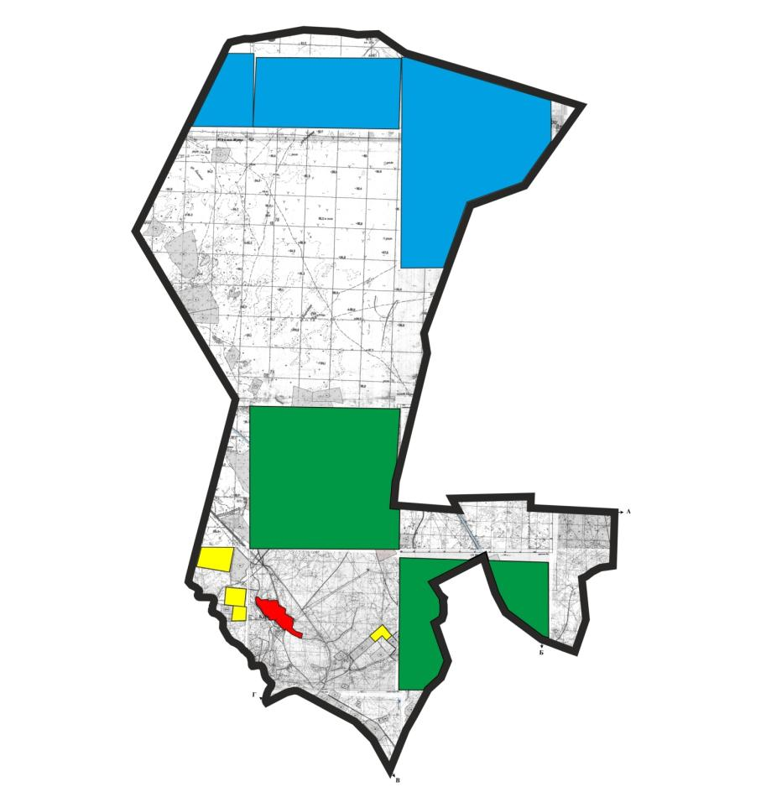

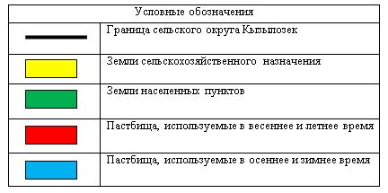

Карта с обозначением внешних и внутренних границ и площадей пастбищ, в том числе сезонных, объектов пастбищной инфраструктуры

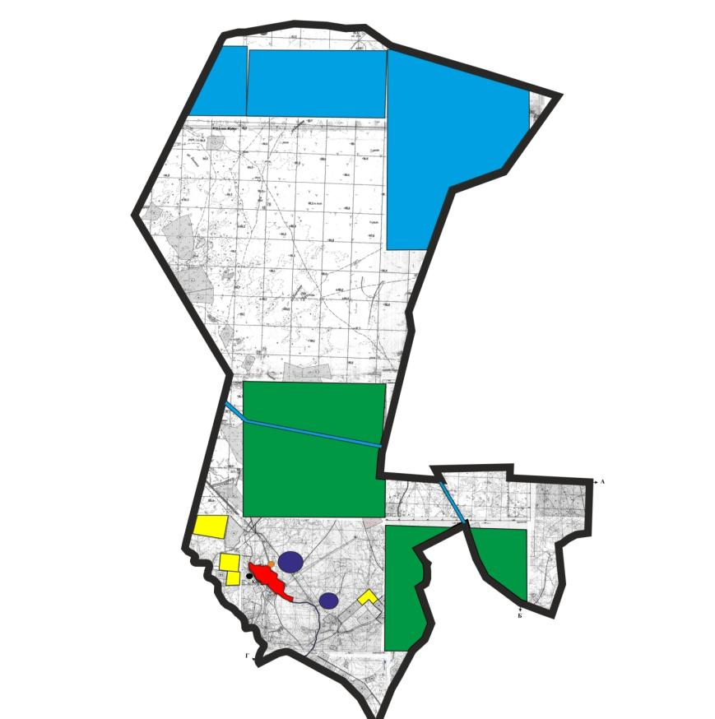

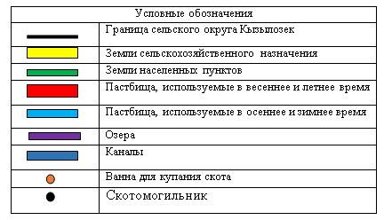

Схема доступа пастбищепользователей к водоисточникам (озерам, рекам, прудам, копаням, оросительным или обводнительным каналам, трубчатым или шахтным колодцам) составленную согласно норме потребления воды

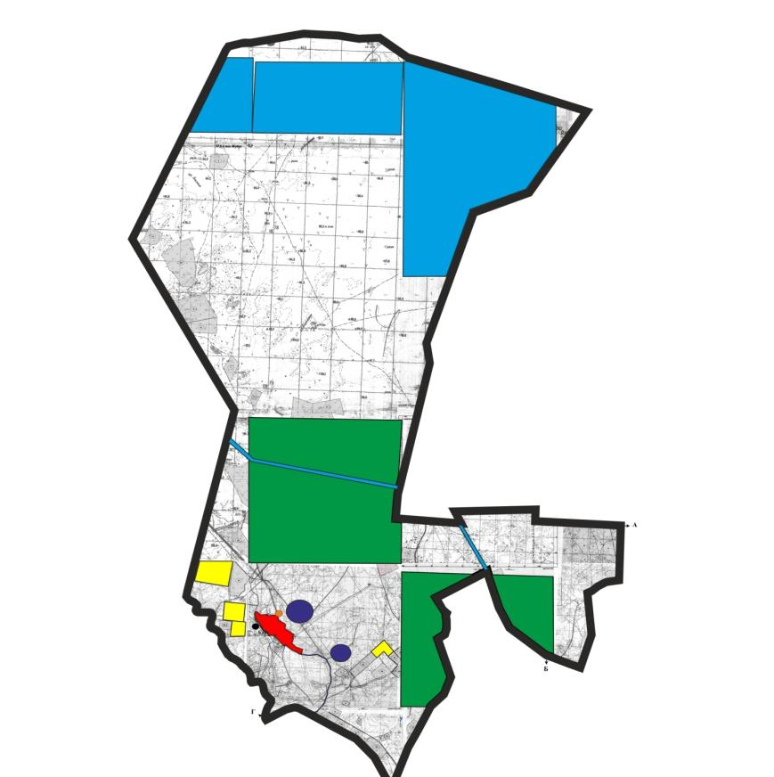

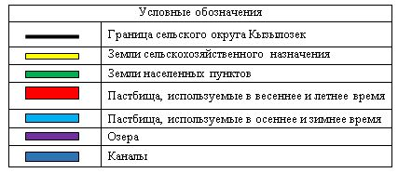

Схема перераспределения пастбищ для размещения поголовья сельскохозяйственных животных физических и (или) юридических лиц, у которых отсутствуют пастбища, и перемещения его на предоставляемые пастбища

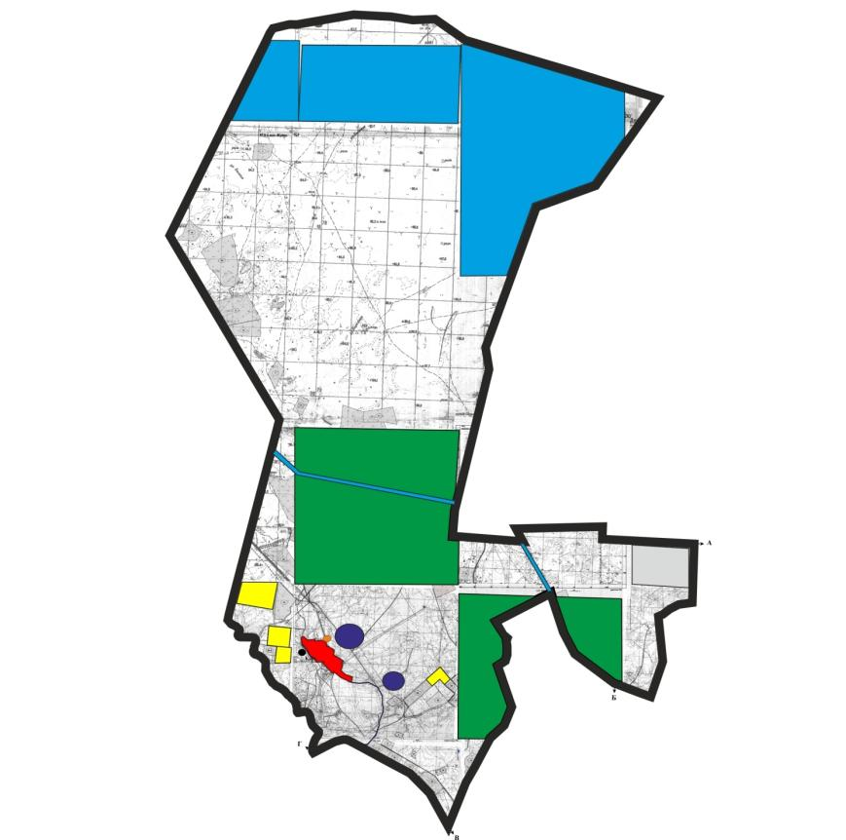

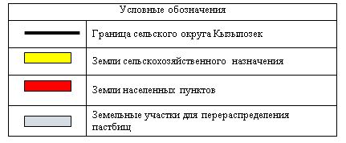

Схема размещения поголовья сельскохозяйственных животных на отгонных пастбищах физических и (или) юридических лиц, не обеспеченных пастбищами, расположенными в сельском округе

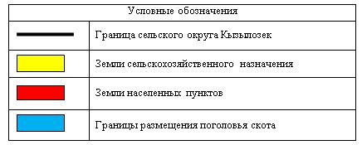

Календарный график по использованию пастбищ, устанавливающий сезонные маршруты выпаса и передвижения сельскохозяйственных животных
№ | Наименование сельского округа | Период перегона животных на пастбища | Период отгона животных с пастбища
1 | сельский округ Кызылозек | 2 половина марта | 2 декада октября
Приложение 6 к решению
Кызылординского городского маслихата
от 24 июня 2020 года № 350-62/8
План по управлению пастбищами и их использованию сельского округа Косшынырау 2020 - 2021 годы
Сноска. Приложение 6 с изменением, внесенным решением Кызылординского городского маслихата от 08.02.2021 № 19-3/11 (вводится в действие со дня первого официального опубликования).
1) Схема (карта) расположения пастбищ на территории в разрезе категорий земель, собственников земельных участков и землепользователей на основании правоустанавливающих документов;
2) приемлемая схема пастбищеоборотов;
3) карта с обозначением внешних и внутренних границ и площадей пастбищ, в том числе сезонных, объектов пастбищной инфраструктуры;
4) схема доступа пастбищепользователей к водоисточникам (озерам, рекам, прудам, копаням, оросительным или обводнительным каналам, трубчатым или шахтным колодцам) составленную согласно норме потребления воды;
5) схема перераспределения пастбищ для размещения поголовья сельскохозяйственных животных физических и (или) юридических лиц, у которых отсутствуют пастбища, и перемещения его на предоставляемые пастбища;
6) схема размещения поголовья сельскохозяйственных животных на отгонных пастбищах физических и (или) юридических лиц, не обеспеченных пастбищами, расположенными в сельском округе;
7) календарный график по использованию пастбищ, устанавливающий сезонные маршруты выпаса и передвижения сельскохозяйственных животных.
Территория сельского округа относится к сухой, типчаково-ковыльных степной зоне.
Выявлено преобладание степной растительности, основными ее видами являются: типчак, ковыли, овсец и различные виды полыни с участием различных трав небольших степей.
На территории сельского округа слабо развиты гидрографические сети. Обводнение пастбищ обеспечивается из природных озер, родников, каналов. Качество воды слабое соленое, пригодное для полива животных.
Средняя урожайность пастбищных угодий составляет 8,8 центнер/гектар.
Фонд кормов пастбищ используется в пастбищный период продолжительностью 170-180 дней.
Сельский округ Косшынырау расположен в северной части города Кызылорды, граничит с северо-запада сельским округом Карауылтобе.
Административно-территориальное деление состоит из сел Абай и Досан.
По природно-климатическим условиям территория сельского округа Косшынырау входит в сухостепную зону с резко-континентальным климатом, для которого свойственны: засушливость весенне-летнего периода, высокие летние и низкие зимние температуры воздуха, недостаточные и неустойчивые атмосферные осадки по времени года и значительные усилия ветра в течение года.
Общая земельная площадь сельского округа составляет 53 313 гектаров (далее – га), из них пастбищ – 14 138 га.
По категориям земли распределяются следующим образом:
земли сельскохозяйственного назначения – 2326 га;
земли населенных пунктов – 3388 га.
Количество поголовья сельскохозяйственных животных на территории сельского округа: 4212 голов крупного рогатого скота, 2626 голов мелкого рогатого скота, 2688 голов лошадей, 472-голов верблюда.
По видам сельскохозяйственных животных распределено следующим образом:
крупный рогатый скот –14 стад;
мелкий рогатый скот –8 стад;
лошади –89 стад;
верблюды -9 стад.
Пастбища относятся к природным пастбищам в зависимости от природно-климатических особенностей населенных пунктов и преимущественно используются для выпаса скота. На территории сельского округа отсутствуют сеялки и аридные пастбища.
Основными пользователями пастбищ являются жители сельского округа Косшынырау.
План принят в целях рационального использования пастбищ, устойчивого обеспечения потребности в кормах и предотвращения процессов деградации пастбищ.
На территории сельского округа Косшынырау действует 1 ветеринарный пункт, 1 скотомогильник и 1 ванна для купания скота.
В сельском округе Косшынырау установлены сервитуты для прогона скота.
Схема (карта) расположения пастбищ на территории в разрезе категорий земель, собственников земельных участков и землепользователей на основании правоустанавливающих документов

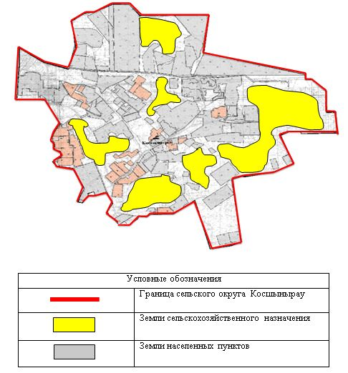

Собственники земельных участков
Собственники земельных участков | Площадь пастбищ, (га) | Наличие скота по видам, (голов) |  |  | Норма потребности пастбищ на 1 голова, (га) |  |  | Потребность пастбищ, (га) |  |  |  | Излишки пастбищ, (га)
 |  | КРС | МРС | Лошадь | КРС | МРС | Лошадь | КРС | МРС | Лошадь | Итого (га)
Абдибеков Данабек | 516 |  |  | 73 | 11 | 2,2 | 13,2 |  |  | 963,6 | 447,6
Абдукаримова Патима | 226 | 103 |  | 43 | 11 | 2,2 | 13,2 | 1133 |  | 330 | 104
Акимов Умиргали | 190 | 45 |  | 25 | 11 | 2,2 | 13,2 | 495 |  | 330 | 140
Абубакиров Файзрахман | 1086 |  |  | 92 | 11 | 2,2 | 13,2 |  |  | 1214,4 | 128,4
Акимов Жумагали | 20 | 204 |  |  | 11 | 2,2 | 13,2 | 2244 |  |  | 2224
Акимова Турар | 135 |  |  |  | 11 | 2,2 | 13,2 |  |  |  |  | 135
Алтынбеков Алмасбек | 151 | 45 |  | 25 | 11 | 2,2 | 13,2 | 495 |  | 330 | 674
Байниязов Бахытжан | 272 |  |  |  | 11 | 2,2 | 13,2 |  |  |  |  | 272
Байкуатов Жаксыбай | 103 |  |  |  | 11 | 2,2 | 13,2 |  |  |  |  | 103
Еркебаев Серик | - |  |  |  | 11 | 2,2 | 13,2 |  |  |  |  | -
Естаев Ербол | 221 | 28 |  | 71 | 11 | 2,2 | 13,2 | 308 |  | 937,2 | 1024,2
Жанахаев Февраль | 156 | 8 |  |  | 11 | 2,2 | 13,2 | 88 |  |  |  | 68
Ибраев Мурат | 89 | 6 |  |  | 11 | 2,2 | 13,2 | 66 |  |  |  | 23
Канатбаев Алим | 80 |  |  |  | 11 | 2,2 | 13,2 |  |  |  |  | 80
Кабулов Канат | 193 |  |  |  | 11 | 2,2 | 13,2 |  |  |  |  | 193
Кайырлаков Бахытжан | 3 |  |  |  | 11 | 2,2 | 13,2 |  |  |  |  | 3
Молдагажиев Болатбек | 89 |  |  |  | 11 | 2,2 | 13,2 |  |  |  |  | 89
Мырзабаев Карсакбай | 23 |  |  |  | 11 | 2,2 | 13,2 |  |  |  |  | 23
Нурымбетова Мария | 3 |  |  |  | 11 | 2,2 | 13,2 |  |  |  |  | 3
Нарманулы Аширбек | 153 | 12 |  |  | 11 | 2,2 | 13,2 | 132 |  |  |  | 21
Омаров Жубаныш | 400 |  |  |  | 11 | 2,2 | 13,2 |  |  |  |  | 400
Раимбеков Сабыр | 36 | 52 |  | 32 | 11 | 2,2 | 13,2 | 572 |  | 422,4 | 958,4
Снасапов Жумаш | 130 |  |  | 16 | 11 | 2,2 | 13,2 |  |  | 211,2 | 81,2
Тасмаганбетов Темиргали | 12 |  |  |  | 11 | 2,2 | 13,2 |  |  |  |  | 12
Толеуов Тостикбай | 1612 | 34 | 158 | 141 | 11 | 2,2 | 13,2 | 374 | 347,6 | 1861,2 | 970,8
Тунгышбаева Гульнар | 42 |  |  |  | 11 | 2,2 | 13,2 |  |  |  |  | 42
Шильман Аскар | 32 | 20 |  | 2 | 11 | 2,2 | 13,2 | 220 |  | 26,4 | 214,4
Шохатаев Мухитдин | 69,6 | 7 |  | 27 | 11 | 2,2 | 13,2 | 77 |  | 356,4 | 363,8
Шохатаев Шамсудин |  |  |  |  | 11 | 2,2 | 13,2
Алшагиров Алтынбек | 80 | 23 |  | 3 | 11 | 2,2 | 13,2 | 253 |  | 39,6 | 212,6
Кадырова Пернекуль Жакуповна | 50 |  |  |  | 11 | 2,2 | 13,2 |  |  |  |  | 50
Мусахметов Ербол Болатович | 284 |  |  |  | 11 | 2,2 | 13,2 |  |  |  |  | 284
Жуманов Бакитжан | 20 |  |  |  | 11 | 2,2 | 13,2 |  |  |  |  | 20
Ахметова Баян Кенесхановна | 42 |  |  |  | 11 | 2,2 | 13,2 |  |  |  |  | 42
Абдрахманова Зауре Абсадыковна | 10 |  |  | 16 | 11 | 2,2 | 13,2 |  |  | 211,2 | 201,2
Сейдахметов Зикирали | 50 |  |  |  | 11 | 2,2 | 13,2 |  |  |  |  | 50
Нурсаитов Мурат | 270 |  |  |  | 11 | 2,2 | 13,2 |  |  |  |  | 270
Смайлов Алихан | 662,35 |  |  |  | 11 | 2,2 | 13,2 |  |  |  |  | 662,35
Аяганов Болат | 50 |  |  |  | 11 | 2,2 | 13,2 |  |  |  |  | 50
Абдихаликов Айдос | 25 |  |  |  | 11 | 2,2 | 13,2 |  |  |  |  | 25
Арынбаев Мопасан | 45 |  |  |  | 11 | 2,2 | 13,2 |  |  |  |  | 45
Мусаева Райхан | 8 | 161 |  | 41 | 11 | 2,2 | 13,2 | 1771 |  | 541,2 | 2304,2
Куланбаев Мардан Жарылкасынович | 26 |  |  |  | 11 | 2,2 | 13,2 |  |  |  |  | 26
Райымбеков Курманбай Султанович | 6 | 160 |  | 17 | 11 | 2,2 | 13,2 | 1760 |  | 224,4 | 1978,4
Райымбеков Асылбек | 7,3 |  |  |  | 11 | 2,2 | 13,2 |  |  |  |  | 7,3
Балтаева Лайла | 10 |  |  |  | 11 | 2,2 | 13,2 |  |  |  |  | 10
Кошкаров Кайрат | 15 |  |  |  | 11 | 2,2 | 13,2 |  |  |  |  | 15
Толегенова Шапаш | 200 |  |  |  | 11 | 2,2 | 13,2 |  |  |  |  | 200
Байдилдаев Мархабат | 19 |  |  |  | 11 | 2,2 | 13,2 |  |  |  |  | 19
Аханов Ермаганбет | 45 |  |  |  | 11 | 2,2 | 13,2 |  |  |  |  | 45
Абдуллаев Ерлан |  |  |  |  | 11 | 2,2 | 13,2
Бақыт Бақдәулет Бақытұлы | 136 |  |  |  | 11 | 2,2 | 13,2 |  |  |  |  | 136
Жумадилдаев Мейрамбек Алиакбарович | 63 |  |  |  | 11 | 2,2 | 13,2 |  |  |  |  | 63
Жуматаева Раушан Шадиевна | 155 | 20 |  |  | 11 | 2,2 | 13,2 | 220 |  |  | 65
Парманкулова Сара Тулегеновна | 360 |  |  |  | 11 | 2,2 | 13,2 |  |  |  |  | 360
Таубай Бибісара Дулатқызы | 70 | 20 |  |  | 11 | 2,2 | 13,2 | 220 |  |  | 150
Жумашев Берик Койшыбаевич | 20 |  |  |  | 11 | 2,2 | 13,2 |  |  |  |  | 20
Бедебекова Ляззат Ануаровна | 2 |  |  |  | 11 | 2,2 | 13,2 |  |  |  |  | 2
Макатова Фатима Токмырзаевна | 100 |  |  |  | 11 | 2,2 | 13,2 |  |  |  |  | 100
Алиев Жолдасбек Оразалиевич | 20 |  |  |  | 11 | 2,2 | 13,2 |  |  |  |  | 20
Канатбаева Айзада Мамаевна | - |  |  |  | 11 | 2,2 | 13,2
Алимкулов Женисхан Маликович | 50 |  |  |  | 11 | 2,2 | 13,2 |  |  |  |  | 50
Алшериева Улганым Курманалиевна | 5 |  |  |  | 11 | 2,2 | 13,2 |  |  |  |  | 5
Ибраев Дархан Уткелбаевич | 45 |  |  |  | 11 | 2,2 | 13,2 |  |  |  |  | 45
Байкенова Бекзат Дауровна | 5 |  |  |  | 11 | 2,2 | 13,2 |  |  |  |  | 5
Сариев Бакытжан Байтенович | 1 |  |  |  | 11 | 2,2 | 13,2 |  |  |  |  | 1
Қуанышбай Жайнар | 3 |  |  |  | 11 | 2,2 | 13,2 |  |  |  |  | 3
Маймаков Ерлан Усенович | 0,8 |  |  |  | 11 | 2,2 | 13,2 |  |  |  |  | 0,8
Жубаниязов Шакизада Колханатович | 3 |  |  |  | 11 | 2,2 | 13,2 |  |  |  |  | 3
Абишев Агитай Сейтханович | 5 |  |  |  | 11 | 2,2 | 13,2 |  |  |  |  | 5
Искаков Олжас Ермекович | 5 |  |  |  | 11 | 2,2 | 13,2 |  |  |  |  | 5
Искаков Ондасын | 5 |  |  |  | 11 | 2,2 | 13,2 |  |  |  |  | 5
Мырзаева Ляззат Тапбаевна | 50 | 8 |  | 62 | 11 | 2,2 | 13,2 | 88 |  | 818,4 | 856,4
Нуржанов Токтамыс | 2 |  |  |  | 11 | 2,2 | 13,2 |  |  |  |  | 2
Абдуллаев Сержан Жумадиллаевич | 5 |  |  |  | 11 | 2,2 | 13,2 |  |  |  |  | 5
Киикбаев Жумагали Баяхметович | 15 |  |  |  | 11 | 2,2 | 13,2 |  |  |  |  | 15
Смаева Рахила Абдировна | 30 | 121 |  | 113 | 11 | 2,2 | 13,2 | 1331 |  | 1491,6 | 2792,6
Кундилдаев Мурат Майлыбаевич | 101 |  |  |  | 11 | 2,2 | 13,2 |  |  |  |  | 101
Молдагажиев Бекболат | 88,4 |  |  |  | 11 | 2,2 | 13,2 |  |  |  |  | 88,4
Аптиханов Базарбай | 739,8 | 86 |  | 49 | 11 | 2,2 | 13,2 | 946 |  | 646,8 | 853
Шәкет Саят Тимурұлы | 67 |  |  |  | 11 | 2,2 | 13,2 |  |  |  |  | 67
Ахметова Баян Кенесхановна | 15 |  |  |  | 11 | 2,2 | 13,2 |  |  |  |  | 15
Аймухамбетов Умырзак | 5 |  |  |  | 11 | 2,2 | 13,2 |  |  |  |  | 5
Мусахметов Ербол Болатович | 73 |  |  |  | 11 | 2,2 | 13,2 |  |  |  |  | 73
Басалхаев Даулет Сейдалиевич | 7 |  |  |  | 11 | 2,2 | 13,2 |  |  |  |  | 7
Дарибаева Канаш Айтбаевна | 10 |  |  |  | 11 | 2,2 | 13,2 |  |  |  |  | 10
Кошеков Нурлан Кенесович | 530 |  |  |  | 11 | 2,2 | 13,2 |  |  |  |  | 530
Куанышбаев Балтабек Капанович | 202 |  |  |  | 11 | 2,2 | 13,2 |  |  |  |  | 202
Умбетов Бауыржан Асылбекұлы | 530 |  |  |  | 11 | 2,2 | 13,2 |  |  |  |  | 530
Узаков Болат Шайканович | 225 |  |  |  | 11 | 2,2 | 13,2 |  |  |  |  | 225
Ажибеков Болат Нурхашович | 34,8 |  |  |  | 11 | 2,2 | 13,2 |  |  |  |  | 34,8
Сагындыков Мирзахан Буланбаевич | 50 |  |  |  | 11 | 2,2 | 13,2 |  |  |  |  | 50
Байданов Ерлан | 20,5 |  |  |  | 11 | 2,2 | 13,2 |  |  |  |  | 20,5
Серикбаев Айбол Усенович | 50 |  |  |  | 11 | 2,2 | 13,2 |  |  |  |  | 50
Сыздыкова Кулхадиша | 10 |  |  |  | 11 | 2,2 | 13,2 |  |  |  |  | 10
Шауенов Абзал Рахматуллаевич | 135 |  |  |  | 11 | 2,2 | 13,2 |  |  |  |  | 135
Құламқадыр Абай Құламқадырұлы | 110 |  |  |  | 11 | 2,2 | 13,2 |  |  |  |  | 110
Алиев Галымжан Ашимбекович | 280 |  |  |  | 11 | 2,2 | 13,2 |  |  |  |  | 280
Аптикаликова Раушангуль Таженовна | 72 |  |  |  | 11 | 2,2 | 13,2 |  |  |  |  | 72
Бекжанов Ерболат Аскарович | 280 |  |  |  | 11 | 2,2 | 13,2 |  |  |  |  | 280
Барахатов Руслан Дуйсенказиевич | 20 |  |  |  | 11 | 2,2 | 13,2 |  |  |  |  | 20
Бексариева Ақнәзік Қыдырбайқызы | 4 | 20 | 10 | 7 | 11 | 2,2 | 13,2 | 200 | 22 | 92,4 | 310,4
Жусупов Галим Тынымбекович | 45 |  |  |  | 11 | 2,2 | 13,2 |  |  |  |  | 45
Шайхысламов Ербол Бахытбекұлы | 20 |  |  |  | 11 | 2,2 | 13,2 |  |  |  |  | 20
Кулгазиев Райсбек Куанышбаевич | 65 |  |  |  | 11 | 2,2 | 13,2 |  |  |  |  | 65
Аймаханов Данияр Дауренбекович | 90 |  |  |  | 11 | 2,2 | 13,2 |  |  |  |  | 90
Калтаева Айдын Муратовна | 25 |  |  |  | 11 | 2,2 | 13,2 |  |  |  |  | 25
Рахымжанов Женисбек Абдигапбарович | 120 | 10 |  |  | 11 | 2,2 | 13,2 | 110 |  |  |  | 10
Арыстанова Бахыткул Сейітжанқызы | 8 |  |  |  | 11 | 2,2 | 13,2 |  |  |  |  | 8
Бақдаулет 703 к/х Куанышбаев Кайрат | 240 |  |  |  | 11 | 2,2 | 13,2 |  |  |  |  | 240
Асылжан к/х Жайсанбаев Алтынбек | 90 |  |  |  | 11 | 2,2 | 13,2 |  |  |  |  | 90
Всего | 13485,55 | 1193 | 168 | 855 |  |  |  | 13103 | 369,6 | 11048,4 | 17054,6 | 7647,15
Расшифровка аббревиатур:
КРС-крупный рогатый скот;
МРС-мелкий рогатый скот;
га – гектар;
к/х - крестьянское хозяйство.
Распределение пастбищ для размещения маточного поголовья крупного рогатого скота (дойного) в разрезе населенных пунктов по сельскому округу Косшынырау
№ | Населенный пункт | Площадь пастбищ, гектар | Наличие дойных коров (голов) | Норма потребности в пастбищах на 1 голова, гектар | Потребность пастбищ, гектар | Не обеспечено пастбищами гектар | Обеспеченность потребности, процент | Излишки, гектар
1 | село Абай | 1199 | 1590 | 11 | 17490 | 16291 | 6,8
2 | село Досан | 944 | 312 | 11 | 3432 | 2488 | 27,5
 | Всего | 2143 | 1902 |  | 20922 | 18779 | 34,3
Приемлемая схема пастбищеоборотов

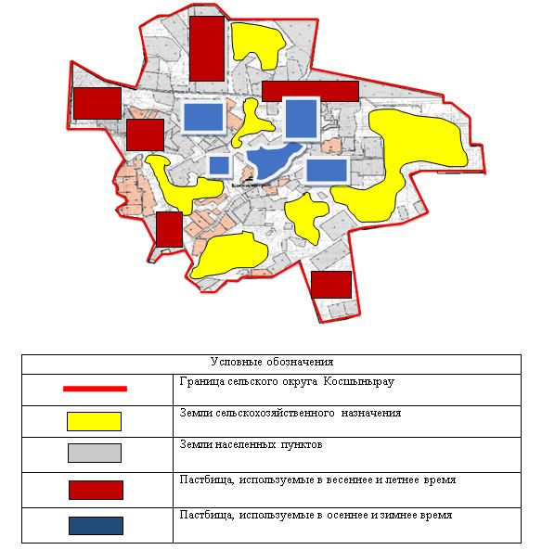

Карта с обозначением внешних и внутренних границ и площадей пастбищ, в том числе сезонных, объектов пастбищной инфраструктуры

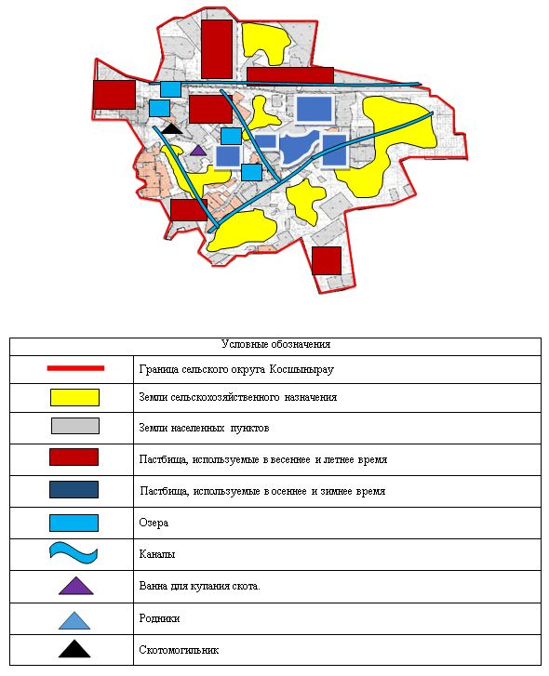

Схема доступа пастбищепользователей к водоисточникам (озерам, рекам, прудам, копаням, оросительным или обводнительным каналам, трубчатым или шахтным колодцам) составленную согласно норме потребления воды

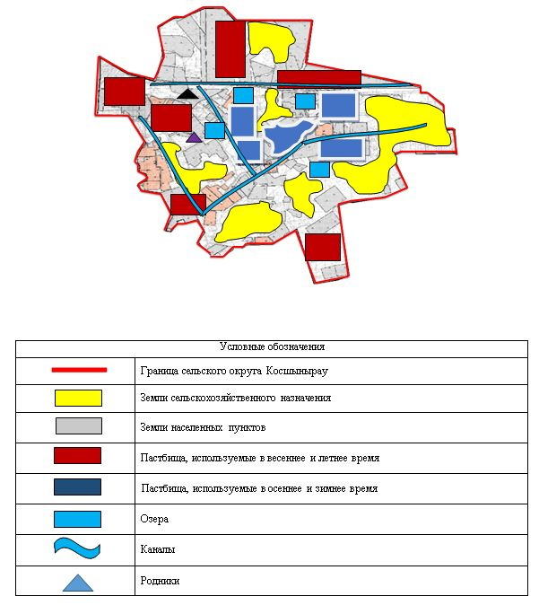

Схема перераспределения пастбищ для размещения поголовья сельскохозяйственных животных физических и (или) юридических лиц, у которых отсутствуют пастбища, и перемещения его на предоставляемые пастбища

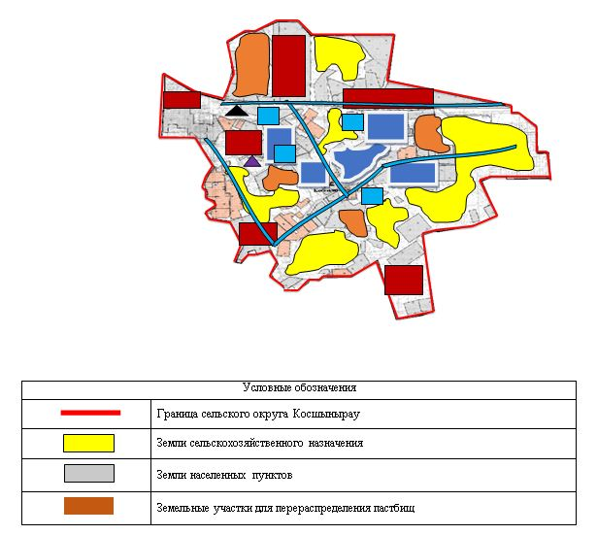

Схема размещения поголовья сельскохозяйственных животных на отгонных пастбищах физических и (или) юридических лиц, не обеспеченных пастбищами, расположенными в сельском округе

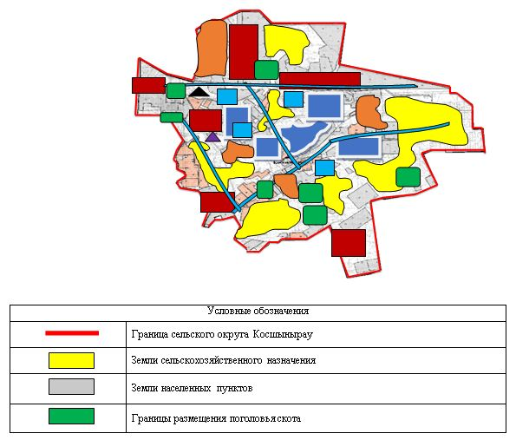

Календарный график по использованию пастбищ, устанавливающий сезонные маршруты выпаса и передвижения сельскохозяйственных животных
№ | Наименование сельского округа | Период перегона животных на пастбища | Период отгона животных с пастбища
1 | сельский округ Косшынырау | 2 половина марта | 2 декада октября
Приложение 7 к решению
Кызылординского городского маслихата
от 24 июня 2020 года № 350-62/8
План по управлению пастбищами и их использованию сельского округа Карауылтобе на 2020 - 2021 годы
Сноска. Приложение 7 с изменением, внесенным решением Кызылординского городского маслихата от 08.02.2021 № 19-3/11 (вводится в действие со дня первого официального опубликования).
1) Схема (карта) расположения пастбищ на территории в разрезе категорий земель, собственников земельных участков и землепользователей на основании правоустанавливающих документов;
2) приемлемая схема пастбищеоборотов;
3) карта с обозначением внешних и внутренних границ и площадей пастбищ, в том числе сезонных, объектов пастбищной инфраструктуры;
4) схема доступа пастбище пользователей к водоисточникам (озерам, рекам, прудам, копаням, оросительным или обводнительным каналам, трубчатым или шахтным колодцам) составленную согласно норме потребления воды;
5) схема перераспределения пастбищ для размещения поголовья сельскохозяйственных животных физических и (или) юридических лиц, у которых отсутствуют пастбища, и перемещения его на предоставляемые пастбища;
6) схема размещения поголовья сельскохозяйственных животных на отгонных пастбищах физических и (или) юридических лиц, не обеспеченных пастбищами, расположенными в сельском округе;
7) календарный график по использованию пастбищ, устанавливающий сезонные маршруты выпаса и передвижения сельскохозяйственных животных.
Территория сельского округа относится к сухой, типчаково-ковыльных степной зоне.
Выявлено преобладание степной растительности, основными ее видами являются: типчак, ковыли, овсец и различные виды полыни с участием различных трав небольших степей.
На территории сельского округа слабо развиты гидрографические сети. Обводнение пастбищ обеспечивается из природных озер, родников, каналов. Качество воды слабое соленое, пригодное для полива животных.
Средняя урожайность пастбищных угодий составляет 8,8 центнер/гектар.
Сельский округ Карауылтобе расположен в северо-восточной части города Кызылорды, с северо-западной стороны граничит с сельским округом Кызылжарма и с северо-восточной стороны с сельским округом Косшынырау.
Административно-территориальное деление состоит из села Карауылтобе.
По природно-климатическим условиям территория сельского округа Карауылтобе входит в сухостепную зону с резко-континентальным климатом, для которого свойственны: засушливость весенне-летнего периода, высокие летние и низкие зимние температуры воздуха, недостаточные и неустойчивые атмосферные осадки по времени года и значительные усилия ветра в течение года.
Общая земельная площадь сельского округа составляет 6 127 гектаров (далее – га), из них пастбищ – 1 547 га.
По категориям земли распределяются следующим образом:
земли сельскохозяйственного назначения – 1458 га;
земли населенных пунктов – 977 га.
Количество поголовья сельскохозяйственных животных на территории сельского округа: 1385 голов крупного рогатого скота, 1044 голов мелкого рогатого скота, 237 голов лошадей.
Пастбища относятся к природным пастбищам в зависимости от природно-климатических особенностей населенного пункта и преимущественно используются для выпаса скота. На территории сельского округа отсутствуют сеялки и аридные пастбища.
План принят в целях рационального использования пастбищ, устойчивого обеспечения потребности в кормах и предотвращения процессов деградации пастбищ.
На территории Карауылтюбинского сельского округа действует 1 ветеринарный пункт, 1 скотомогильник и 1 ванна для купания скота.
В сельском округе Карауылтобе установлены сервитуты для прогона скота.
Схема (карта) расположения пастбищ на территории в разрезе категорий земель, собственников земельных участков и землепользователей на основании правоустанавливающих документов

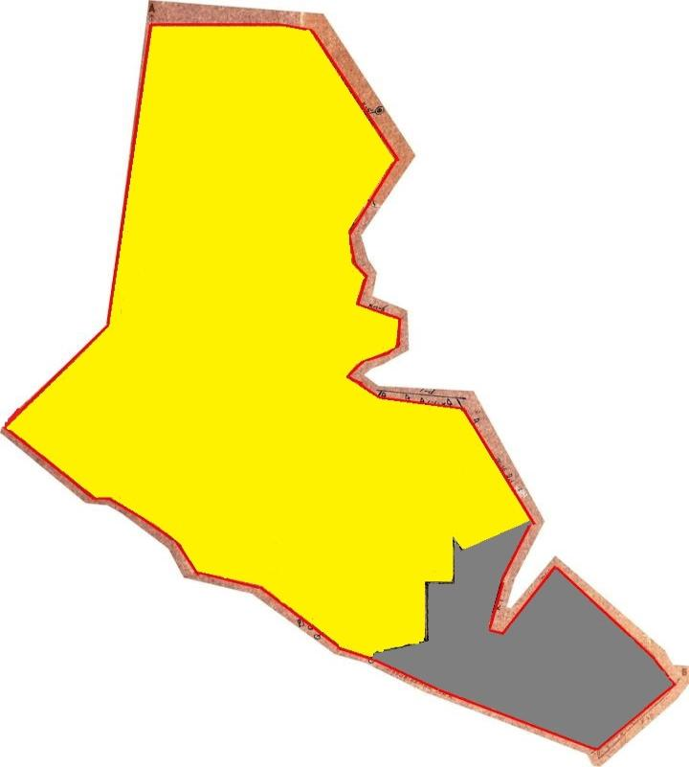

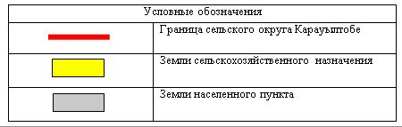

Собственники земельных участков
№ | Собственники земельных участков | Площадь пастбищ, (га) | Наличие скота по видам, (голов) |  |  |  | Норма потребности в пастбищах 1 голова, (га)
 |  |  | КРС | МРС | Лошадь | Верблюд | КРС | МРС | Лошадь | Верблюд
1 | Аймухамбетов асан "Асан" крестьянское хозяйство | 5 | - | - | - | - | 11,0 | 2,2 | 13,2 | -
2 | Досмаханов Назифа "Ел-аман" крестьянское хозяйство | 0,5 | 5 |  | - | - | 11,0 | 2,2 | 13,2 | -
3 | Аймухамбетов Айдос "Хаким" крестьянское хозяйство | 5 | - | - | - | - | 11,0 | 2,2 | 13,2 | -
4 | Аймухамбетов Темірбек "Темірбек" крестьянское хозяйство | 5 | - | - | - | - | 11,0 | 2,2 | 13,2 | -
5 | Ондашов Рүстембек "Ринат" крестьянское хозяйство | 92 | 25 | - | - | - | 11,0 | 2,2 | 13,2 | -
6 | Натишаева Ақерке "Береке" крестьянское хозяйство | 7 | - | - | - | - | 11,0 | 2,2 | 13,2 | -
7 | Жумалиев Ғалым "Азат" крестьянское хозяйство | 2 | 78 | 332 | - | - | 11,0 | 2,2 | 13,2 | -
8 | Аймухамбетов Умырзак "Альжан" крестьянское хозяйство | 5 | - | - | - | - | 11,0 | 2,2 | 13,2 | -
9 | Қайырлапов Бақытжан "Әкімжан" крестьянское хозяйство | 3 | 26 | - | - | - | 11,0 | 2,2 | 13,2 | -
 | Всего | 124,5 | 134 | 332 | - | -
Продолжение таблицы
Потребность пастбищ,(га) |  |  |  |  | Излишки пастбищ, (га)
КРС | МРС | Лошадь | Верблюд | Итого (га)
- | - | - | - | - | 5
55 |  | - | - | 54,5
- | - | - | - | - | 5
- | - | - | - | - | 5
275 | - | - | - | 183
- | - | - | - | - | 7
858 | 730 | - | - | 1586
- | - | - | - | - | 5
286 | - | - | - | 283
1474 | 730 |  |  | 2106,5 | 27
Расшифровка аббревиатур:
КРС-крупный рогатый скот;
МРС-мелкий рогатый скот;
га – гектар.
Распределение пастбищ для размещения маточного поголовья крупного рогатого скота (дойного) в разрезе населенных пунктов по сельскому округу Карауылтобе
№ | Населенный пункт | Площадь пастбищ, гектар | Наличие дойных коров (голов) | Норма потребности в пастбищах 1 голова, гектар | Потребность пастбищ, гектар | Не обеспечено пастбищами, гектар | Обеспеченность потребности, процент | Излишки, гектар
1 | село Карауылтобе | 1547 | 1304 | 11,0 | 14344 | 12603 | 12,1 | -
 | Всего | 1547 | 1304 | 11,0 | 14344 | 12603 | 12,1 | -
Приемлемая схема пастбищеоборотов

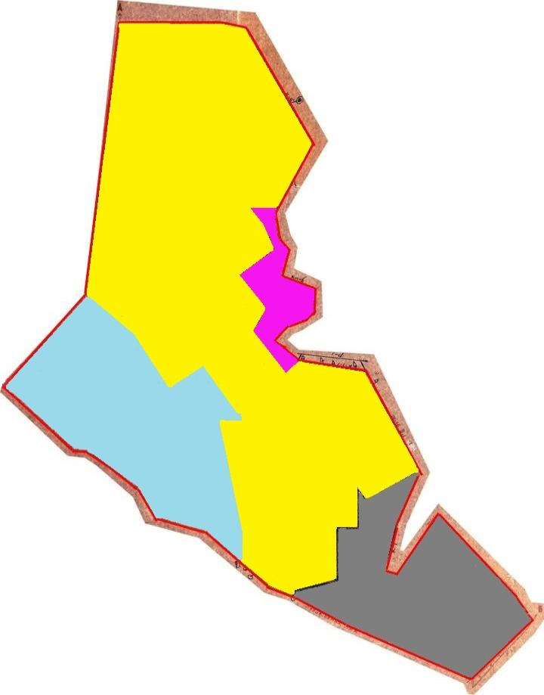

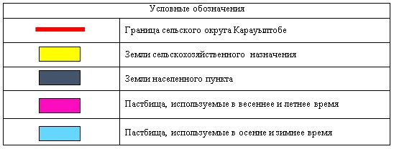

Карта с обозначением внешних и внутренних границ и площадей пастбищ, в том числе сезонных, объектов пастбищной инфраструктуры

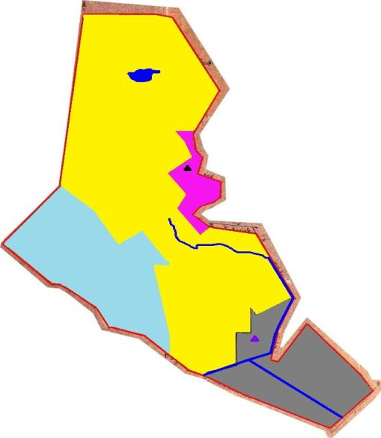

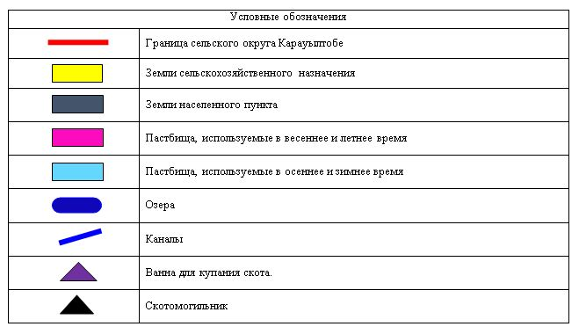

Схема доступа пастбищепользователей к водоисточникам (озерам, рекам, прудам, копаням, оросительным или обводнительным каналам, трубчатым или шахтным колодцам) составленную согласно норме потребления воды

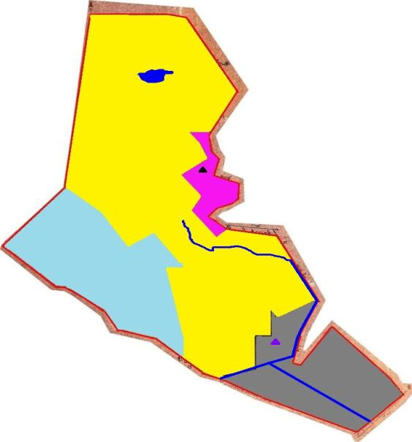

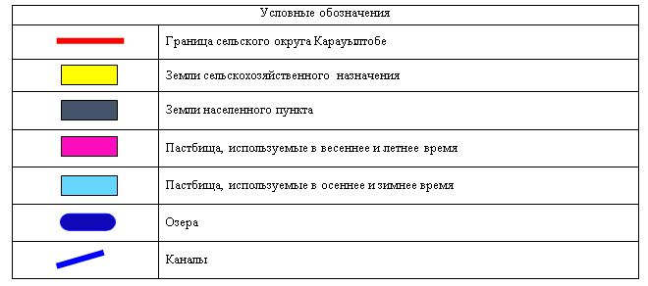

Схема перераспределения пастбищ для размещения поголовья сельскохозяйственных животных физических и (или) юридических лиц, у которых отсутствуют пастбища, и перемещения его на предоставляемые пастбища

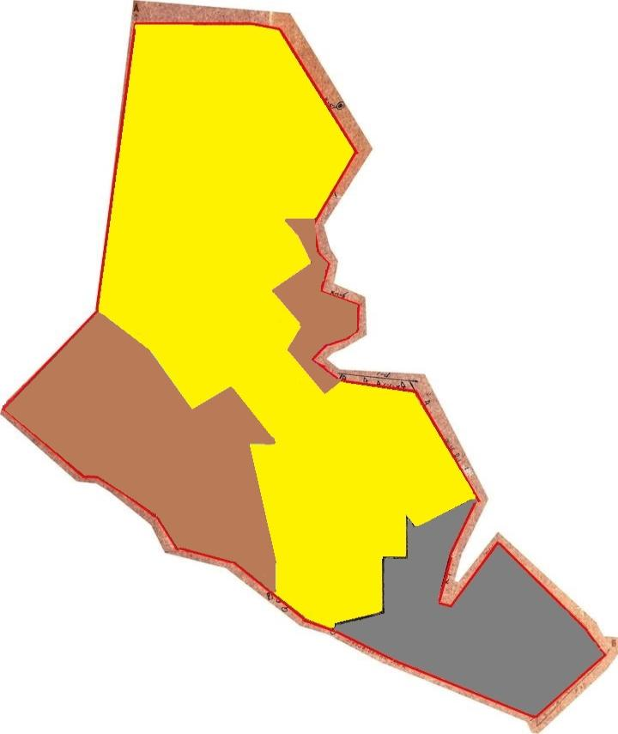

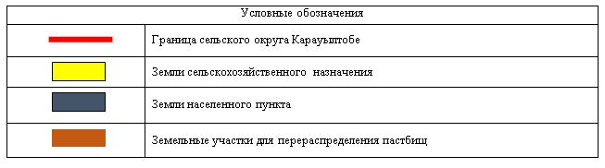

Схема размещения поголовья сельскохозяйственных животных на отгонных пастбищах физических и (или) юридических лиц, не обеспеченных пастбищами, расположенными в сельском округе

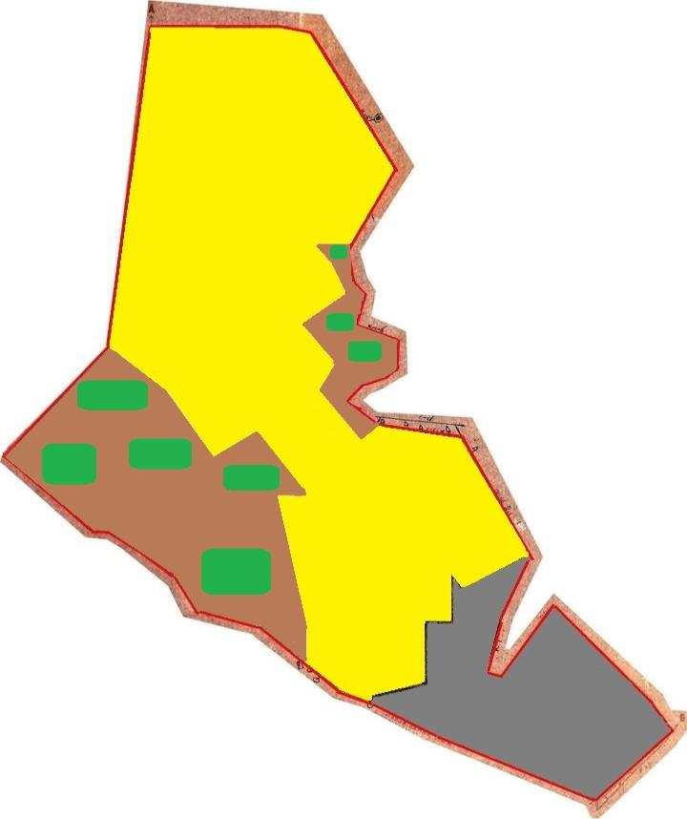

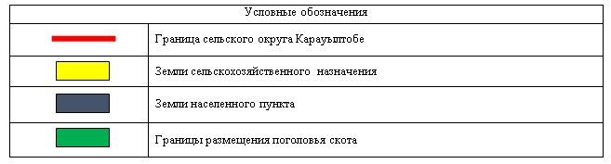

Календарный график по использованию пастбищ, устанавливающий сезонные маршруты выпаса и передвижения сельскохозяйственных животных
№ | Наименование сельского округа | Период перегона животных на пастбища | Период отгона животных с пастбища
1 | сельский округ Карауылтобе | 2 половина марта | 2 декада октября
Приложение 8 к решению
Кызылординского городского маслихата
от 24 июня 2020 года № 350-62/8
План по управлению пастбищами и их использованию в поселке Тасбогет на 2020-2021 годы
Сноска. Приложение 8 с изменением, внесенным решением Кызылординского городского маслихата от 08.02.2021 № 19-3/11 (вводится в действие со дня первого официального опубликования).
1) Схема (карта) расположения пастбищ на территории в разрезе категорий земель, собственников земельных участков и землепользователей на основании правоустанавливающих документов;
2) приемлемая схема пастбищеоборотов;
3) карта с обозначением внешних и внутренних границ и площадей пастбищ, в том числе сезонных, объектов пастбищной инфраструктуры;
4) схема доступа пастбищепользователей к водоисточникам (озерам, рекам, прудам, копаням, оросительным или обводнительным каналам, трубчатым или шахтным колодцам) составленную согласно норме потребления воды;
5) схема перераспределения пастбищ для размещения поголовья сельскохозяйственных животных физических и (или) юридических лиц, у которых отсутствуют пастбища, и перемещения его на предоставляемые пастбища;
6) схема размещения поголовья сельскохозяйственных животных на отгонных пастбищах физических и (или) юридических лиц, не обеспеченных пастбищами, расположенными в поселке;
7) календарный график по использованию пастбищ, устанавливающий сезонные маршруты выпаса и передвижения сельскохозяйственных животных.
На западной части поселка Тасбогет граничит с городом Кызылорда, а с востока с поселком Белкуль.
Административно-территориальное деление состоит из населенного пункта Ирколь.
На территории поселка слабо развиты гидрографические сети. Обводнение пастбищ обеспечивается из природных озер, каналов. Качество воды слабое соленое, пригодное для полива животных.
По природно-климатическим условиям территория поселка Тасбугет входит в сухостепную зону с резко-континентальным климатом, для которого свойственны: засушливость весенне-летнего периода, высокие летние и низкие зимние температуры воздуха, недостаточные и неустойчивые атмосферные осадки по времени года и значительные усилия ветра в течение года.
Средняя урожайность пастбищных угодий составляет 8,8 центнер/гектар.
Фонд кормов пастбищ используется в пастбищный период продолжительностью 170-180 дней.
Общая площадь территории поселка Тасбогет 2828 гектар (далее – га), из них пашни – 258 га, пастбищные земли – 5354 га.
По категориям земли подразделяются на:
земли сельскохозяйственного назначения –24270,4 га;
земли населенных пунктов –737 га.
Количество поголовья сельскохозяйственных животных на территории поселка: 1700 голов крупного рогатого скота, 1164 голов мелкого рогатого скота, 228 голов лошадей.
По видам сельскохозяйственных животных распределено следующим образом:
крупный рогатый скот – 17 стад;
мелкий рогатый скот – 2 стад;
лошади – 9 стад.
Пастбища относятся к природным пастбищам в зависимости от природно-климатических особенностей населенных пунктов и преимущественно используются для выпаса скота. На территории поселка отсутствуют сеялки и аридные пастбища.
Основными пользователями пастбищ являются жители поселка Тасбогет.
План принят в целях рационального использования пастбищ, устойчивого обеспечения потребности в кормах и предотвращения процессов деградации пастбищ.
На территории поселка Тасбогет действует 1 ветеринарный пункт, 1 скотомогильник и 1 ванна для купания скота.
В поселке Тасбогет не установлены сервитуты для прогона скота.
Схема (карта) расположения пастбищ на территории в разрезе категорий земель, собственников земельных участков и землепользователей на основании правоустанавливающих документов

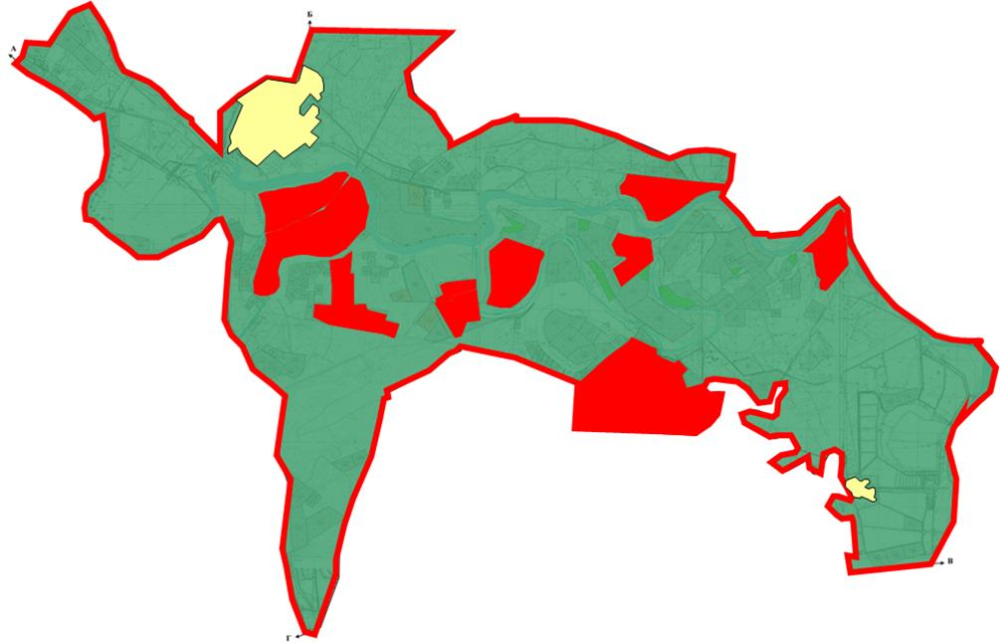

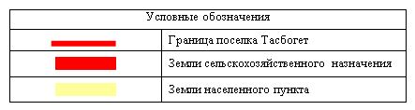

Собственники земельных участков
№ | Собственники земельных участков | Площадь пастбищ, (га) | Наличие скота по видам, (голов) |  |  | Норма потребности пастбищ на 1 голова, (га) |  |  | Потребность пастбищ,(га) |  |  |  | Излишки пастбищ, (га)
 |  |  | КРС | МРС | Лошадь | КРС | МРС | Лошадь | КРС | МРС | Лошадь | Итого (га)
1 | Аманбаев Сагыныш | 5 |  |  |  |  |  |  |  |  |  |  | 5
2 | Алматов Алмасбек | 50 |  |  |  |  |  |  |  |  |  |  | 50
3 | Аширбек Ботагоз | 20 |  |  |  |  |  |  |  |  |  |  | 20
4 | Абдрахманов Байназар | 40 |  |  |  |  |  |  |  |  |  |  | 40
5 | Абишев Халлидулла | 4,5 |  |  |  |  |  |  |  |  |  |  | 4,5
6 | Жаппасбаева Орынкул | 3,5 | 20 | 13 |  | 11,0 | 2,2 |  | 220 | 28,6 |  | 245,1
7 | Аралбаев Минайдар, к/х "Арасан" | 4 |  |  |  |  |  |  |  |  |  |  | 4
8 | Ахметов Дархан | 6 |  |  |  |  |  |  |  |  |  |  | 6
9 | Ерманова Айгуль | 5 |  |  |  |  |  |  |  |  |  |  | 5
10 | Жусупбеков Калтай, КХ "Береке" | 4 |  |  |  |  |  |  |  |  |  |  | 4
11 | Жандаулетова Бибисара | 15 | 21 |  |  | 11,0 |  |  | 231 |  |  | 216
12 | Ибраев Сабирадин | 5 |  |  |  |  |  |  |  |  |  |  | 5
13 | Исаев Марат | 28 |  |  |  |  |  |  |  |  |  |  | 28
14 | Карамурзаев Амантай | 2 |  |  |  |  |  |  |  |  |  |  | 2
15 | Карамурзаев Амантай | 2 |  |  |  |  |  |  |  |  |  |  | 2
16 | Карамурзаев Амантай | 2 |  |  |  |  |  |  |  |  |  |  | 2
17 | Кутыбаев Бахтыбай | 20 |  |  |  |  |  |  |  |  |  |  | 20
18 | Бедебеков Чингисбек Ералиевич | 31 |  |  |  |  |  |  |  |  |  |  | 31
19 | Уналбаев Сапаргали Утешович | 17 |  |  |  |  |  |  |  |  |  |  | 17
20 | Кан Альберт Альбертович | 2 |  |  |  |  |  |  |  |  |  |  | 2
21 | Лаев Муса | 12 |  |  |  |  |  |  |  |  |  |  | 12
22 | Махамбетов Калыбек | 5 |  |  |  |  |  |  |  |  |  |  | 5
23 | Молдабеков Нартай | 5 |  |  |  |  |  |  |  |  |  |  | 5
24 | Мамбеталиев Адехан | 15 |  |  |  |  |  |  |  |  |  |  | 15
25 | Мусиева Айганым | 100 |  |  |  |  |  |  |  |  |  |  | 100
26 | Нургалиев Бахман | 5 |  |  |  |  |  |  |  |  |  |  | 5
27 | Омаров Серикбай | 10 |  |  |  |  |  |  |  |  |  |  | 10
28 | Пиримжанов Турар | 169,5 | 13 |  |  | 11,0 |  |  | 143 |  |  |  | 26,5
29 | Пиримжанов Турар | 50 |  |  |  |  |  |  |  |  |  |  | 50
30 | Пиримжанов Турар | 10 |  |  |  |  |  |  |  |  |  |  | 10
31 | Пиримжанов Турар | 10,5 |  |  |  |  |  |  |  |  |  |  | 10,5
32 | Раймов Болат | 50 |  |  |  |  |  |  |  |  |  |  | 50
33 | Сим Фердаус | 130 |  |  |  |  |  |  |  |  |  |  | 130
34 | Измаганбетов Жантемир | 75 |  | 10 | 1 |  | 2,2 | 13,2 |  | 22 | 13,2 |  | 39,8
35 | Сулейменов Бектай | 21 |  |  |  |  |  |  |  |  |  |  | 21
36 | Нуржанова Курманкуль | 5 |  |  |  |  |  |  |  |  |  |  | 5
37 | Серикбаев Алмат | 20 |  |  |  |  |  |  |  |  |  |  | 20
38 | Шажанбаев Бахыт | 19 |  |  |  |  |  |  |  |  |  |  | 19
39 | Адранова Еркесары | 7 |  |  |  |  |  |  |  |  |  |  | 7
40 | Изтлеуов Адилжан Садырович | 5 |  |  |  |  |  |  |  |  |  |  | 5
41 | Исмаилов Укибай | 30 |  |  |  |  |  |  |  |  |  |  | 30
42 | Бекзат Сейтхан Рысбекұлы | 5 |  |  |  |  |  |  |  |  |  |  | 5
43 | Калжигитов Маналы | 9 | 65 |  | 15 | 11,0 |  | 13,2 | 715 |  | 198 | 904
44 | Уразалиев Алтынбек | 50 |  |  |  |  |  |  |  |  |  |  | 50
45 | Ержанов Бахытбек | 1 |  |  |  |  |  |  |  |  |  |  | 1
46 | Ержанова Манат Прмахановна | 10 |  |  |  |  |  |  |  |  |  |  | 10
47 | Игенбаев Кенелбек Мустафаевич | 700 |  |  |  |  |  |  |  |  |  |  | 700
48 | Раимов Жумабек | 50 |  |  |  |  |  |  |  |  |  |  | 50
49 | Каниев Нурадин Нугимович | 30 |  |  |  |  |  |  |  |  |  |  | 30
50 | Оспанов Махмуд | 20 |  |  |  |  |  |  |  |  |  |  | 20
51 | Абдыгалиев Болат Кудайбергенович | 35 |  |  |  |  |  |  |  |  |  |  | 35
52 | Жунусбеков Асангали Кудайбергенович | 5 |  |  |  |  |  |  |  |  |  |  | 5
53 | Абизов Мнуарбек Зиннуринович | 25 |  |  |  |  |  |  |  |  |  |  | 25
54 | Досмаханова Сауле Сериковна | 200 |  |  |  |  |  |  |  |  |  |  | 200
55 | Байманов Галым Дуйсенбаевич | 50 | 4 |  |  | 11,0 |  |  | 44 |  |  |  | 6
56 | Бимаханов Канжар Еркинович | 5 |  |  |  |  |  |  |  |  |  |  | 5
57 | Бекенов Есенгелды | 40 |  |  |  |  |  |  |  |  |  |  | 40
58 | Масанов Талгатбек Мендикулович | 40 |  |  |  |  |  |  |  |  |  |  | 40
59 | Абдираим Рабига | 6 |  |  |  |  |  |  |  |  |  |  | 6
60 | Шоманов Алтынбек | 30 | 5 |  |  | 11,0 |  |  | 55 |  |  | 25
61 | Абдразаков Абай | 20 |  |  | 18 |  |  | 13,2 |  |  |  | 217,6
62 | ДанияровТынымбай | 5 |  |  |  |  |  |  |  |  |  |  | 5
63 | Ибраев Калдыбек | 15 | 30 |  |  | 11,0 |  |  | 330 |  |  | 315
64 | Аширматов Мукан | 5 |  |  |  |  |  |  |  |  |  |  | 5
65 | Оспанов Умурзак | 3 |  |  |  |  |  |  |  |  |  |  | 3
66 | Утепбергенов Серик Адилбаевич | 10 |  |  |  |  |  |  |  |  |  |  | 10
67 | Ержигитулы Адилхан | 4 |  |  |  |  |  |  |  |  |  |  | 4
68 | Райымбек Алмат Арыстанбекович | 6 |  |  |  |  |  |  |  |  |  |  | 6
69 | Нурымбетов Ибрагим | 1 |  |  |  |  |  |  |  |  |  |  | 1
70 | Ибраев Багдат | 15 |  |  |  |  |  |  |  |  |  |  | 15
71 | Курганбаев Алтай Мырзагалиевич | 20 |  |  |  |  |  |  |  |  |  |  | 20
72 | Искакова Жанна | 20 |  |  |  |  |  |  |  |  |  |  | 20
73 | Баймырзаев Жанаберген | 27 |  |  |  |  |  |  |  |  |  |  | 27
74 | Баймишева Индира Бердиевна | 45 |  |  |  |  |  |  |  |  |  |  | 45
75 | Кулмаханова Манат | 10 |  |  |  |  |  |  |  |  |  |  | 10
76 | Сыргалиев Канат | 3 |  |  |  |  |  |  |  |  |  |  | 3
77 | Байбосынов Милайдар | 35 |  |  |  |  |  |  |  |  |  |  | 35
78 | Байбосынова Кульбаршин | 20 |  |  |  |  |  |  |  |  |  |  | 20
79 | Жаппасбаева Нуржанат Карамановна | 10 |  |  |  |  |  |  |  |  |  |  | 10
80 | Жаппасбаева Нуржанат Карамановна | 10 |  |  |  |  |  |  |  |  |  |  | 10
81 | Бекетов Зейнолла | 40 |  |  |  |  |  |  |  |  |  |  | 40
82 | Байманов Булат Аманжолович | 5 |  |  |  |  |  |  |  |  |  |  | 5
83 | Бапалаков Абдат | 10 |  |  |  |  |  |  |  |  |  |  | 10
84 | Шаймов Ахансери Омирзакович | 2 |  |  |  |  |  |  |  |  |  |  | 2
85 | Тасымов Ермак, КХ "Ырыс" | 63,7 |  |  |  |  |  |  |  |  |  |  | 63,7
86 | Бухарбаев Есенбек | 100 |  |  |  |  |  |  |  |  |  |  | 100
87 | Ахметов Асамурат | 5 | 3 |  |  | 11,0 |  |  | 33 |  |  | 28
88 | Айтжанов Серикбай | 20 |  |  |  |  |  |  |  |  |  |  | 20
89 | Каниев Кайрат Нугимович | 40 |  |  |  |  |  |  |  |  |  |  | 40
90 | Игенбаев Кенелбек Мустафаевич | 18 |  |  |  |  |  |  |  |  |  |  | 18
91 | Бозтаев Сабит | 5 |  |  |  |  |  |  |  |  |  |  | 5
92 | Оспанов Нурлан | 10 |  |  |  |  |  |  |  |  |  |  | 10
93 | Емберген Серик Есиркепович | 23 |  |  |  |  |  |  |  |  |  |  | 23
94 | Альжанов Ермаш | 5 |  |  |  |  |  |  |  |  |  |  | 5
95 | Оспанов Ержан Абдалиевич | 30 |  |  |  |  |  |  |  |  |  |  | 30
96 | Гайниева Фируза Анисовна | 8 |  |  |  |  |  |  |  |  |  |  | 8
97 | Каримбаев Мухиджан | 20 |  |  |  |  |  |  |  |  |  |  | 20
98 | Бекишев Жанабай | 5 |  |  |  |  |  |  |  |  |  |  | 5
99 | Жакияев Байкасин | 18 |  |  |  |  |  |  |  |  |  |  | 18
100 | Сарыулы Куланбай | 60 |  |  |  |  |  |  |  |  |  |  | 60
101 | Есбергенова Айман | 30 |  |  |  |  |  |  |  |  |  |  | 30
102 | Туркпенбева Айгул | 5 |  |  |  |  |  |  |  |  |  |  | 5
103 | Нагизбаева Орынбасар | 20 |  |  |  |  |  |  |  |  |  |  | 20
104 | Абдулкахиров Молды | 0,28 |  |  |  |  |  |  |  |  |  |  | 0,28
105 | Абдулкахиров Молды | 2,3 |  |  |  |  |  |  |  |  |  |  | 2,3
106 | Абдулкахиров Молды | 2,26 |  |  |  |  |  |  |  |  |  |  | 2,26
107 | Боранкулова Айдана | 3 |  |  |  |  |  |  |  |  |  |  | 3
108 | Ералиева Гулназ | 3 |  |  |  |  |  |  |  |  |  |  | 3
109 | Абдрасилова Салтанат | 62 |  |  |  |  |  |  |  |  |  |  | 62
110 | Кошеков Нурлан | 70 |  |  |  |  |  |  |  |  |  |  | 70
111 | Оспанова Гульвира | 50 |  |  |  |  |  |  |  |  |  |  | 50
112 | Сулейменов Орынбай | 5 |  |  |  |  |  |  |  |  |  |  | 5
113 | Алтаев Ерлан Ибрагимович | 5 |  |  |  |  |  |  |  |  |  |  | 5
114 | Жайбергенов Шекакын | 25 |  |  |  |  |  |  |  |  |  |  | 25
115 | Шерманов Толебай | 50 |  |  |  |  |  |  |  |  |  |  | 50
116 | Есжанова Салтанат | 3 |  |  |  |  |  |  |  |  |  |  | 3
117 | Султанбекова Бибижамал | 5 |  |  |  |  |  |  |  |  |  |  | 5
118 | Каримбаев Гани | 5 |  |  |  |  |  |  |  |  |  |  | 5
119 | Кулмаганбетова Шырынкуль | 7 |  |  |  |  |  |  |  |  |  |  | 7
120 | Аманжолов Тобжан | 4 |  |  |  |  |  |  |  |  |  |  | 4
121 | Урикбаева Дариякуль | 5 |  |  |  |  |  |  |  |  |  |  | 5
122 | Шерахметов Тажитай | 20 |  |  |  |  |  |  |  |  |  |  | 20
123 | Мынжасов Нурлыбек | 20 |  |  |  |  |  |  |  |  |  |  | 20
124 | Измаганбетов Жантемир | 60 |  |  |  |  |  |  |  |  |  |  | 60
125 | Жанбирова Жанат Ниязовна | 40 |  |  |  |  |  |  |  |  |  |  | 40
126 | Сарбасов Жалгасбай Конысбаевич | 15 |  |  |  |  |  |  |  |  |  |  | 15
127 | Байзаков Айбек Кенжебекович | 20 |  |  |  |  |  |  |  |  |  |  | 20
128 | Жандаулетова Бибисара Кенбаевна | 25 |  |  |  |  |  |  |  |  |  |  | 25
129 | Сейилбек Кудирет Нурланович | 65 |  |  |  |  |  |  |  |  |  |  | 65
130 | Ешпанова Рамаш Алибековна | 8 |  |  |  |  |  |  |  |  |  |  | 8
131 | Бегимов Сагатбек Тулешбекович | 20 | 26 |  | 18 | 11,0 |  | 13,2 | 286 |  | 237,6 | 503,6
132 | Жакыпов Еламан Билалович | 1 |  |  |  |  |  |  |  |  |  |  | 1
133 | Каррикулов Бакытжан Катарбекович | 2 |  |  |  |  |  |  |  |  |  |  | 2
134 | Маханбетулы Абдирахман | 5 |  |  |  |  |  |  |  |  |  |  | 5
135 | Маханбетов БейбитАбдрахманович | 5 |  |  |  |  |  |  |  |  |  |  | 5
136 | Абдуллаев Марал Калбаевич | 1 |  |  |  |  |  |  |  |  |  |  | 1
137 | Чевилев Николай Васильевич | 2 |  |  |  |  |  |  |  |  |  |  | 2
138 | Марал Нурлыбек Маралович | 2 |  |  |  |  |  |  |  |  |  |  | 2
139 | Тулекова Гульнур Жолдасовна | 18 |  |  |  |  |  |  |  |  |  |  | 18
140 | Жанзахов Жамбыл Капурдинович | 65 |  |  |  |  |  |  |  |  |  |  | 65
141 | Байбусинова Кульбаршын Жуматовна | 20 | 13 |  |  | 11,0 |  |  | 143 |  |  | 123
142 | Кушенов Канат Шаймагамбетович | 9,55 |  |  |  |  |  |  |  |  |  |  | 9,55
143 | Мусатаева Баксулу Алдабергеновна | 1,3 |  |  |  |  |  |  |  |  |  |  | 1,3
144 | Аспандияров Санжар Касымович | 0,5 |  |  |  |  |  |  |  |  |  |  | 0,5
145 | Багдат Молдабек | 411,2 |  |  |  |  |  |  |  |  |  |  | 411,2
146 | Багдат Молдабек | 14,8 |  |  |  |  |  |  |  |  |  |  | 14,8
147 | Космуратова Светлана Темирбаевна | 5 |  |  |  |  |  |  |  |  |  |  | 5
148 | Сапаров Айбек Дарханович | 10 |  |  |  |  |  |  |  |  |  |  | 10
149 | Игисинов Адилбек Муратович | 5 |  |  |  |  |  |  |  |  |  |  | 5
150 | Алдабергенов Фархад Орынбасарович | 40 |  |  |  |  |  |  |  |  |  |  | 40
151 | Сарсенбаев Жубаткан Бушаевич | 6 |  |  |  |  |  |  |  |  |  |  | 6
152 | Абенов Канат Калкабаевич | 3 |  |  |  |  |  |  |  |  |  |  | 3
153 | Есетов Сеидахмет Мухамбетжанович | 3 | 14 | 17 | 5 | 11,0 | 2,2 | 13,2 | 154 | 37,4 | 66 | 254,4
154 | Мендибаева Алма Бакытбековна | 1 |  |  |  |  |  |  |  |  |  |  | 1
155 | Қылышбаев Сайранбек Даулетович | 3 |  |  |  |  |  |  |  |  |  |  | 3
156 | Бисенов Кайржан Жумакешевич | 6 |  |  |  |  |  |  |  |  |  |  | 6
157 | Калимбетова Катиша | 7 |  |  |  |  |  |  |  |  |  |  | 7
158 | Калимбетова Катиша | 8 |  |  |  |  |  |  |  |  |  |  | 8
159 | Калимбетова Катиша | 5 |  |  |  |  |  |  |  |  |  |  | 5
160 | Үсенов Арман Сиражатдинович | 5 |  |  |  |  |  |  |  |  |  |  | 5
161 | Үсенов Арман Сиражатдинович | 5 |  |  |  |  |  |  |  |  |  |  | 5
162 | Үсенов Арман Сиражатдинович | 5 |  |  |  |  |  |  |  |  |  |  | 5
163 | Үсенов Арман Сиражатдинович | 5 |  |  |  |  |  |  |  |  |  |  | 5
164 | Үсенов Арман Сиражатдинович | 5 |  |  |  |  |  |  |  |  |  |  | 5
165 | Үсенов Арман Сиражатдинович | 5 |  |  |  |  |  |  |  |  |  |  | 5
166 | Үсенов Арман Сиражатдинович | 5 |  |  |  |  |  |  |  |  |  |  | 5
167 | Үсенов Арман Сиражатдинович | 30 |  |  |  |  |  |  |  |  |  |  | 30
168 | Сисенбаев Султанбек Ергалиевич | 13 | 6 |  |  | 11,0 |  |  | 66 |  |  | 53
169 | Сисенбаев Султанбек Ергалиевич | 1 |  |  |  |  |  |  |  |  |  |  | 1
170 | Сисенбаев Султанбек Ергалиевич | 1 |  |  |  |  |  |  |  |  |  |  | 1
171 | Райымбек Алмат Арыстанбекович | 1 |  |  |  |  |  |  |  |  |  |  | 1
172 | Бекмамбетова Науша Кипшакбаевна | 5 |  |  |  |  |  |  |  |  |  |  | 5
173 | Бухарбаев Есенбек Идрисович | 100 |  |  |  |  |  |  |  |  |  |  | 100
174 | Альжанов Амандык Назашович | 20 | 17 |  |  | 11,0 |  |  | 187 |  |  | 167
175 | Журтшыбаев Амангелди Бахраддинович | 30 |  |  |  |  |  |  |  |  |  |  | 30
176 | Ким Жани Хин-Чировна | 20 |  |  |  |  |  |  |  |  |  |  | 20
177 | Айтбаева Эльмира Ибрагимовна | 15 |  |  |  |  |  |  |  |  |  |  | 15
178 | Измагамбетов Жуматай Акбергенович | 60 |  |  | 1 |  |  | 13,2 |  |  | 13,2 |  | 46,8
179 | Куптлеуов Мурат Нуртлеуович | 1,6 |  |  |  |  |  |  |  |  |  |  | 1,6
180 | Жанибекова Гулнар Болатбековна | 1 |  |  |  |  |  |  |  |  |  |  | 1
181 | Досжанов Баянали Амантаевич | 25 |  |  |  |  |  |  |  |  |  |  | 25
182 | Абназаров Оспан | 60 |  |  |  |  |  |  |  |  |  |  | 60
183 | Елеусізқызы Айгерим | 40 |  |  |  |  |  |  |  |  |  |  | 40
184 | Шектыбаева Асемкуль Жакипбековна | 200 |  |  |  |  |  |  |  |  |  |  | 200
185 | Нурсейтова Айжан | 178 |  |  |  |  |  |  |  |  |  |  | 178
186 | Еркебаев Бауыржан | 100 |  |  |  |  |  |  |  |  |  |  | 100
 | Всего | 5 354 | 237 | 40 | 58 |  |  |  | 2607 | 88 | 528 | 3051,7 | 4945,59
Расшифровка аббревиатур:
КРС-крупный рогатый скот;
МРС-мелкий рогатый скот;
га – гектар;
к/х - крестьянское хозяйство.
Распределение пастбищ для размещения маточного поголовья крупного рогатого скота (дойного) в разрезе населенных пунктов по поселку Тасбогет
№ | Населенный пункт | Площадь пастбищ, (гектар) | Наличие дойных коров (голов) | Норма потребности пастбищна 1 голова, гектар | Потребность пастбищ, гектар | Не обеспечено пастбищами гектар | Обеспеченность потребности, процент | Излишки, гектар
1 | село Иркуль | 1107 | 796 | 11,0 | 8756 | 7649 | 12,6 | -
 | Всего | 1107 | 796 | 11,0 | 8756 | 7649 | 12,6 | -
Приемлемая схема пастбищеоборотов

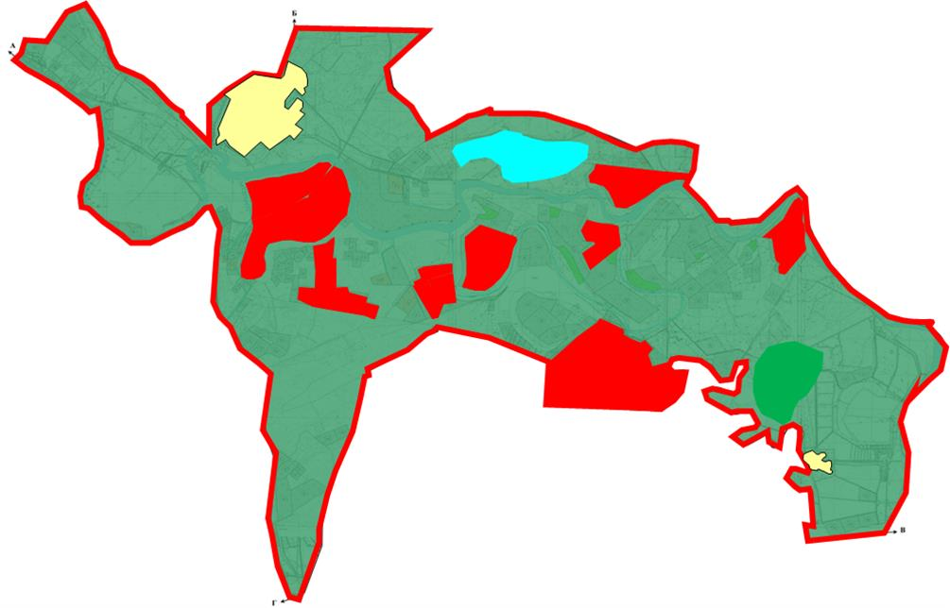

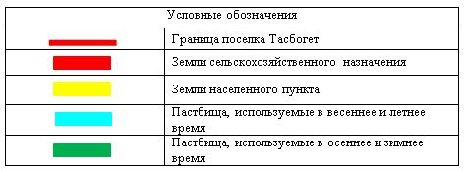

Карта с обозначением внешних и внутренних границ и площадей пастбищ, в том числе сезонных, объектов пастбищной инфраструктуры

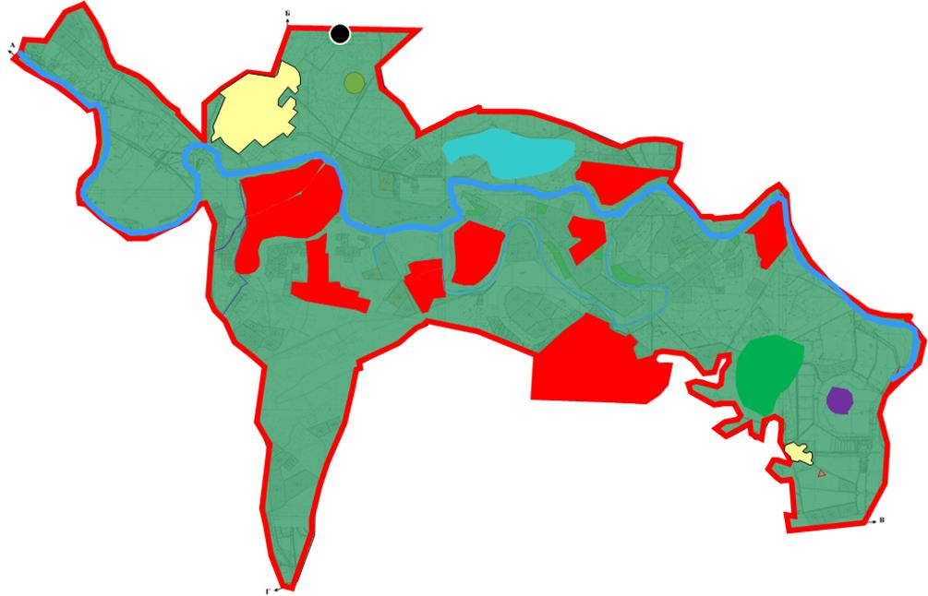

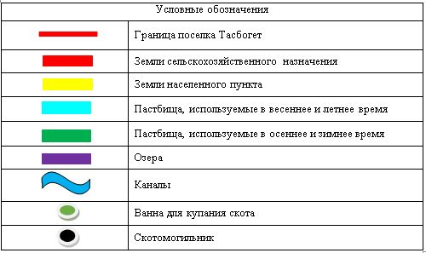

Схема доступа пастбищепользователей к водоисточникам (озерам, рекам, прудам, копаням, оросительным или обводнительным каналам, трубчатым или шахтным колодцам) составленную согласно норме потребления воды

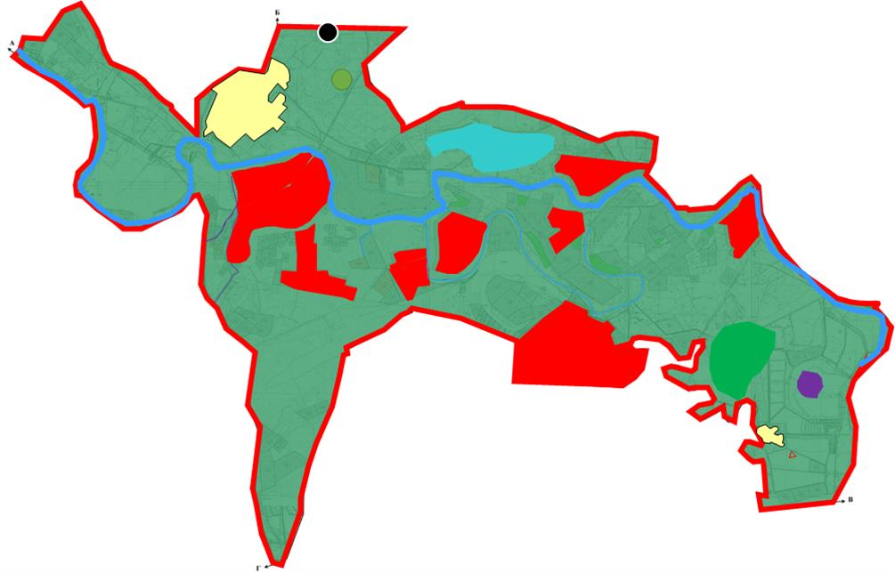

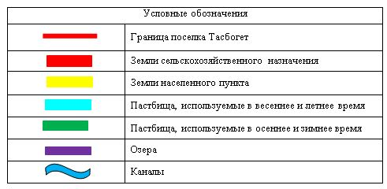

Схема перераспределения пастбищ для размещения поголовья сельскохозяйственных животных физических и (или) юридических лиц, у которых отсутствуют пастбища, и перемещения его на предоставляемые пастбища

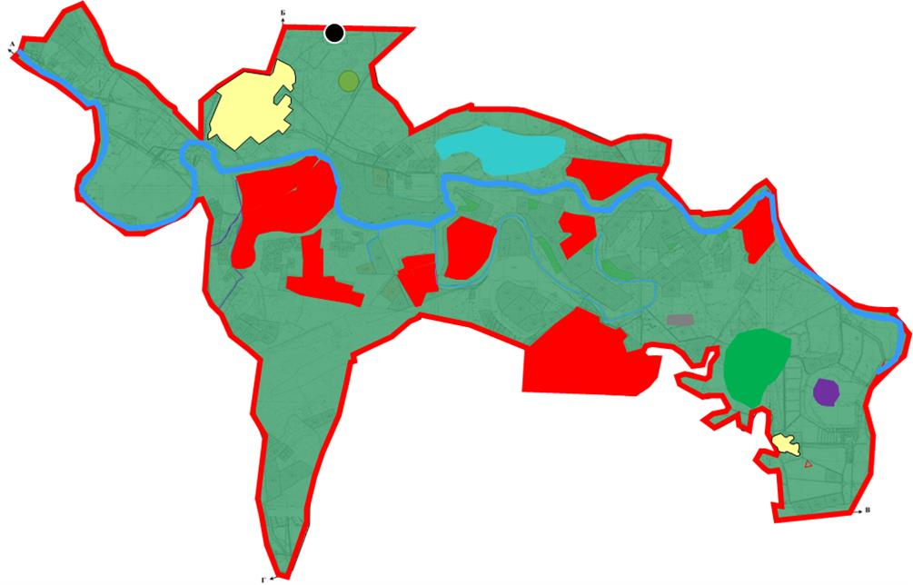

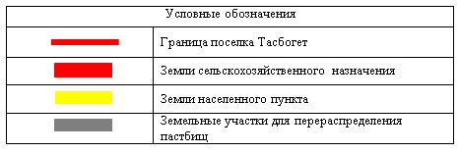

Схема размещения поголовья сельскохозяйственных животных на отгонных пастбищах физических и (или) юридических лиц, не обеспеченных пастбищами, расположенными в поселке

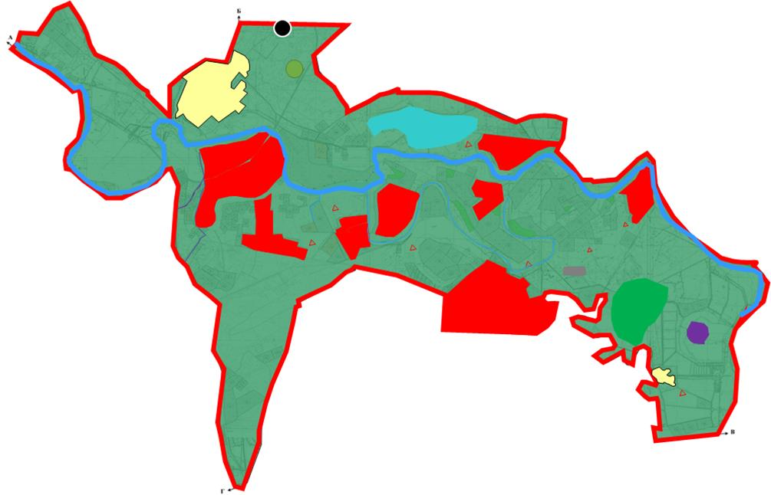

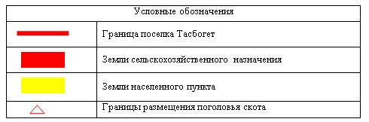

Календарный график по использованию пастбищ, устанавливающий сезонные маршруты выпаса и передвижения сельскохозяйственных животных
№ | Наименование поселка | Период перегона животных на пастбища | Период отгона животных с пастбища
1 | поселок Тасбогет | 2 половина марта | 2 декада октября
Приложение 9 к решению
Кызылординского городского маслихата
от 24 июня 2020 года № 350-62/8
План по управлению пастбищами и их использованию в поселке Белкуль на 2020-2021 годы
Сноска. Приложение 9 с изменением, внесенным решением Кызылординского городского маслихата от 08.02.2021 № 19-3/11 (вводится в действие со дня первого официального опубликования).
1) Схема (карта) расположения пастбищ на территории в разрезе категорий земель, собственников земельных участков и землепользователей на основании правоустанавливающих документов;
2) приемлемая схема пастбище оборотов;
3) карта с обозначением внешних и внутренних границ и площадей пастбищ, в том числе сезонных, объектов пастбищной инфраструктуры;
4) схема доступа пастбищепользователей к водоисточникам (озерам, рекам, прудам, копаням, оросительным или обводнительным каналам, трубчатым или шахтным колодцам) составленную согласно норме потребления воды;
5) схема перераспределения пастбищ для размещения поголовья сельскохозяйственных животных физических и (или) юридических лиц, у которых отсутствуют пастбища, и перемещения его на предоставляемые пастбища;
6) схема размещения поголовья сельскохозяйственных животных на отгонных пастбищах физических и (или) юридических лиц, не обеспеченных пастбищами, расположенными в поселке;
7) календарный график по использованию пастбищ, устанавливающий сезонные маршруты выпаса и передвижения сельскохозяйственных животных.
Белкуль поселка относится к сухой, типчаково-ковыльных степной зоне.
Выявлено преобладание степной растительности, основными ее видами являются: типчак, ковыли, овсец и различные виды полыни с участием различных трав небольших степей.
На территории Белкуль поселка слабо развиты гидрографические сети. Обводнение пастбищ обеспечивается из природных озер, каналов. Качество воды слабое соленое, пригодное для полива животных.
Фонд кормов пастбищ используется в пастбищный период продолжительностью 170-180 дней.
Поселок Белкуль расположен в юго-западной части города Кызылорда и граничит с востоко-юга с Шиелийским районом.
Административно-территориального деления состоит из населенного пункта Бирказан.
По природно-климатическим условиям территория поселок Белкуль входит в сухостепную зону с резко-континентальным климатом, для которого свойственны: засушливость весенне-летнего периода, высокие летние и низкие зимние температуры воздуха, недостаточные и неустойчивые атмосферные осадки по времени года и значительные усилия ветра в течение года.
Общая земельная площадь Белкуль поселка составляет 2198,86 гектаров (далее – га), из них пастбищ – 1757 га.
По категориям земли распределяются следующим образом:
земли сельскохозяйственного назначения – 1772 га;
земли населенных пунктов – 921 га.
Количество поголовья сельскохозяйственных животных на территории поселок Белкуль: 741 голов крупного рогатого скота, 1233 голов мелкого рогатого скота, 385 голов лошадей.
По видам сельскохозяйственных животных распределено следующим образом:
крупный рогатый скот –4 стад;
мелкий рогатый скот –4 стад;
лошади – 5 стад.
Пастбища относятся к природным пастбищам в зависимости от природно-климатических особенностей района и преимущественно используются для выпаса скота. На территории поселка Белкуль отсутствуют сеялки и аридные пастбища.
Основными пользователями пастбищ являются жители населенного пункта Бирказан.
План принят в целях рационального использования пастбищ, устойчивого обеспечения потребности в кормах и предотвращения процессов деградации пастбищ.
На территории Поселок Белкуль действует 1 ветеринарный пункт, 1 скотомогильник и 1 ванна для купания скота.
В поселке Белкуль установлены сервитуты для прогона скота.
Схема (карта) расположения пастбищ на территории в разрезе категорий земель, собственников земельных участков и землепользователей на основании правоустанавливающих документов

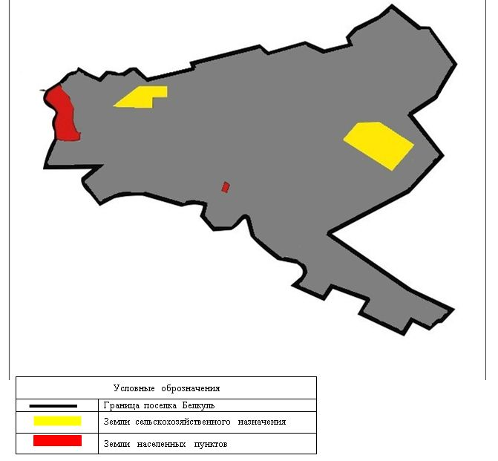

Собственники земельных участков
№ | Собственники земельных участков | Площадь пастбищ, (га) | Наличие скота по видам, (голов) |  |  | Норма потребности пастбищ на 1 голова, (га) |  |  | Потребность пастбищ, (га) |  |  |  | Излишки пастбищ, (га)
 |  |  | КРС | МРС | Лошадь | КРС | МРС | Лошадь | КРС | МРС | Лошадь | Итого (га)
1 | Абенова Шынар | 8 |  |  |  |  |  |  |  |  |  |  | 8
2 | Ибраев Абилкасым | 75 |  |  |  |  |  |  |  |  |  |  | 75
3 | Маханов Советбек | 30 |  |  | 17 |  |  | 13 |  |  | 221 | 221
4 | Оспанов Бекназар | 30 |  |  |  |  |  |  |  |  |  |  | 30
5 | Стамшаев Кудрия | 5 |  |  |  |  |  |  |  |  |  |  | 5
6 | Кулмаганбетова Шырынкуль  Узбекбаевна | 180 |  |  |  |  |  |  |  |  |  |  | 180
7 | Сембаев Жомарт | 120 |  |  |  |  |  |  |  |  |  |  | 120
8 | Журтшыбаев Камалатдин | 30 |  |  |  |  |  |  |  |  |  |  | 30
9 | Журтшыбаев Бахрадин | 30 |  |  |  |  |  |  |  |  |  |  | 30
10 | Кенбаев Болат  Куанышбекұлы | 250 |  |  |  |  |  |  |  |  |  |  | 250
11 | Ибраев Нурболат Амирханович | 90 |  |  |  |  |  |  |  |  |  |  | 90
12 | Баканов Ерболат Ғажапұлы | 50 |  |  |  |  |  |  |  |  |  |  | 50
13 | Сейтжаппаров Ахмет  Амангельдиевич | 300 | 81 |  | 17 | 11 |  | 13 | 891 |  | 221 | 1112
14 | Әбілқасым Ерасыл | 20 |  |  |  |  |  |  |  |  |  |  | 20
15 | Сейтпенбет Ерболат Бермішұлы | 5 |  |  |  |  |  |  |  |  |  |  | 5
16 | Адарченко Надежда Степановна | 15 |  |  |  |  |  |  |  |  |  |  | 15
17 | Ким Валерий | 20 |  |  |  |  |  |  |  |  |  |  | 20
18 | Пак Геннадий | 25 |  |  |  |  |  |  |  |  |  |  | 25
19 | ОракбаевЖадигер | 710 |  |  |  |  |  |  |  |  |  |  | 710
20 | Абдрасулов Муратбек Жанибекович | 40 |  |  |  |  |  |  |  |  |  |  | 40
21 | Курбанов Шамсудин | 30 |  |  |  |  |  |  |  |  |  |  | 30
22 | Кульмуратов Сагидулла | 50 |  |  |  |  |  |  |  |  |  |  | 50
23 | Пицаев Ваха | 5 |  |  |  |  |  |  |  |  |  |  | 5
24 | Нурсаитов Мурат | 90 | 190 | 329 | 101 | 11 | 2,2 | 13 | 2090 | 724 | 1313 | 4127
25 | Маханбетжанов Кайрат | 50 |  |  |  |  |  |  |  |  |  |  | 50
26 | Картпанбетов Ботабай Сламшаевич | 15 | 4 |  |  | 11 |  |  | 44 |  |  | 44
27 | Байкадамов Серік | 25 |  |  |  |  |  |  |  |  |  |  | 25
28 | Баймаганбетов Биртай | 25 |  |  |  |  |  |  |  |  |  |  | 25
29 | Базаров Бахытжан | 20 |  |  |  |  |  |  |  |  |  |  | 20
30 | СексенбаевУмирзак | 50 |  |  |  |  |  |  |  |  |  |  | 50
31 | Арыстанбекова Индира Накыпбековна | 26 |  |  |  |  |  |  |  |  |  |  | 26
32 | Жылқыбай Нұрлыбек Жамалұлы | 200 |  |  |  |  |  |  |  |  |  |  | 200
33 | Райымбек Алмат Арыстанбекұлы | 2000 |  |  |  |  |  |  |  |  |  |  | 2000
34 | Мустафаев Жолдасбек | 30 |  |  |  |  |  |  |  |  |  |  | 30
35 | Токбергенов Марат | 16 |  |  |  |  |  |  |  |  |  |  | 16
36 | Султанова Амина | 40 |  |  |  |  |  |  |  |  |  |  | 40
37 | АбдихаликовАйдос | 2 |  |  |  |  |  |  |  |  |  |  | 2
38 | МырзахметовСакен | 90 | 88 |  | 51 | 11 |  | 13 | 968 |  | 663 | 1631
39 | ЕнсебаевАлимхан | 20 | 2 |  |  | 11 |  |  | 22 |  |  | 22
40 | КаримбаевКайратбек | 20 | 4 |  | 10 | 11 |  | 13 | 44 |  | 130 | 174
41 | БотаеваШарбан | 100 |  |  |  |  |  |  |  |  |  |  | 100
42 | МырзабаевСерик | 10 |  |  |  |  |  |  |  |  |  |  | 10
43 | ТолепбергенАйбек | 49,99 |  |  |  |  |  |  |  |  |  |  | 49,99
44 | КошековНурлан | 80 |  |  |  |  |  |  |  |  |  |  | 80
45 | Арысбаев Жарбек Кабланович | 200 | 73 |  | 11 | 11 |  | 13 | 803 |  | 143 | 946
46 | Джакенов Талгат Султанович | 20 |  |  |  |  |  |  |  |  |  |  | 20
47 | Журтшыбаева Асель Нурлановна | 30 |  |  |  |  |  |  |  |  |  |  | 30
48 | Байменов Олжас Негматуллаевич | 75 |  |  |  |  |  |  |  |  |  |  | 75
49 | Қалышев Асылбек Фазылханұлы | 40 |  |  |  |  |  |  |  |  |  |  | 40
50 | Ахметова Айнур | 7 |  |  |  |  |  |  |  |  |  |  | 7
51 | Мырзагазиева Сауле Бактыбаевна | 10 |  |  |  |  |  |  |  |  |  |  | 10
52 | Пурханов Оразалы Султанович | 3 |  |  | 3 |  |  | 13 |  |  | 39 | 39
53 | Есенова Баян Ержановна | 0,5 |  |  |  |  |  |  |  |  |  |  | 0,5
54 | Жамиев Шахмат | 0,5 |  |  |  |  |  |  |  |  |  |  | 0,5
55 | Ким Трофим Иосифович | 1 |  |  |  |  |  |  |  |  |  |  | 1
56 | Сактаганов Серик Онабаевич | 1 |  |  |  |  |  |  |  |  |  |  | 1
57 | Гейдаров Яхия | 17 |  |  |  |  |  |  |  |  |  |  | 17
58 | Алпысбаева Светлана Алиакбаровна | 5 | 20 |  | 27 | 11 |  | 13 | 220 |  | 351 | 571
59 | Мустафаева Марияш Раманкуловна | 40 |  |  |  |  |  |  |  |  |  |  | 40
60 | Джангабылов Маханбетияр Дюсенович | 5 | 2 |  |  | 11 |  |  | 22 |  |  | 22
61 | Бекбенбетова Жулдызай Жарылкасыновна | 17,3 |  |  |  |  |  |  |  |  |  |  | 17,3
62 | Садыков Адлет Есенович | 20 |  |  |  |  |  |  |  |  |  |  | 20
63 | Тишткбаев Токтамыс Зулгарович | 400 |  |  |  |  |  |  |  |  |  |  | 400
64 | Турахметова Мадина Бертаевна | 5 |  |  |  |  |  |  |  |  |  |  | 5
65 | Баянбай Құрманғазы Баянбайұлы | 20 |  |  |  |  |  |  |  |  |  |  | 20
66 | Абдразаков Абдулла Абдразакович | 5 |  |  |  |  |  |  |  |  |  |  | 5
67 | Құрылыс | 10 |  |  |  |  |  |  |  |  |  |  | 10
68 | Маханов Айдарбек Қойшыбайұлы | 64 | 48 |  |  | 11 |  |  | 528 |  |  | 528
69 | Бозшаев Сеит | 5 |  |  |  |  |  |  |  |  |  |  | 5
70 | Мұхамбетжанов Қайрат Мұхамбетхалиұлы | 50 |  |  |  |  |  |  |  |  |  |  | 50
71 | Балдарбекова Керимкуль | 5 |  |  |  |  |  |  |  |  |  |  | 5
72 | Алдабергенов Абунасыр Сатыбалдиевич | 5 |  |  |  |  |  |  |  |  |  |  | 5
73 | Абдиев Бауыржан Серикбаевич | 8 |  |  |  |  |  |  |  |  |  |  | 8
74 | Бекетова Зейнеш Сулейменовна | 40 |  |  |  |  |  |  |  |  |  |  | 40
75 | Демесбаев Руслан Примжарович | 5 |  |  |  |  |  |  |  |  |  |  | 5
76 | Рсалиев Бекболат Махсутович | 5 |  |  |  |  |  |  |  |  |  |  | 5
77 | Пайзбеков Рахымжан Муханбетканиевич | 300 |  |  |  |  |  |  |  |  |  |  | 300
78 | Эльжурхаев Рустам Хамзатович | 15 |  |  |  |  |  |  |  |  |  |  | 15
79 | Жолдыкулов Батырбек Абдуллаевич | 300 |  |  |  |  |  |  |  |  |  |  | 300
80 | Утегенова Раиса Бекеновна | 30 |  |  |  |  |  |  |  |  |  |  | 30
81 | Абжалелова Маржан | 200 |  |  |  |  |  |  |  |  |  |  | 200
82 | Баймбетов Мылтыкбай | 100 |  |  |  |  |  |  |  |  |  |  | 100
 | Всего | 7141,29 | 512 | 329 | 237 |  |  |  | 5632 | 724 | 3081 | 9437 | 6299,29
Расшифровка аббревиатур:
КРС-крупный рогатый скот;
МРС-мелкий рогатый скот;
га – гектар.
Распределение пастбищ для размещения маточного поголовья крупного рогатого скота (дойного) в разрезе населенных пунктов по поселку Белкуль
№ | Населенный пункт | Площадь пастбищ, гектар | Наличие дойных коров (голов) | Норма потребности пастбищна 1 голова, гектар | Потребность пастбищ, гектар | Не обеспечено пастбищами, гектар | Обеспеченность потребности, процент | Излишки, гектар
1 | поселок Белкуль | 1757 | 88 | 11 | 968 | - | 100 | 789
2 | населенный пункт Бирказань | 674 | 49 | 11 | 536 | - | 100 | 135
 | Всего | 2431 | 103 |  | 1133 | - | 100 | 1298
Приемлемая схемы пастбищеоборотов

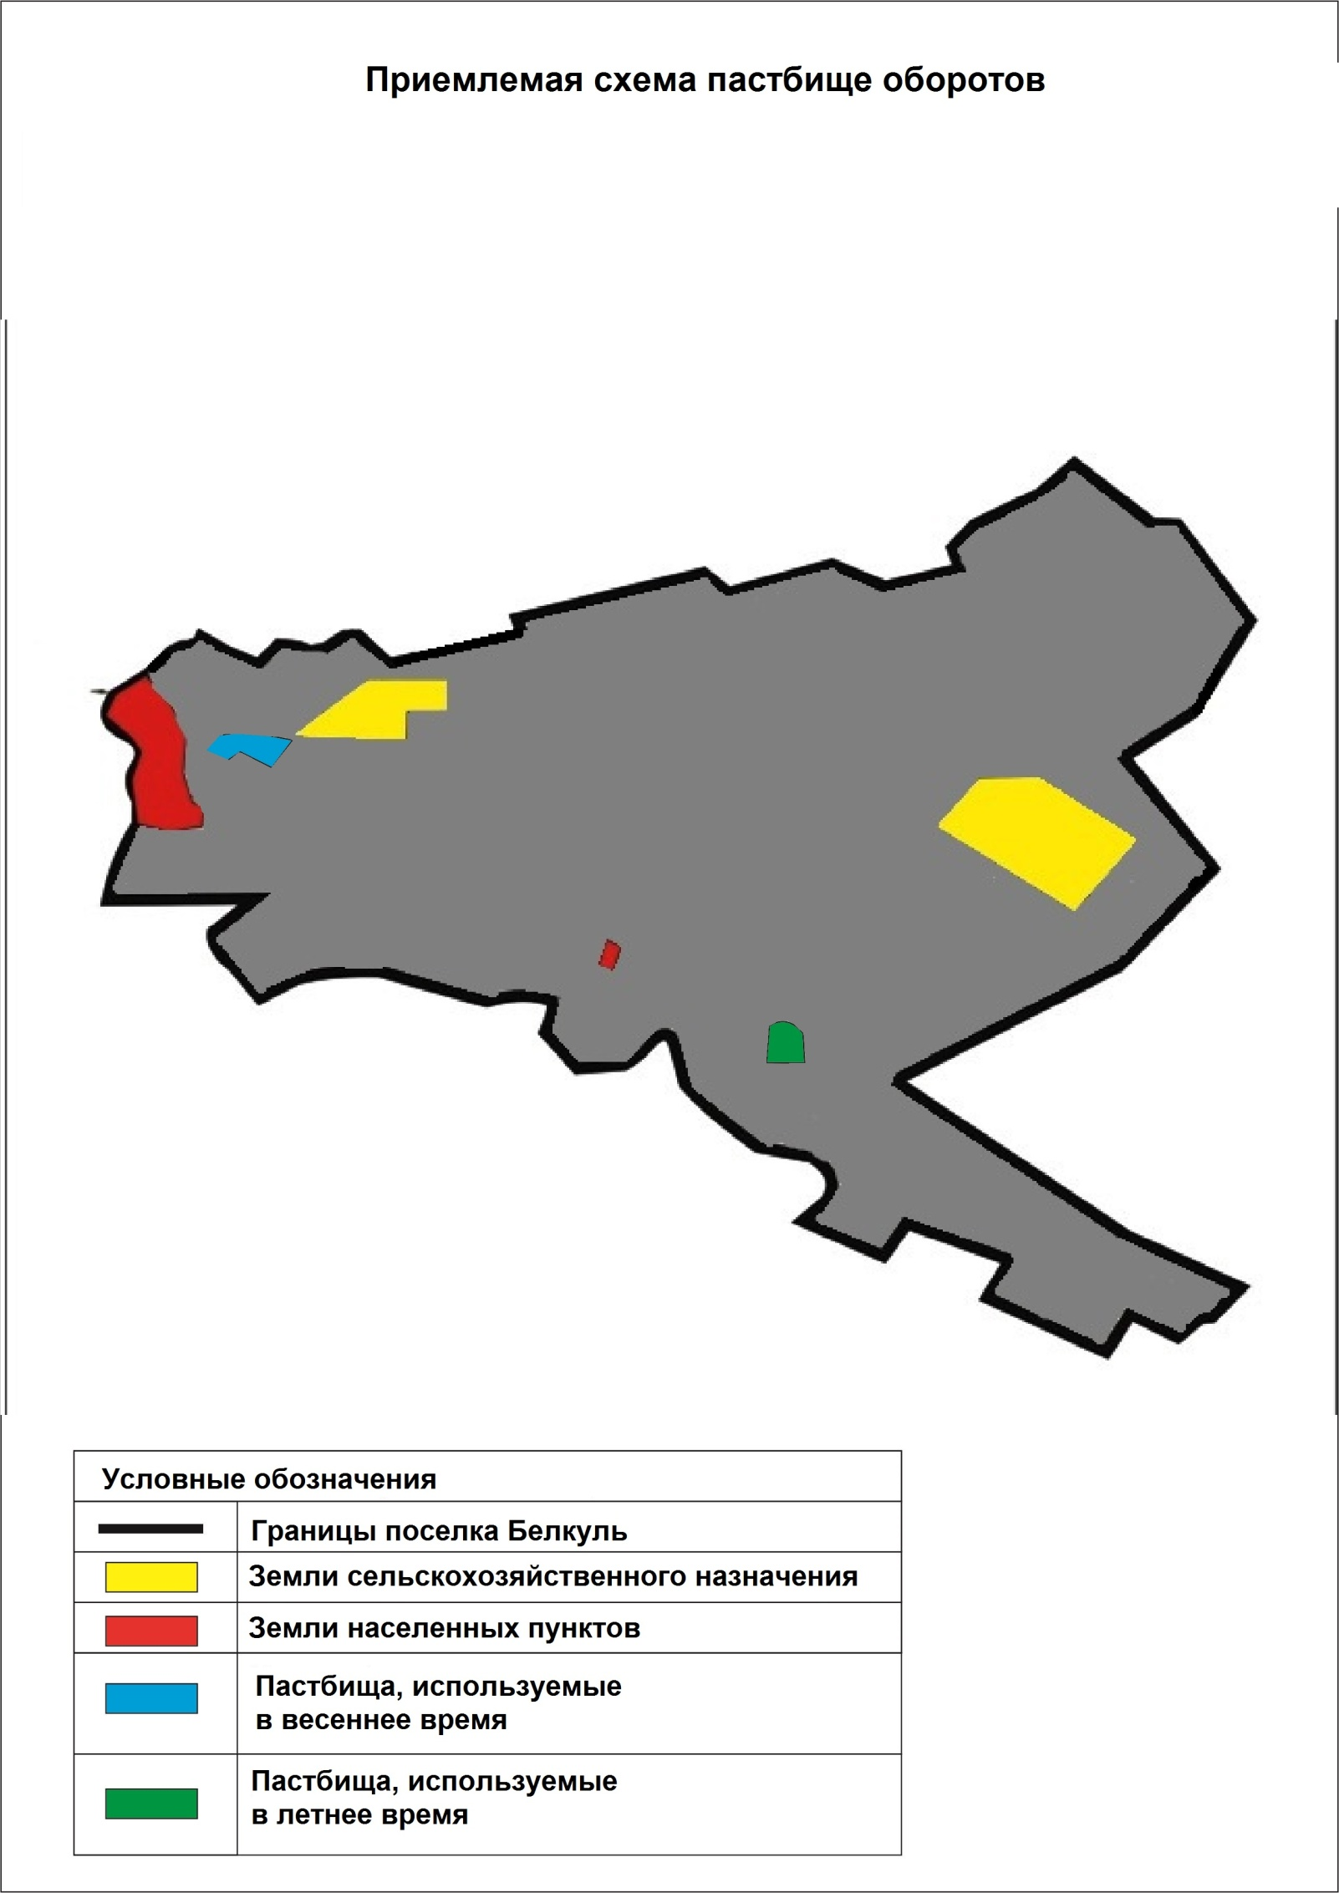

Карта с обозначением внешних и внутренних границ и площадей пастбищ, в том числе сезонных, объектов пастбищной инфраструктуры

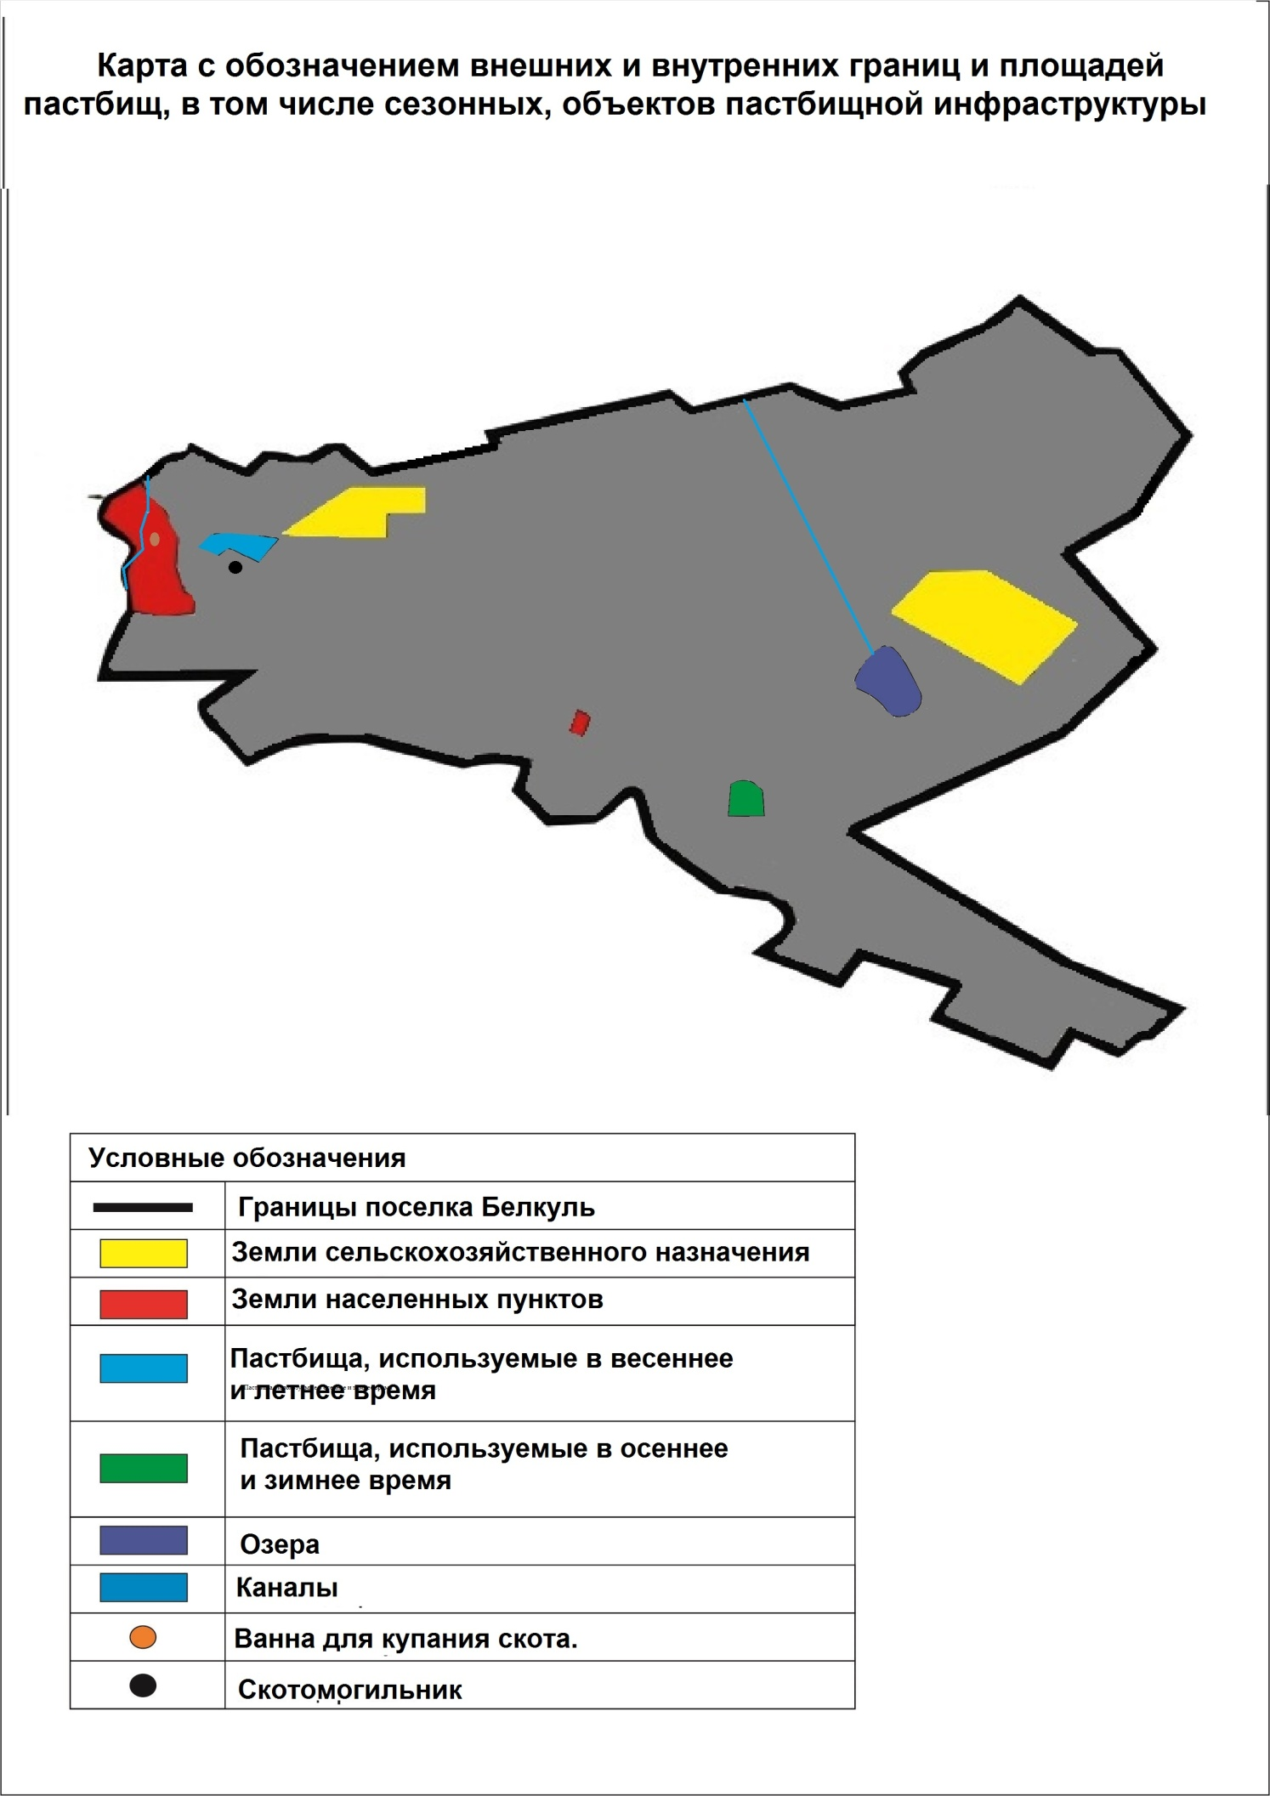

Схема доступа пастбищепользователей к водоисточникам (озерам, рекам, прудам, копаням, оросительным или обводнительным каналам, трубчатым или шахтным колодцам) составленную согласно норме потребления воды

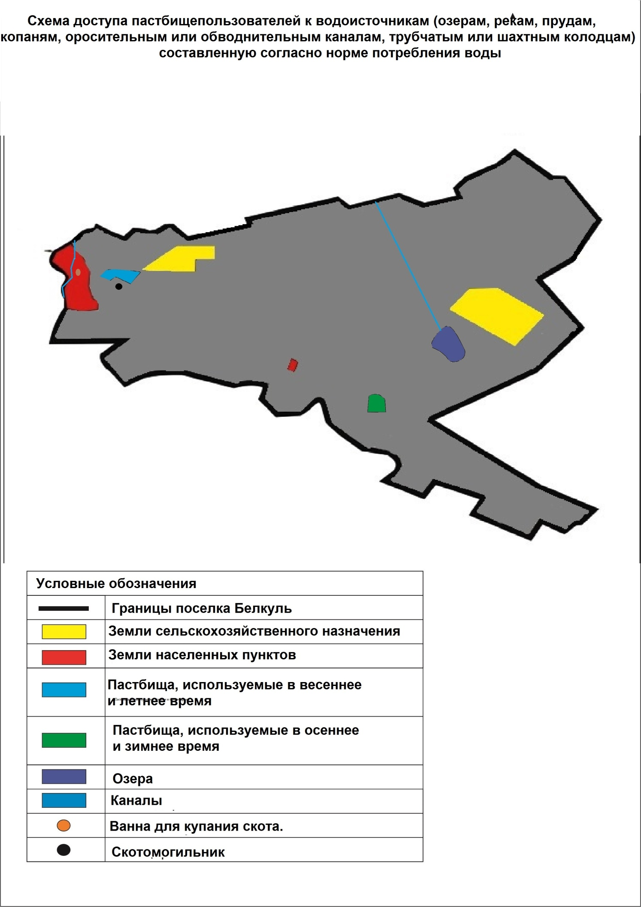

Схема перераспределения пастбищ для размещения поголовья сельскохозяйственных животных физических и (или) юридических лиц, у которых отсутствуют пастбища, и перемещения его на предоставляемые пастбища

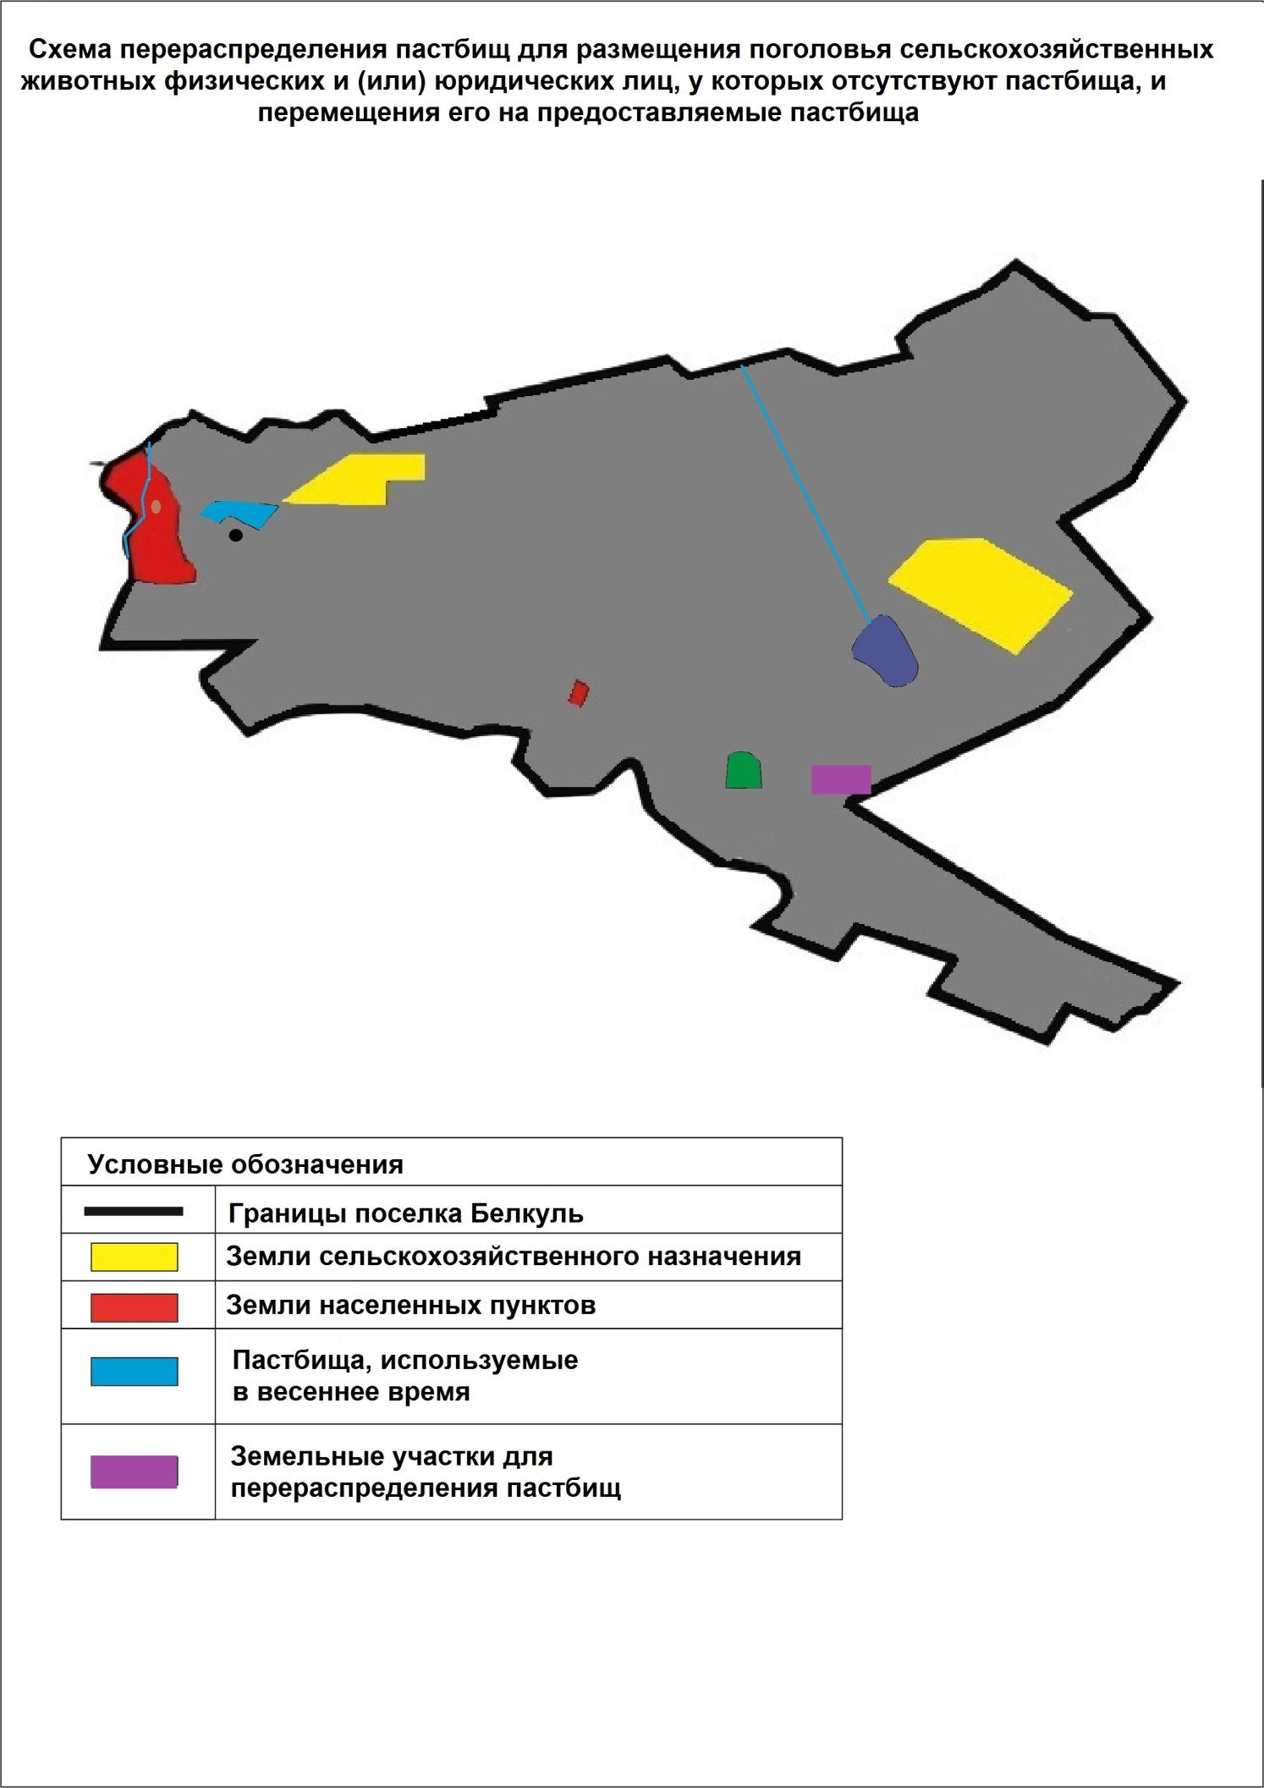

Схема размещения поголовья сельскохозяйственных животных на отгонных пастбищах физических и (или) юридических лиц, не обеспеченных пастбищами, расположенными в поселке

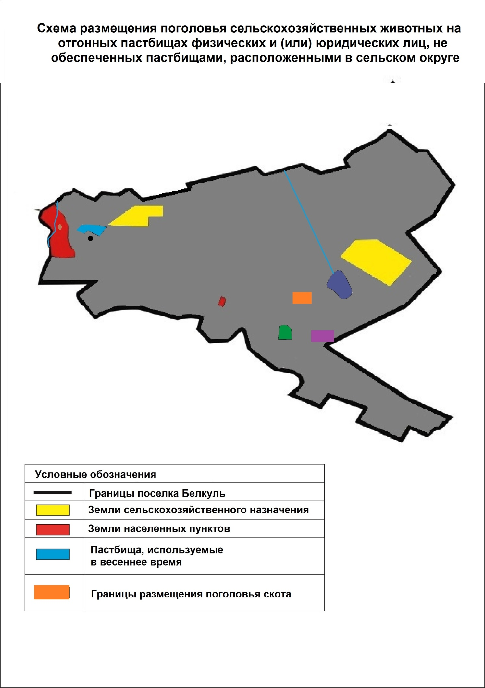

Календарный график по использованию пастбищ, устанавливающий сезонные маршруты выпаса и передвижения сельскохозяйственных животных
№ | Наименование сельского округа | Период перегона животных на пастбища | Период отгона животных с пастбища
1 | поселок Белкуль | 2 половина марта | 2 декада октября

© 2012. РГП на ПХВ «Институт законодательства и правовой информации Республики Казахстан» Министерства юстиции Республики Казахстан

